2025年区管中心区块等市政设施养护项目
招标文件
（电子招投标）
编号:QTCG-GK-2025-119

杭州市钱塘区综合行政执法局
浙江中瑞工程管理有限公司
二〇二五年七月十六日

目 录

第一部分 招标公告
第二部分 投标人须知
第三部分 采购需求
第四部分 评标办法
第五部分 拟签订的合同文本
第六部分 应提交的有关格式范例

第一部分 招标公告
项目概况
2025年区管中心区块等市政设施养护项目招标项目的潜在投标人应在政采云平台（https://www.zcygov.cn/）获取（下载）招标文件，并于2025年 月 日9点30分00秒（北京时间）前递交（上传）投标文件。
一、项目基本情况
项目编号：QTCG-GK-2025-119
项目名称：2025年区管中心区块等市政设施养护项目
预算金额（元）：5257350
最高限价（元）：5257350
采购需求：2025年区管中心区块等市政设施养护项目主要内容：市政道路（含雨水管道、随路桥梁）、桥梁（含桥下空间）及附属设施的日常养护等。具体以招标文件第三部分采购需求为准，供应商可点击本公告下方“浏览采购文件”查看采购需求。

合同履约期限：服务期一年。
本项目接受联合体投标：þ是，☐否。
二、申请人的资格要求：
1. 满足《中华人民共和国政府采购法》第二十二条规定；未被“信用中国”（www.creditchina.gov.cn)、中国政府采购网（www.ccgp.gov.cn）列入失信被执行人、重大税收违法案件当事人名单、政府采购严重违法失信行为记录名单；
2. 以联合体形式投标的，提供联合协议(本项目不接受联合体投标或者投标人不以联合体形式投标的，则不需要提供) ；
3.落实政府采购政策需满足的资格要求：
☐无；
þ专门面向中小企业
þ服务全部由符合政策要求的中小企业承接，提供中小企业声明函；
☐服务全部由符合政策要求的小微企业承接，提供中小企业声明函；
□本项目专门预留份额面向中小企业采购，供应商可通过以下两种方式中的任意一种参加采购活动：
☐要求以联合体形式参加，提供联合协议和中小企业声明函，联合协议中中小企业合同金额应当达到 %，小微企业合同金额应当达到 %;如果供应商本身提供所有标的均由中小企业制造、承建或承接，视同符合了资格条件，无需再与其他中小企业组成联合体参加政府采购活动，无需提供联合协议；
☐要求合同分包，提供分包意向协议和中小企业声明函，分包意向协议中中小企业合同金额应当达到达到 % ，小微企业合同金额应当达到 % ;如果供应商本身提供所有标的均由中小企业制造、承建或承接，视同符合了资格条件，无需再向中小企业分包，无需提供分包意向协议；
4.本项目的特定资格要求：投标人具有有效的施工总承包企业市政公用工程(新)三级及以上资质并具有安全生产许可证。该特定条件的法律法规依据：《城市道路管理条例》第十六条：承担城市道路设计、施工的单位，应当具有相应的资质等级，并按照资质等级承担相应的城市道路的设计、施工任务。
5.单位负责人为同一人或者存在直接控股、管理关系的不同供应商，不得参加同一合同项下的政府采购活动；为采购项目提供整体设计、规范编制或者项目管理、监理、检测等服务后不得再参加该采购项目的其他采购活动。
三、获取招标文件
时间：/至2025年 月 日，每天上午00:00至12:00 ，下午12:00至23:59（北京时间，线上获取法定节假日均可，线下获取文件法定节假日除外）
地点（网址）：政采云平台（https://www.zcygov.cn/）
方式：供应商登录政采云平台https://www.zcygov.cn/在线申请获取采购文件（进入“项目采购”应用，在获取采购文件菜单中选择项目，申请获取采购文件）。
售价（元）：0
四、提交投标文件截止时间、开标时间和地点
提交投标文件截止时间： 2025年 月 日9点30分 （北京时间）
投标地点（网址）：政采云平台（https://www.zcygov.cn/）
开标时间：2025年 月 日9点30分
开标地点（网址）：政采云平台（https://www.zcygov.cn/）
五、采购意向公开链接
https://zfcg.czt.zj.gov.cn/luban/detail?parentId=600007&articleId=MptagnnZfJjpxZVrHr1mPQ==&utm=web-micro-app-back-front.189f5f89.0.0.c0f6241024c111f081d4953bfb83cab8
六、公告期限
自本公告发布之日起5个工作日。
七、其他补充事宜
1.《浙江省财政厅关于进一步发挥政府采购政策功能全力推动经济稳进提质的通知》（浙财采监（2022）3号）、《浙江省财政厅关于进一步促进政府采购公平竞争打造最优营商环境的通知》（浙财采监（2021）22号）、《浙江省财政厅关于进一步加大政府采购 支持中小企业力度 助力扎实稳住经济 的通知》（浙财采监〔2022〕8号）已分别于2022年1月29日、2022年2月1日和2022年7月1日开始实施，此前有关规定与上述文件内容不一致的，按上述文件要求执行。
2.根据《浙江省财政厅关于进一步促进政府采购公平竞争打造最优营商环境的通知》（浙财采监（2021）22号）文件关于“健全行政裁决机制”要求，鼓励供应商在线提起询问，路径为：政采云-项目采购-询问质疑投诉-询问列表。鼓励供应商在线提起质疑，路径为：政采云-项目采购-询问质疑投诉-质疑列表。质疑供应商对在线质疑答复不满意的，可在线提起投诉，路径为：浙江政府服务网-政府采购投诉处理-在线办理。
3.供应商认为招标文件使自己的权益受到损害的，可以自获取招标文件之日或者招标文件公告期限届满之日（公告期限届满后获取招标文件的，以公告期限届满之日为准）起7个工作日内，以书面形式向采购人和采购代理机构提出质疑。质疑供应商对采购人、采购代理机构的答复不满意或者采购人、采购代理机构未在规定的时间内作出答复的，可以在答复期满后十五个工作日内向同级政府采购监督管理部门投诉。质疑函范本、投诉书范本请到浙江政府采购网下载专区下载。
4.其他事项：
（1）需要落实的政府采购政策：包括节约资源、保护环境、支持创新、促进中小企业发展等。详见招标文件的第二部分总则。
（2）电子招投标的说明：①电子招投标：本项目以数据电文形式，依托“政府采购云平台（www.zcygov.cn）”进行招投标活动，不接受纸质投标文件；②投标准备：注册账号--点击“商家入驻”，进行政府采购供应商资料填写；申领CA数字证书---申领流程详见“浙江政府采购网-下载专区-电子交易客户端-CA驱动和申领流程”；安装“政采云电子交易客户端”----前往“浙江政府采购网-下载专区-电子交易客户端”进行下载并安装；③招标文件的获取：使用账号登录或者使用CA登录政采云平台；进入“项目采购”应用，在获取采购文件菜单中选择项目，获取招标文件；④投标文件的制作：在“政采云电子交易客户端”中完成“填写基本信息”、“导入投标文件”、“标书关联”、“标书检查”、“电子签名”、“生成电子标书”等操作；⑤采购人、采购机构将依托政采云平台完成本项目的电子交易活动，平台不接受未按上述方式获取招标文件的供应商进行投标活动； ⑥对未按上述方式获取招标文件的供应商对该文件提出的质疑，采购人或采购代理机构将不予处理；⑦不提供招标文件纸质版；⑧投标文件的传输递交：投标人在投标截止时间前将加密的投标文件上传至政府采购云平台，还可以在投标截止时间前直接提交或者以邮政快递方式递交备份投标文件1份。备份投标文件的制作、存储、密封详见招标文件第二部分第15点—“备份投标文件”；⑨投标文件的解密：投标人按照平台提示和招标文件的规定在半小时内完成在线解密。通过“政府采购云平台”上传递交的投标文件无法按时解密，投标供应商递交了备份投标文件的，以备份投标文件为依据，否则视为投标文件撤回。通过“政府采购云平台”上传递交的投标文件已按时解密的，备份投标文件自动失效。投标人仅提交备份投标文件，没有在电子交易平台传输递交投标文件的，投标无效；⑩具体操作指南：详见政采云平台“服务中心-帮助文档-项目采购-操作流程-电子招投标-政府采购项目电子交易管理操作指南-供应商”。
（3）招标文件公告期限与招标公告的公告期限一致。
（4）钱塘区政府采购支持中小企业信用融资：
A.为支持和促进中小企业发展，进一步发挥政府采购政策功能，杭州市钱塘区财政局发布了《关于钱塘新区政府采购支持中小企业信用融资有关事项的通知》，供应商若有融资意向，详见《关于钱塘区政府采购支持中小企业信用融资相关事项通知》，或登录杭州钱塘新区管理委员会官网（http://qt.hangzhou.gov.cn） “公告公示”专栏，查看信用融资政策文件及各相关银行服务方案。
B.供应商中标后也可在“政采云”平台申请政采贷：操作路径：登录政采云平台 - 金融服务中心 -【融资服务】，可在热门申请中选择产品直接申请，也可点击云智贷匹配适合产品进行申请，或者在可申请项目中根据该项目进行申请。
（5）单位负责人为同一人或者存在直接控股、管理关系的不同供应商，不得参加同一合同项下的政府采购活动；为采购项目提供整体设计、规范编制或者项目管理、监理、检测等服务后不得再参加该采购项目的其他采购活动。
八、对本次采购提出询问、质疑、投诉，请按以下方式联系
1.采购人信息
名 称：杭州市钱塘区综合行政执法局
地 址：杭州市钱塘区松合路369号
传 真： /
项目联系人（询问）：俞先生
项目联系方式（询问）：0571-86910506
质疑联系人：金先生
质疑联系方式：0571-86933036
2.采购代理机构信息
名 称：浙江中瑞工程管理有限公司
地 址：杭州市钱塘区河庄街道永丰路888号
传 真：/
项目联系人（询问）：严成勇
项目联系方式（询问）：13967186092
质疑联系人：毛维蓓
质疑联系方式：18968000181
3.同级政府采购监督管理部门
名 称： 杭州市钱塘区财政局、浙江省政府采购行政裁决服务中心(杭州)
地 址： 杭州市上城区清泰街549号城建综合大楼11楼（快递仅限ems或顺丰）
联系人 ：匡老师
监督投诉电话：0571-87807798
若对项目采购电子交易系统操作有疑问，可登录政采云（https://www.zcygov.cn/），点击右侧咨询小采，获取采小蜜智能服务管家帮助，或拨打政采云服务热线400-881-7190获取热线服务帮助。
CA问题联系电话（人工）：汇信CA 400-888-4636；天谷CA 400-087-8198。

第二部分 投标人须知
前附表
序号 | 事项 | 本项目的特别规定
1 | 报价要求 | 有关本项目实施所需的所有费用（含税费）均计入报价。投标文件开标一览表（报价表）是报价的唯一载体，如投标人在政府采购云平台填写的投标报价与投标文件报价文件中开标一览表（报价表）不一致的，以报价文件中开标一览表（报价表）为准。投标文件中价格全部采用人民币报价。招标文件未列明，而投标人认为必需的费用也需列入报价。提醒：验收时检测费用由采购人承担，不包含在投标总价中。  投标报价出现下列情形的，投标无效：  投标文件出现不是唯一的、有选择性投标报价的；  投标报价超过招标文件中规定的预算金额或者最高限价的;  报价明显低于其他通过符合性审查投标人的报价，有可能影响产品质量或者不能诚信履约的，未能按要求提供书面说明或者提交相关证明材料证明其报价合理性的;  投标人对根据修正原则修正后的报价不确认的。
2 | 分包 | þ A同意将非主体、非关键性的辅助劳务工作分包。  þ B同意中型企业向小微企业、小微企业向小微企业合理分包。  ☐ C不同意分包。
3 | 投标人应当提供的资格、资信证明文件 | （1）资格证明文件：见招标文件第二部分11.1。  投标人未提供有效的资格证明文件的，视为投标人不具备招标文件中规定的资格要求，投标无效。
 |  | （2）资信证明文件：根据招标文件第四部分评标标准提供。
4 | 开标前答疑会或现场考察 | þA不组织。  ☐B组织，时间： ,地点： ，联系人： ，联系方式： 。  ☐C不统一组织，供应商在获取采购文件后，自行至项目现场考察。地点： ，联系人： ，联系方式： 。
5 | 样品提供 | þA不要求提供。
6 | 方案讲解演示 | þA不组织。
7 | 是否允许采购进口产品 | þ本项目不允许采购进口产品。
8 | 项目属性与核心产品 | þB服务类。
9 | 采购标的对应的中小企业划分标准所属行业 | 标的：2025年区管中心区块等市政设施养护项目，属于其他未列明行业；
 |  | 根据《关于印发中小企业划型标准规定的通知》（工信部联企业〔2011〕300）第四条规定：其他未列明行业。从业人员300人以下的为中小微型企业。其中，从业人员100人及以上的为中型企业；从业人员10人及以上的为小型企业；从业人员10人以下的为微型企业。
10 | 节能产品、环境标志产品 | 采购人拟采购的产品属于品目清单范围的，采购人及其委托的采购代理机构将依据国家确定的认证机构出具的、处于有效期之内的节能产品、环境标志产品认证证书，对获得证书的产品实施政府优先采购或强制采购。本项目采购节能产品、环境标志产品要求：  ☐强制采购。产品：  □优先采购节能产品。产品：  □优先采购环保产品。产品：  ☑无
11 | 中小企业信用融资 | 为支持和促进中小企业发展，进一步发挥政府采购政策功能，杭州市钱塘区财政局发布了《关于钱塘新区政府采购支持中小企业信用融资有关事项的通知》，供应商若有融资意向，详见《关于钱塘区政府采购支持中小企业信用融资相关事项通知》，或登录杭州钱塘新区管理委员会官网（http://qt.hangzhou.gov.cn） “公告公示”专栏，查看信用融资政策文件及各相关银行服务方案。
 |  | 供应商中标后也可在“政采云”平台申请政采贷：操作路径：登录政采云平台 - 金融服务中心 -【融资服务】，可在热门申请中选择产品直接申请，也可点击云智贷匹配适合产品进行申请，或者在可申请项目中根据该项目进行申请。
12 | 采购代理服务费 | 本项目的采购代理服务费由中标供应商支付。  - 计费标准按《关于降低部分建设项目收费标准规范收费行为等有关问题的通知》（发改价格〔2011〕534号）文件规定按服务类收费标准80%计算。服务类收费标准如下（差额累计法）：  中标金额 标准费率 八折费率  ≤100万元 1.5% 1.2%  100-500 0.8% 0.64%  500-1000 0.45% 0.36%  2、结算方式及时间为：在领取中标通知书时由中标供应商一次性向采购代理机构付清。  特别说明：中标、成交供应商放弃中标、成交资格导致重新采购的，应当承担支付代理费和专家评审费等费用在内的赔偿责任。
13 | 备份投标文件送达地点和签收人员 | 备份投标文件送达地点：杭州市钱塘区河庄街道永丰路888号；备份投标文件签收人员联系电话：严成勇13967186092。采购人、采购机构不强制或变相强制投标人提交备份投标文件。
14 | 特别说明 | 联合体投标的，联合体各方分别提供与联合体协议中规定的分工内容相应的业绩证明材料，业绩数量以提供材料较少的一方为准。  þ联合体投标的，由联合体牵头方出具相应的业绩证明材料。
☐联合体投标的，联合体各方均需按招标文件第四部分评标标准要求提供资信证明文件，否则视为不符合相关要求。
þ联合体投标的，联合体中有一方或者联合体成员根据分工按招标文件第四部分评标标准要求提供资信证明文件的，视为符合了相关要求。
 |  | 评审因素对应的要求视为采购需求的一部分。
 |  | 本项目推荐的中标候选人数量：1。

一、总则

1. 适用范围
本招标文件适用于该项目的招标、投标、开标、资格审查及信用信息查询、评标、定标、合同、验收等行为（法律、法规另有规定的，从其规定）。

2.定义
2.1 “采购人”系指招标公告中载明的本项目的采购人。
2.2 “采购机构”系指招标公告中载明的本项目的采购机构。
2.3 “投标人”系指是指响应招标、参加投标竞争的法人、其他组织或者自然人。
2.4 “负责人”系指法人企业的法定负责人，或其他组织为法律、行政法规规定代表单位行使职权的主要负责人，或自然人本人。
2.5“电子签名”系指数据电文中以电子形式所含、所附用于识别签名人身份并表明签名人认可其中内容的数据；“公章”系指单位法定名称章。因特殊原因需要使用冠以法定名称的业务专用章的，投标时须提供《业务专用章使用说明函》（附件4）。
2.6“电子交易平台”是指本项目政府采购活动所依托的政府采购云平台（https://www.zcygov.cn/）。
2.7 “▲” 系指实质性要求条款，“★”系产品采购项目中单一产品或核心产品，“þ” 系指适用本项目的要求，“☐” 系指不适用本项目的要求。
3. 采购项目需要落实的政府采购政策
3.1 本项目原则上采购本国生产的货物、工程和服务，不允许采购进口产品。除非采购人采购进口产品，已经在采购活动开始前向财政部门提出申请并获得财政部门审核同意，且在采购需求中明确规定可以采购进口产品（但如果因信息不对称等原因，仍有满足需求的国内产品要求参与采购竞争的，采购人、采购机构不会对其加以限制，仍将按照公平竞争原则实施采购）。
3.2 支持绿色发展
3.2.1采购人拟采购的产品属于品目清单范围的，采购人及其委托的采购代理机构将依据国家确定的认证机构出具的、处于有效期之内的节能产品、环境标志产品认证证书，对获得证书的产品实施政府优先采购或强制采购。投标人须按招标文件要求提供相关产品认证证书。
3.2.2 修缮、装修类项目采购建材的，采购人应将绿色建筑和绿色建材性能、指标等作为实质性条件纳入招标文件和合同。
3.2.3为助力打好污染防治攻坚战，推广使用绿色包装，政府采购货物、工程和服务项目中涉及商品包装和快递包装的，供应商提供产品及相关快递服务的具体包装要求要参考《商品包装政府采购需求标准（试行）》、《快递包装政府采购需求标准（试行）》。
3.3支持中小企业发展
3.3.1中小企业，是指在中华人民共和国境内依法设立，依据国务院批准的中小企业划分标准确定的中型企业、小型企业和微型企业，但与大企业的负责人为同一人，或者与大企业存在直接控股、管理关系的除外。
符合中小企业划分标准的个体工商户，在政府采购活动中视同中小企业。
3.3.2在政府采购活动中，投标人提供的货物、工程或者服务符合下列情形的，享受中小企业扶持政策：
3.3.2.1在货物采购项目中，货物由中小企业制造，即货物由中小企业生产且使用该中小企业商号或者注册商标；
3.3.2.2在工程采购项目中，工程由中小企业承建，即工程施工单位为中小企业；
3.3.2.3在服务采购项目中，服务由中小企业承接，即提供服务的人员为中小企业依照《中华人民共和国劳动合同法》订立劳动合同的从业人员。
在货物采购项目中，投标人提供的货物既有中小企业制造货物，也有大型企业制造货物的，不享受中小企业扶持政策。
以联合体形式参加政府采购活动，联合体各方均为中小企业的，联合体视同中小企业（中小企业声明函需联合体各方签署盖章）。其中，联合体各方均为小微企业的，联合体视同小微企业（中小企业声明函需联合体各方签署盖章）。
3.3.3对于未预留份额专门面向中小企业的政府采购货物或服务项目，以及预留份额政府采购货物或服务项目中的非预留部分标项，对小型和微型企业的投标报价给予10%-20%的扣除（招标文件第四部分评标办分法明确具体的扣除比例，未明确的，给予20%的扣除），用扣除后的价格参与评审。接受大中型企业与小微企业组成联合体或者允许大中型企业向一家或者多家小微企业分包的政府采购货物或服务项目，对于联合协议或者分包意向协议约定小微企业的合同份额占到合同总金额30%以上的，对联合体或者大中型企业的报价给予4%-6%（招标文件第四部分评标办分法明确具体的扣除比例，未明确的，给予6%的扣除）的扣除，用扣除后的价格参加评审。组成联合体或者接受分包的小微企业与联合体内其他企业、分包企业之间存在直接控股、管理关系的，不享受价格扣除优惠政策。
3.3.4符合《关于促进残疾人就业政府采购政策的通知》（财库〔2017〕141号）规定的条件并提供《残疾人福利性单位声明函》（附件1）的残疾人福利性单位视同小型、微型企业；
3.3.5符合《关于政府采购支持监狱企业发展有关问题的通知》（财库[2014]68号）规定的监狱企业并提供由省级以上监狱管理局、戒毒管理局（含新疆生产建设兵团）出具的属于监狱企业证明文件的，视同为小型、微型企业。
3.3.6可享受中小企业扶持政策的投标人应按照招标文件格式要求提供《中小企业声明函》，《中小企业声明函》填写企业类型错误，导致该企业享受本不能享受的中小企业扶持政策，投标无效并依法承担法律责任。
3.3.7中小企业享受扶持政策获得政府采购合同的，小微企业不得将合同分包给大中型企业，中型企业不得将合同分包给大型企业。
3.4支持创新发展
3.4.1 首台套、“制造精品”、“专精特新”等创新产品按规定享受政府采购支持政策。

3.4.2 采购人应当贯彻落实知识产权保护相关法律法规，应当采购使用正版软件。
3.5中小企业信用融资：为支持和促进中小企业发展，进一步发挥政府采购政策功能，杭州市钱塘区财政局发布了《关于钱塘新区政府采购支持中小企业信用融资有关事项的通知》，供应商若有融资意向，详见《关于钱塘区政府采购支持中小企业信用融资相关事项通知》，或登录杭州钱塘新区管理委员会官网（http://qt.hangzhou.gov.cn） “公告公示”专栏，查看信用融资政策文件及各相关银行服务方案。
3.6平等对待内外资企业和符合条件的破产重整企业
平等对待内外资企业和符合条件的破产重整企业，切实保障企业公平竞争，平等维护企业的合法利益。
4. 询问、质疑、投诉、补偿救济
4.1在线询问、质疑、投诉
根据《浙江省财政厅关于进一步促进政府采购公平竞争打造最优营商环境的通知》（浙财采监（2021）22号）文件关于“健全行政裁决机制”要求，鼓励供应商在线提起询问，路径为：政采云-项目采购-询问质疑投诉-询问列表；鼓励供应商在线提起质疑，路径为：政采云-项目采购-询问质疑投诉-质疑列表。质疑供应商对在线质疑答复不满意的，可在线提起投诉，路径为：浙江政府服务网-政府采购投诉处理-在线办理。
4.2供应商询问
供应商对政府采购活动事项有疑问的，可以提出询问，采购人或者采购代理机构应当在3个工作日内对供应商依法提出的询问作出答复，但答复的内容不得涉及商业秘密。供应商提出的询问超出采购人对采购代理机构委托授权范围的，采购代理机构应当告知供应商向采购人提出。
4.3供应商质疑
4.3.1提出质疑的供应商应当是参与所质疑项目采购活动的供应商。潜在供应商已依法获取其可质疑的招标文件的，可以对该文件提出质疑。
4.3.2供应商认为招标文件、采购过程和中标结果使自己的权益受到损害的，可以在知道或者应知其权益受到损害之日起七个工作日内，以书面形式向采购人或者采购代理机构提出质疑，否则，采购人或者采购代理机构不予受理：
4.3.2.1对招标文件提出质疑的，质疑期限为供应商获得招标文件之日或者招标文件公告期限届满之日起计算。
4.3.2.2对采购过程提出质疑的，质疑期限为各采购程序环节结束之日起计算。
4.3.2.3对采购结果提出质疑的，质疑期限自采购结果公告期限届满之日起计算。
4.3.3供应商提出质疑应当提交质疑函和必要的证明材料。质疑函应当包括下列内容：
4.3.3.1供应商的姓名或者名称、地址、邮编、联系人及联系电话；
4.3.3.2质疑项目的名称、编号；
4.3.3.3具体、明确的质疑事项和与质疑事项相关的请求；
4.3.3.4事实依据；
4.3.3.5必要的法律依据；
4.3.3.6提出质疑的日期。
供应商提交的质疑函需一式三份。供应商为自然人的，应当由本人签字；供应商为法人或者其他组织的，应当由法定代表人、主要负责人，或者其授权代表签字或者盖章，并加盖公章。
质疑函范本及制作说明详见附件2。
4.3.4对同一采购程序环节的质疑，供应商须在法定质疑期内一次性提出。
4.3.5采购人或者采购代理机构应当在收到供应商的书面质疑后七个工作日内作出答复，并以书面形式通知质疑供应商和其他与质疑处理结果有利害关系的政府采购当事人，但答复的内容不得涉及商业秘密。根据《杭州市财政局关于进一步加强政府采购信息公开优化营商环境的通知》（杭财采监〔2021〕17号）,采购人或者采购代理机构在质疑回复后5个工作日内，在浙江政府采购网的“其他公告”栏目公开质疑答复，答复内容应当完整。质疑函作为附件上传。
4.3.6询问或者质疑事项可能影响采购结果的，采购人应当暂停签订合同，已经签订合同的，应当中止履行合同。
4.4供应商投诉
4.4.1质疑供应商对采购人、采购代理机构的答复不满意或者采购人、采购代理机构未在规定的时间内作出答复的，可以在答复期满后十五个工作日内向同级政府采购监督管理部门提出投诉。
4.4.2供应商投诉的事项不得超出已质疑事项的范围，基于质疑答复内容提出的投诉事项除外。
4.4.3供应商投诉应当有明确的请求和必要的证明材料。
4.4.4以联合体形式参加政府采购活动的，其投诉应当由组成联合体的所有供应商共同提出。
4.4.5项目投诉材料可寄送浙江省政府采购行政裁决服务中心（杭州），地址：杭州市上城区清泰街549号城建综合大楼11楼（快递仅限ems或顺丰），收件人：匡老师，电话：0571-87807798。
投诉书范本及制作说明详见附件3。
4.5补偿救济
采购人因政策变化、规划调整而不履行政府采购合同的，供应商可依据《杭州市涉企补偿救济实施办法（试行）》向采购人提起补偿申请。

二、招标文件的构成、澄清、修改
5．招标文件的构成
5.1 招标文件包括下列文件及附件：
5.1.1招标公告；
5.1.2投标人须知；
5.1.3采购需求；
5.1.4评标办法；
5.1.5拟签订的合同文本；
5.1.6应提交的有关格式范例。
5.2与本项目有关的澄清或者修改的内容为招标文件的组成部分。
6. 招标文件的澄清、修改
6.1已获取招标文件的潜在投标人，若有问题需要澄清，应于投标截止时间前，以书面形式向采购机构提出。
6.2 采购机构对招标文件进行澄清或修改的，将同时通过电子交易平台通知已获取招标文件的潜在投标人。依法应当公告的，将按规定公告，同时视情况延长投标截止时间和开标时间。该澄清或者修改的内容为招标文件的组成部分。

三、投标
7. 招标文件的获取
详见招标公告中获取招标文件的时间期限、地点、方式及招标文件售价。
8.开标前答疑会或现场考察
采购人组织潜在投标人现场考察或者召开开标前答疑会的，潜在投标人按第二部分投标人须知前附表的规定参加现场考察或者开标前答疑会。
9.投标保证金
本项目不需缴纳投标保证金。
10. 投标文件的语言
投标文件及投标人与采购有关的来往通知、函件和文件均应使用中文。
11. 投标文件的组成
11.1资格文件：
11.1.1符合参加政府采购活动应当具备的一般条件的承诺函；
11.1.2联合协议（如有）；
11.1.3落实政府采购政策需满足的资格要求；
11.1.4本项目的特定资格要求；
11.1.5投标人认为需提交的其他相关材料（如有）。
11.2 商务技术文件：
11.2.1投标函；
11.2.2授权委托书或法定代表人（单位负责人、自然人本人）身份证明；
11.2.3分包意向协议（如有）；
11.2.4符合性审查资料；
11.2.5评标标准相应的商务技术资料；
11.2.6投标标的清单；
11.2.7拟派项目团队配备情况表；
11.2.8商务技术偏离表；
11.2.9政府采购供应商廉洁自律承诺书；
11.2.10投标人认为需提交的其他相关材料（如有）。
11.3报价文件：
11.3.1开标一览表（报价表）；
11.3.2 报价情况说明（如供应商报价低于项目预算50%的，应当提交本文档，详细阐述不影响产品质量或者诚信履约的具体原因）；
11.3.3投标人认为需提交的其他相关材料（如有）。
投标文件含有采购人不能接受的附加条件的，投标无效；
投标人提供虚假材料投标的，投标无效。
供应商报价低于项目预算50%的，应当在报价文件中详细阐述不影响产品质量或者诚信履约的具体原因。
投标人应对投标文件中材料的真实性、合法性负责。投标人可事先在公开官网查询、核对相关证书和报告内容，确保投标（响应）文件资料准确无误。

12. 投标文件的编制
12.1投标文件分为资格文件、商务技术文件、报价文件三部分。各投标人在编制投标文件时请按照招标文件第六部分规定的格式进行，混乱的编排导致投标文件被误读或评标委员会查找不到有效文件是投标人的风险。
12.2投标人进行电子投标应安装客户端软件—“政采云电子交易客户端”，并按照招标文件和电子交易平台的要求编制并加密投标文件。投标人未按规定加密的投标文件，电子交易平台将拒收并提示。
12.3使用“政采云电子交易客户端”需要提前申领CA数字证书，申领流程请自行前往“浙江政府采购网-下载专区-电子交易客户端-CA驱动和申领流程”进行查阅。
13.投标文件的签署、盖章
13.1投标文件按照招标文件第六部分格式要求进行签署、盖章。▲投标人的投标文件未按照招标文件要求签署、盖章的，其投标无效。
13.2为确保网上操作合法、有效和安全，投标人应当在投标截止时间前完成在“政府采购云平台”的身份认证，确保在电子投标过程中能够对相关数据电文进行加密和使用电子签名。
13.3招标文件对投标文件签署、盖章的要求适用于电子签名。
14. 投标文件的提交、补充、修改、撤回
14.1 供应商应当在投标截止时间前完成投标文件的传输递交，并可以补充、修改或者撤回投标文件。补充或者修改投标文件的，应当先行撤回原文件，补充、修改后重新传输递交。投标截止时间前未完成传输的，视为撤回投标文件。投标截止时间后递交的投标文件，电子交易平台将拒收。
14.2电子交易平台收到投标文件，将妥善保存并即时向供应商发出确认回执通知。在投标截止时间前，除供应商补充、修改或者撤回投标文件外，任何单位和个人不得解密或提取投标文件。
14.3采购人、采购机构可以视情况延长投标文件提交的截止时间。在上述情况下，采购机构与投标人以前在投标截止期方面的全部权利、责任和义务，将适用于延长至新的投标截止期。
15.备份投标文件
15.1投标人在电子交易平台传输递交投标文件后，还可以在投标截止时间前直接提交或者以邮政快递方式递交备份投标文件1份，但采购人、采购机构不强制或变相强制投标人提交备份投标文件。
15.2备份投标文件须在“政采云投标客户端”制作生成，并储存在DVD光盘或U盘等存储介质中。备份投标文件应当密封包装并在包装上加盖公章并注明投标项目名称，投标人名称(联合体投标的，包装物封面需注明联合体投标，并注明联合体成员各方的名称和联合协议中约定的牵头人的名称)。不符合上述制作、存储、密封规定的备份投标文件将被视为无效或者被拒绝接收。
15.3直接提交备份投标文件的，投标人应于投标截止时间前在招标公告中载明的开标地点将备份投标文件提交给采购机构，采购机构将拒绝接受逾期送达的备份投标文件。
15.4以邮政快递方式递交备份投标文件的，投标人应先将备份投标文件按要求密封和标记，再进行邮政快递包装后邮寄。备份投标文件须在投标截止时间之前送达招标文件第二部分投标人须知前附表规定的备份投标文件送达地点；送达时间以签收人签收时间为准。采购机构将拒绝接受逾期送达的备份投标文件。邮寄过程中，电子备份投标文件发生泄露、遗失、损坏或延期送达等情况的，由投标人自行负责。
15.5投标人仅提交备份投标文件，没有在电子交易平台传输递交投标文件的，投标无效。
16.投标文件的无效处理
有招标文件第四部分“4.2投标无效”规定的情形之一的，投标无效：
17.投标有效期
17.1投标有效期为从提交投标文件的截止之日起90天。▲投标人的投标文件中承诺的投标有效期少于招标文件中载明的投标有效期的，投标无效。
17.2投标文件合格投递后，自投标截止日期起，在投标有效期内有效。
17.3在原定投标有效期满之前，如果出现特殊情况，采购机构可以以书面形式通知投标人延长投标有效期。投标人同意延长的，不得要求或被允许修改其投标文件，投标人拒绝延长的，其投标无效。

四、开标、资格审查与信用信息查询
18.开标
18.1采购机构按照招标文件规定的时间通过电子交易平台组织开标，所有投标人均应当准时在线参加。投标人不足3家的，不得开标。
18.2开标时，电子交易平台按开标时间自动提取所有投标文件。采购机构依托电子交易平台发起开始解密指令，投标人按照平台提示和招标文件的规定在半小时内完成在线解密。
18.3投标文件未按时解密，投标人提供了备份投标文件的，以备份投标文件作为依据，否则视为投标文件撤回。投标文件已按时解密的，备份投标文件自动失效。
19、资格审查
19.1采购人或采购代理机构依据法律法规和招标文件的规定，对投标人的资格进行审查。
19.2投标人未按照招标文件要求提供与资格条件相应的有效资格证明材料的，视为投标人不具备招标文件中规定的资格要求，其投标无效。
19.3对未通过资格审查的投标人，采购人或采购代理机构告知其未通过的原因。
19.4合格投标人不足3家的，不再评标。
20、信用信息查询
20.1信用信息查询渠道及截止时间：采购机构将通过“信用中国”网站(www.creditchina.gov.cn)、中国政府采购网(www.ccgp.gov.cn)等渠道查询投标人投标截止时间当天的信用记录。
20.2信用信息查询记录和证据留存的具体方式：现场查询的投标人的信用记录、查询结果经确认后将与采购文件一起存档。
20.3信用信息的使用规则：经查询列入失信被执行人名单、重大税收违法案件当事人名单、政府采购严重违法失信行为记录名单的投标人将被拒绝参与政府采购活动。
20.4联合体信用信息查询：两个以上的自然人、法人或者其他组织组成一个联合体，以一个供应商的身份共同参加政府采购活动的，应当对所有联合体成员进行信用记录查询，联合体成员存在不良信用记录的，视同联合体存在不良信用记录。

五、评标
21. 评标委员会将根据招标文件和有关规定，履行评标工作职责，并按照评标方法及评分标准，全面衡量各投标人对招标文件的响应情况。对实质上响应招标文件的投标人，按照评审因素的量化指标排出推荐中标的投标人的先后顺序，并按顺序提出授标建议。详见招标文件第四部分评标办法。

六、定 标
22. 确定中标供应商
政府采购项目实行全流程电子化，评审报告送交、采购结果确定和结果公告均在线完成。为进一步提升采购结果确定效率，采购代理机构应当依法及时将评审报告在线送交采购人。采购单位应当自收到评审报告之日起2个工作日内在线确定中标或者成交供应商，为提高政府采购效率，鼓励在收到评审报告当天在线确定中标或者成交供应商。中标、成交通知书和中标、成交结果公告应当在规定时间内同时发出。
23. 中标通知与中标结果公告
23.1自中标人确定之日起2个工作日内，采购机构通过电子交易平台向中标人发出中标通知书，同时编制发布采购结果公告。采购机构也可以以纸质形式进行中标通知。
23.2中标结果公告内容包括采购人及其委托的采购机构的名称、地址、联系方式，项目名称和项目编号，中标人名称、地址和中标金额，主要中标标的的名称、规格型号、数量、单价、服务要求，开标记录、未中标情况说明、中标公告期限以及评审专家名单、评分汇总及明细。
23.3公告期限为1个工作日。
23.4由于中标、成交供应商原因导致重新采购的，应当承担支付代理费和专家评审费等费用在内的赔偿责任。

七、合同授予
25. 合同主要条款详见第五部分拟签订的合同文本。
26. 合同的签订
26.1 采购人与中标人应当通过电子交易平台在中标通知书发出之日起三十日内，按照招标文件确定的事项签订政府采购合同，并在签订之日起2个工作日内将政府采购合同在浙江政府采购网上公告。鼓励有条件的采购人视情缩减采购合同签订时限，提高采购效率，杜绝“冷、硬、横、推”等不当行为。除不可抗力等特殊情况外，原则上应当在中标通知书发出之日起10个工作日内，与中标供应商按照采购文件确定的事项签订政府采购合同。
26.2中标人按规定的日期、时间、地点，由法定代表人或其授权代表与采购人代表签订合同。如中标人为联合体的，由联合体成员各方法定代表人或其授权代表与采购人代表签订合同。
26.3如签订合同并生效后，供应商无故拒绝或延期，除按照合同条款处理外，列入不良行为记录一次，并给予通报。
26.4中标供应商拒绝与采购人签订合同的，采购人可以按照评审报告推荐的中标或者成交候选人名单排序，确定下一候选人为中标供应商，也可以重新开展政府采购活动。
26.5采购合同由采购人与中标供应商根据招标文件、投标文件等内容通过政府采购电子交易平台在线签订，自动备案。
27. 履约保证金
杭州市政府采购网公布的供应商履约评价为满分的免收履约保证金。确需收取履约保证金的，履约保证金的数额不得超过政府采购合同金额的1%。鼓励和支持供应商以银行、保险公司出具的电子保函形式提供履约保证金。采购人不得拒收履约保函。
供应商可登录政采云平台-【金融服务】—【我的项目】—【已备案合同】以保函形式提供：1、供应商在合同列表选择需要投保的合同，点击[保函推荐]。2、在弹框里查看推荐的保函产品，供应商自行选择保函产品，点击[立即申请]。3、在弹框里填写保函申请信息。具体步骤：选择产品—填写供应商信息—选择中标项目—确认信息—等待保险/保函受理—确认保单—支付保费—成功出单。政采云金融专线400-903-9583。

28.预付款
采购单位应当在政府采购合同中约定预付款，对中小企业合同预付款比例原则上不低于合同金额的40％，不高于合同金额的70%；项目分年安排预算的，每年预付款比例不低于项目年度计划支付资金额的40％，不高于合同金额的70%；采购项目实施以人工投入为主的，可适当降低预付款比例，但不得低于20%。对供应商为大型企业的项目或者以人工投入为主且实行按月定期结算支付款项的项目，预付款可低于上述比例或者不约定预付款。在签订合同时，供应商明确表示无需预付款或者主动要求降低预付款比例的，采购单位可不适用前述规定。采购单位根据项目特点、供应商诚信等因素，可以要求供应商提交银行、保险公司等金融机构出具的预付款保函或其他担保措施。政府采购预付款应在合同生效以及具备实施条件后7个工作日内支付。政府采购工程以及与工程建设有关的货物、服务，采用招标方式采购的，预付款从其相关规定。供应商可登录政采云前台大厅选择金融服务 - 【保函保险服务】出具预付款保函，具体步骤：选择产品—填写供应商信息—选择中标项目—确认信息—等待保险/保函受理—确认保单—支付保费—成功出单。政采云金融专线400-903-9583。

八、电子交易活动的中止
29. 电子交易活动的中止。采购过程中出现以下情形，导致电子交易平台无法正常运行，或者无法保证电子交易的公平、公正和安全时，采购机构可中止电子交易活动：
29.1电子交易平台发生故障而无法登录访问的；
29.2电子交易平台应用或数据库出现错误，不能进行正常操作的；
29.3电子交易平台发现严重安全漏洞，有潜在泄密危险的；
29.4病毒发作导致不能进行正常操作的；
29.5其他无法保证电子交易的公平、公正和安全的情况。
30.出现以上情形，不影响采购公平、公正性的，采购组织机构可以待上述情形消除后继续组织电子交易活动，也可以决定某些环节以纸质形式进行；影响或可能影响采购公平、公正性的，应当重新采购。

九、验收
31.验收
31.1采购人应当根据采购项目的具体情况，自行组织项目验收或者委托采购代理机构验收。大型或者复杂的政府采购项目，应当邀请国家认可的质量检测机构参加验收工作。验收方成员应当在验收书上签字，并承担相应的法律责任。如果发现与合同中要求不符，供应商须承担由此发生的一切损失和费用，并接受相应的处理。
31.2采购人可以邀请参加本项目的其他投标人或者第三方机构参与验收。参与验收的投标人或者第三方机构的意见作为验收书的参考资料一并存档。
31.3严格按照采购合同开展履约验收。采购人成立验收小组，按照采购合同的约定对供应商履约情况进行验收。验收时，按照采购合同的约定对每一项技术、服务、安全标准的履约情况进行确认。验收结束后，应当出具验收书，列明各项标准的验收情况及项目总体评价，由验收双方共同签署。验收结果与采购合同约定的资金支付及履约保证金返还条件挂钩。履约验收的各项资料应当存档备查。
31.4验收合格的项目，采购人将根据采购合同的约定及时向供应商支付采购资金、退还履约保证金。验收不合格的项目，采购人将依法及时处理。采购合同的履行、违约责任和解决争议的方式等适用《中华人民共和国民法典》。供应商在履约过程中有政府采购法律法规规定的违法违规情形的，采购人应当及时报告本级财政部门。
31.5 对于满足合同约定的采购资金支付条件的，供应商可通过政采云平台提起在线支付申请、查询支付结果，路径为政采云-我的工作台-合同管理-支付管理。对于供应商提起在线支付申请的，采购人应当按规定做好审核并完成支付。

- 采购需求
- 项目概况
（一）招标范围
1、下沙中心区块，位于金沙湖周边，约504396平米。
2、区管存量区块主要位于金沙大道幸福南路交界处周边，约340539.521平米。
3、区管乔司区块位于德胜东路以北与白杨街道交界处，约55208平米。
4、养护范围内3座雨水泵站及1座雨水弃流井。
5、九乔路大桥，位于天城东路跨运河二通道桥梁位于钱塘区与上城区的交界处。
注：养护清单详见附件，最终以实际养护设施量为准。
- 服务期
本次养护服务期限为一年。期间乙方未达到甲方的考核标准，甲方有权要求乙方中途退出养护。

二、养护内容及要求
1、道路养护：包含混凝土路面、沥青路面、人行道（含占用人行道的停车泊位、石球及配套管线井盖上部的道板）、侧石（含树池）、平石、路名牌、城市家居、断头路挡墙（含油漆）设施的日常巡查、检测、检查、维修、保养和应急保障（如防台防汛、抗雪防冻等)及活动保障等。
2、雨水管网养护：包含雨水泵站、弃流井、雨水井盖、雨水井座、雨水井防护网、不锈钢拉钩、雨水管道、雨水排出口、雨水篦子等设施清淤、检测、维修、保养、巡查和应急保障（如防台防汛、抗雪防冻等）及活动保障等。
3、桥梁养护：包括桥梁桥面系：桥面铺装、伸缩装置、排水系统、防撞墙、栏杆、桥头搭板、人行道、顶棚等；上部结构：主梁、主桁架、主拱圈、横梁、横向联系、主节点、挂梁、连接件等；下部结构：支座、盖梁、墩身、台身、台帽、基础、挡墙、侧墙、护坡、河床冲刷情况等；附属设施：声屏障设施、标志标牌、雨水收集口及绿化等）、桥梁限载设施牌设施的日常巡查、检测、检查、维修、保养等。
4、必须严格按合同条款、本次招标文件要求、管养质量标准及相关规定，精心组织养护，使用同材质维修，达到养护工程的验收标准，确保管养质量，承担设施、人员安全和因养护不到位产生的公共安全责任。
5、严格履行响应文件中优惠承诺、响应文件及磋商过程中的有关承诺。
6、养护作业人员机具设备的投入须满足《杭州市道路养护规范》第3.3条关于设备配置与管理的标准要求，且与投标时所作承诺不低于该标准。
7、遇到防汛防台、防雪抗冻、重大活动保障、突发事件或自然灾害，必须服从甲方指挥与安排，并及时将有关情况上报至甲方。
8、遇灾害性天气，听从甲方统一指挥，及时组织人员应对突发性情况，并完成甲方交办的突击性任务。
9、协助甲方调查、解决市民来信来访及投诉（含数字城管），并根据甲方要求及时处理。
10、发现设施损坏或缺损，及时与相关部门联系。
11、建立健全养护、清疏档案，健全日常养护、巡查等作业的文字和影像记录，做好台账的整理和归档工作，确保内容正确、完整。对日常养护、特殊情况、突发事件、服务保障、管道定期检测及清疏、应急抢险等工作进行总结，形成年度养护报告并存档。待合同期满并经甲方考核合格后，乙方应提交完整的养护台帐，并按甲方要求做好与下一家养护企业的衔接。
12、制定灾害性天气应急预案，建立应急救灾队伍，将应急预案和人员名单上报至甲方备案。
13、建立应急备货制，备货内容：防汛防台、抗雪防冻等物资及设备。
14、乙方必须加强安全管理工作，定期进行安全培训。发生各类事故后乙方应及时向甲方报告，并自行负责处理。如事故因乙方责任导致发生的，除自行承担相关经济责任外，甲方保留对乙方的经济追偿权。
15、按合同附表配备技术熟练、经验丰富的项目负责人、项目技术负责人、各类专业技术人员和道路养护工、排水疏挖工等，并保持其岗位的相对稳定，如果需要更换项目负责人或项目技术负责人、各类专业技术人员和道路养护工、排水疏挖工，应事先书面报请甲方同意；甲方有权要求乙方撤换那些工作不能胜任或玩忽职守、工作不负责的人员；养护期间应保证一定的机具设备，不得另作他用。
16、管网清疏检测：养护范围内的雨水管网清疏量不少于雨水管网公里数的300%，雨水管网CCTV检测不少于雨水管网总量的1/3，并出具检测报告；
17、道路空洞检测:养护范围内的市政道路空洞检测量不少于道路公里数的100%；城市主干路、重要道路、地下管线复杂路段、经常发生或发生过空洞塌陷等重点区域需开展深度检测（探测道路下方25m），检测周期为6个月，其他道路检测周期为1年。（具体检测范围由采购人指定）；
18、桥梁检测：养护范围内的桥梁常规性检测（含水下部分）以及独柱桥梁抗倾覆评估等全覆盖1次；桥梁结构检测不少于总量的1/3，并出具检测报告；
19、道路检测：至少进行一次路面损坏状况及路面行驶质量检测，出具检测报告，并填写路面技术状况评价汇总表和路面行驶质量评价汇总表。
20、按市、区日常养护管理要求及标准，落实并做好包含但不仅限于无产权单位市政设施养护、道路“三色管理”、智慧市政、“云上坦途”等智慧化管理的相关任务及要求。
20、安排市政养护费用（最终以实际养护金额为准）的15%为“专项养护”费用，专项养护内容由采购人明确，包含但不仅限于市政设施病害整治，主要包括单处面积大于150平方米（含）或以上的道路（含人行道）路面维修；单处面积大于100平米（含）或以上的道路结构维修；雨水篦子连接支管整仓开挖修复；雨水主管、支管的开挖维修及大于1仓管道整体内衬修复；大于5米桥梁栏杆整体更换维修；桥梁伸缩缝整体更换等；桥梁称重系统等无养护预算保障项目以及涉及重大保障、设施安全、舆情、考核等重要任务。
21、以路（路段）为单位建立养护档案，健全日常养护作业记录，按规范和采购人要求认真做好台帐的整理和归档工作；
22、针对配套管线、管沟、无产权单位窨井发生下沉、坍塌等情况，对于产权明确的管线、窨井问题（如电力、电信、自来水等），及时报告采购人同时必须通知相应产权单位自行维护、处理；一时无法确定产权单位、存在安全隐患、无产权单位窨井发生下沉、坍塌等情况，供应商应做好临时维护措施，确保行人、车辆安全，同时及时报告采购人，所需费用由供应商自行承担。因供应商未及时进行维护或采取其他措施，导致采购人、供应商或任何第三方人身或者财产损害的，由供应商承担全部责任，并负责赔偿损失。若采购人因此承担了赔偿责任或者应诉的，采购人有权就由此支出的全部费用向供应商追偿。
23、按采购人要求做好数字城管、有奖举报、信访投诉等平台案卷处置工作，严格按采购要求人进行兜底。
24、对道路路面标高进行定期复核，以此提供数据对低洼积水状况进行分析。
25、本项目要求的班组人员、机具设备固定用于本项目，不能与其它项目重复。需提供班组人员及设备配备方案。如发现有作业人员、机具在其它道路项目兼职或使用的，采购人有权解除合同。
26、供应商需对不符合标准要求的雨水边井进行更换。更换量不少于400个球墨铸铁井盖。
27、投标人进场后需对瑞华路进行道路及标线修复工作，费用由投标人在投标报价中自行考虑，具体按《城镇道路养护技术规范》（CJJ36-2006）等规范标准实施。

三、养护标准
根据《城镇道路养护技术规范》（CJJ36-2006）、《城市桥梁养护技术规范》（CJJ99-2017)、《杭州市城市道路管理养护技术要求（试行）》（杭城管【2011】37号）、《住房和城乡建设部关于发布国家标准《城乡排水工程项目规范》的公告》、《杭州市城市排水管渠养护管理标准（试行）》（杭城管委[2012]285号）、《杭州市钱塘区区管市政及水设施监管考核实施细则》以及新颁布的相关规程、规范和国家有关强制性标准的规定执行。前述标准、规定若有冲突，以最新颁布的为准。

四、人员及设备要求

（一）人员设备配置要求：

1、中标人应配备技术熟练、具有三年及以上类似项目管理经验的项目负责人，拟派项目负责人具有人社部门颁发的（市政类）中级工程师及以上职称证书；

2、技术负责人具备人社部门颁发的（市政类）高级工程师及以上职称；

3、拟派安全员具有安全员证书（C证）同时具有工程师及以上职称证书；

4、本项目管理团队的人员应经过相关机构培训,具有公路养护工证、下水道养护工证、有限空间作业证书；

5、以上人员应并保持相对稳定，如果需要更换项目负责人或项目技术负责人，应事先书面报请甲方同意;甲方有权要求乙方撤换不能胜任工作或玩忽职守、不负责的工作人员;养护期间应保证与养护设施相匹配的机具设备，不得另作他用。
6、需建立健全安全管理、人员管理等制度，不断提高工作人员的安全意识；工作人员必须经过专业培训并持证上岗，设专人负责。配备合格、齐全的养护队伍、养护设备、劳保用品等。

7、本项目主要设备配备要求：
序号 | 名称 | 数量 | 备注
1 | 应急保障工程车辆 | 2
2 | 大功率排水泵 | / | 总排量≥800m³/H
3 | 摊铺机 | 1
4 | 切割机 | 1
5 | 压路机 | 2
6 | 铣刨机 | 2
7 | 保温车 | 2
8 | 运输车 | 2
如中标，以上机械设备配置到位，服务本养护项目。本项目涉及投标人的车辆配置，仅作为保障本项目顺利实施的设备。项目实施过程中，相关车辆管理、使用及所涉及的一切费用全部由中标（成交）单位负责。

五、付款方式考核及其他相关内容
1、合同签订后，甲方于在合同生效以及具备实施条件后5个工作日内向乙方支付年度合同总价20%作为预付款。甲方对乙方的合同履行情况进行确认后，每季度末支付季度养护费的80%给乙方（其中15%的专项费用从进度款支付中扣除；每季度养护费在预付款予以回扣，扣除完成后剩余费用另行支付），剩余养护费在验收合格及扣除考核相关费用后支付；
2、合同总价金额中已包括但不限于机具设备、工具、材料等作业、劳动防护费用（服装费、高温费、节假日加班费等）、应急保障、管理等一切人工和设备费用。
六、验收
1、甲方按照采购合同规定的技术、服务、标准以及中标单位的投标文件、本项目采购文件等要求，组织对乙方履约情况进行验收，并出具验收合格书。
2、验收流程根据政府采购相关规定执行。
3、验收标准：根据采购需求、投标文件方案、合同以及国家、地方、行业的标准等进行验收。本项目考察以下内容：
（1）项目时间进度是否按要求开展。验收时，审核乙方项目流程相关记录，以及采购人对中标单位时间响应的总结意见。
（2）项目团队是否按要求配备。验收时，提供中标单位实际项目人员清单，应与投标文件的内容一致。如项目人员中途有变更的，应同时提供中标单位的变更申请，以及甲方对变更的答复意见。
（3）委派内容及成果是否全部完成，是否达到采购文件要求及投标文件的响应情况。验收时，提供中标单位台账记录、结案报告，详细记载并说明项目开展过程中的工作内容、工作目标及达成情况。
（4）项目开展过程中的规范性。项目成果是否符合国家、地方、行业的标准。项目开展是否规范，提供付款流程相关记录，对合同其他条款未违反的相关说明。如合同履行过程中，中标单位有违约行为的，应记录违约内容，甲方的认定说明，违约扣款的金额及相关记录等。
4、验收合格后，甲乙双方共同签署验收报告，一式二份，一份交甲方留存，一份由乙方用作结算凭证，该表与服务期内甲方的反馈意见，都将作为考核乙方售后服务和质量的依据。
5、 验收时如果发现项目建设内容与合同中要求不符，乙方应无条件返工，并承担由此发生的一切损失和费用及项目延误责任，若返工重做仍然不符合合同要求，甲方有权单方面终止合同。

附件：养护清单（最终设施量以实际量为准）

序号 | 养护区域 | 道路面积（㎡） | 雨水管网（m） | 备注
1 | 下沙中心区块 | 504396 | 39733.2
2 | 区管存量区块（德胜以北） | 113994.826 | 6767.1
 | 区管存量区块（德胜以南） | 226544.695 | 18879.28
3 | 区管乔司区块 | 55208 | 2007.7
4 | 九乔路大桥 | 23120（人行道+非机动车道） | 1647

1、下沙中心区块养护清单明细
序号 | 道路路段 | 路段 | 道路面积（平方米） | 雨水管道长度（米） | 备注
1 | 天城东路 | 1号路-乔下线 | 73035 | 6674
2 | 银沙路 | 海通街-德胜东路 | 59200 | 4682.7
3 | 华景街 | 文渊路-海达南路 | 46492 | 2290.8
4 | 学林街 | 文渊路-清湖路 | 77079 | 7203
5 | 学源街 | 文渊路-幸福南路 | 47887 | 3556
6 | 海通街 | 七格北路-一号港 | 48855 | 3640.2
7 | 上沙路 | 学源街-海通街 | 32506 | 1858.5
8 | 高沙路 | 学源街-景苑小学 | 33826 | 3350.9
9 | 幸福南路 | 下沙路-德胜东路 | 39308 | 2369.1
10 | 宜学路（下沙南路） | 下沙路-天城东路 | 12678 | 852.7
11 | 文阳巷（学林小学东侧一号支路） | 学林街-学源街 | 2591 | 670
12 | 文峰弄（校苑路） | 银沙路-一号港 | 6056 | 651.9
13 | 上沙河人行桥 | 上沙河人行桥 | 113 | 0
14 | 上沙北路（2015年新增） | 九沙大道-下沙路 | 18780 | 1301.4
15 | 学源街南侧支路  （2017年新增） | 顺安巷（学林街-学源街） | 3078 | 290
16 |  | 安广巷（学林街-学源街） | 2912 | 342
合计 |  |  | 504396 | 39733.2

- 区管存量区块养护清单明细

序号 | 养护内容 | 区间 | 面积  （㎡） | 管网长度 | 备注
1 | 上沙渠桥 | 新华河-幸福河 | 600 | 104.1
2 | 南苑路（海通街） | 月雅路-月雅河 | 11100.912 | 865.3
3 | 聚首路 | 下沙路-月雅河 | 7220.83 | 457.54
4 | 月雅路 | 下沙路-月雅河 | 25468 | 889.3
5 | 临江大厦东侧支路 | 下沙路-月雅河 | 12212 | 962.3
6 | 松合农居东侧支路 | 幸福路-松合农居支路 | 6298 | 774
7 | 学林街支路（加油站旁） | 上沙河-学源街 | 5882 | 656
8 | 松合农居支路工程 | 学林街支路-学源街南侧支路一 | 5710 | 719
9 | 中心城区规划支路一 | 规划支路三-学林街支路 | 6760 | 658
10 | 中心单元规划支路二（九源路）北段工程 | 学林街-学源街 | 2782 | 240.98
11 | 景苑小学东侧临时道路工程 | 北范路相交，终点至现状南范路 | 4213 | 0
12 | 学源街 | 松合西侧支路-乔下线 | 9196 | 1243.6
13 | 高沙社区支路 | 0+250~0+295 | 750 | 45
14 | 松合农居西侧支路 | 九沙大道-学林街 | 10992 | 715
15 | 松合农居西侧支路 | 学林街—德胜路 | 10920 | 741
16 | 南苑路北侧支路一 | 七格北路-幸福南路 | 5434.3 | 504
17 | 南苑路北侧支路二 | 南苑路-北苑路 | 5056.66 | 344
18 | 中心城区规划支路九 | （幸福南路至海达南路） | 6276.3 | 768
19 | 纬三路（围垦街） | 幸福北路-海达北路 | 14364.78 | 830
20 | 方元路 | AK0+10-AK2+60.BK0+00-BK1+70 | 10822 | 776.4
21 | 乔下线 | （北苑路-下沙路） | 4695 | 357
22 | 北苑路（天城东路） | 海达北路-下沙南路 | 7683 | 262
23 | 学林街四期（清湖路西侧到月雅路） | 月雅路-中心路 乔下线-规划支路二 | 12803 | 953.4
24 | 学林街支路延伸段 | 九沙北侧支路-幸福北路 | 4972 | 485
25 | 中心城区规划支路八 | 位于下沙副城西南部 | 8681.4 | 621.6
26 | 学源街 | （规划支路-幸福河） | 10809.34 | 1243.6
27 | 智格农居西北侧支路 | 海达北路-下沙南路 | 5040 | 415
28 | 文渊北路 | 文渊北路与围垦街交叉口 | 1456.69 | 45.1
29 | 海达北路 | （银海街-新建河边） | 9020 | 592.8
30 | 幸福北路 | （德胜-金乔） | 21090 | 1198
31 | 七格北路 | （天城东路-下沙路） | 10382 | 741.4
32 | 元成南路 | （幸福北路-海达北路） | 13832 | 987
33 | 元成南路 | （海达北路-东方路） | 30298.4 | 1786
35 | 元成南路五期 | （幸福北路-松合路） | 13110.956 | 551.8
36 | 高沙农居安置房与外来人员公寓公用道路 | K0+000-K0+243 | 3200 | 232
37 | 南苑路 | （七格北路-新华河） | 2459.83 | 253.6
38 | 学林街南侧支路 | （K0+006.114-K0+090) | 1228 | 62.6
39 | 银沙路 | （华景街南侧） | 2439 | 289
40 | 管委会西侧道路 | （金沙大道-学林街） | 10345.9 | 1546.51
41 | 万华弄 | 高沙路-文渊路 | 4934.223 | 729.45
合计 |  |  | 340539.521 | 25646.38

区管乔司区块养护清单明细
序号 | 道路路段 | 路段 | 道路面积（平方米） | 雨水管道长度（米） | 备注
1 | 银海街 | 翁盘路以东20米-经四支路 | 23600 | 1193.4
2 | 经四路 | 银海街-银海支路 | 6260 | 346.3
3 | 围垦街 | 文泽北路-经四支路 | 25348 | 468
合计 |  |  | 55208 | 2007.7

4、雨水泵站及弃流井养护清单明细
序号 | 泵 站 名 称 | 地 址 | 数量 | 单位 | 备注
1 | 海达北路雨水泵站 （单一排涝功能） | 德胜路与海达北路交叉口东北面 | 1 | 座
2 | 元成路雨水泵站 （单一排涝功能） | 元成路与松桥街西南角 | 1 | 座
3 | 文渊北路雨水泵站 （单一排涝功能） | 文渊北路与松乔街交叉口东南侧 | 1 | 座
4 | 2号渠W39雨水排放口弃流井 | 文渊北路与金沙大道交叉口西北侧 | 1 | 座

5、九乔路大桥养护清单明细
序号 | 项目名称 | 计量单位 | 设施量 | 备注
一 | 巡视检查
1 | 桥梁巡视 | KM/年 | 0.609
2 | 定期检查 | 项/年 | 1
3 | 沉降观测 | 项/年 | 1
4 | 大型桥梁健康系统(仅复兴大桥、九堡大桥、之江大桥) | 项/年 | /
二 | 基础设施-桥面及平侧石
1 | 沥青砼桥面 | m2/年 | 18602.18
2 | 普通人行道板 | m2/年 | /
3 | 彩色人行道板 | m2/年 | /
4 | 花岗岩人行道板 | m2/年 | 3080.14 | 盲道+花岗岩
5 | 砼人行道 | m2/年 | /
6 | 铺设平侧石 | m/年 | 2683.00
三 | 基础设施-栏杆
1 | 钢栏杆（型钢结构）维修 | m/年 | 3272.00
2 | 花岗岩石栏板维修 | m/年 | /
四 | 基础设施-构件油漆
1 | 钢栏杆油漆 | m2/年 | 3272.00
2 | 防撞墙钢管扶手油漆 | m/年 | /
3 | 防撞墙（涂料）及钢筋混凝土锈胀维修 | m2/年 | /
五 | 基础设施-排水设施
1 | 排水系统落水管调换（含集水斗清捞和调换） | m/年 | 722.90
2 | 排水系统边窨井清理 | 座/年 | 60.00
六 | 基础设施-支座
1 | 盆式支座保养 | 个/年 | /
2 | 板式支座保养 | 个/年 | /
七 | 基础设施-伸缩缝
1 | 伸缩缝保养 | m/年 | 83.11
2 | 调换橡胶止水带 | m/年 | /
3 | 调换梳型钢伸缩缝 | m/年 | 83.11
八 | 基础设施-附属设施
1 | 隔音屏——调换 | m2/年 | /
2 | 防抛网——调换 | m2/年 | /
九 | 保洁
1 | 车行道保洁（桥面：含冲洗） | m2/年 | 21682.32 | 车行道+人行道
2 | 人行道保洁（（仅复兴大桥、江东大桥、新彭埠大桥） | m2/年 | /
3 | 防撞墙保洁 | m2/年 | /
4 | 隔音屏保洁 | m2/年 | /
十 | 绿化 |  | /
1 | 绿化挂箱 | 盆/年 | /
2 | 绿地植被（三级） | m2/年 | 1651.1900
十一 | 中控值班（仅复兴大桥、九堡大桥、之江大桥） | 座/年 | /
十二 | 中控智能化系统（仅复兴大桥、九堡大桥、之江大桥） | 项.座/年 | /
十三 | 供配电系统（复兴大桥、九堡大桥、之江大桥、文晖大桥） | 项.座/年 | /
十四 | 照明设备系统（仅复兴大桥、九堡大桥） | 项.座/年 | /
十五 | 广播设备保养(复兴大桥、之江大桥、九堡大桥） | 项.座/年 | /
十六 | 监控设备系统（复兴大桥、九堡大桥、之江大桥、拱宸桥） | 项.座/年 | /
十七 | 消防救援系统（仅复兴大桥、九堡大桥） | 项.座/年 | /
十八 | 其它设施设备 |  | /
1 | 电梯 | 台/年 | /
2 | 桁车保养 | 台/年 | /

第四部分 评标办法
评标办法前附表
序号 | 评审标准 | 权重 | 主观分/客观分属性 | 磋商文件中评审标准相应的商务技术资料目录 *
1 | 投标人具备职业健康安全管理体系认证、质量管理体系认证、环境管理体系认证（认证范围须包含市政设施养护或相关内容）且在有效期内每提供一个得1分，最高得3分。  证明材料：提供证书扫描件，评标委员会现场通过认证信息网站核查，该证书在国家认证认可业务信息统一查询平台（http://cx.cnca.cn）上证书状态为“有效”，未提供证书或未查询为有效状态不得分。） | 3 | 客观分 | 管理体系  认证
2 | 投标人自2022年1月1日以来（以合同签订日期为准）具有类似业绩的，每提供一个业绩得1分，最高得2分。（须提供合同扫描件，未提供或未完全提供证明材料的或无法认定为类似项目业绩的，不得分。） | 2 | 客观分 | 投标人的类似项目业绩
3 | 项目负责人（职位不可兼任）：  （1）拟派项目负责人具有三年及以上类似项目管理经验的得2分；  （2）拟派项目负责人具有人社部门颁发的（市政类）中级工程师及以上职称证书的得1分。  注：1、项目负责人类似项目管理经验须提供合同扫描件加盖公章（需体现项目负责人姓名及工作管理年限，若合同无法体现相关内容，需提供业主证明材料加盖业主公章）；  2、提供职称证书及截止投标时间近3个月中的任意一个月社保证明材料，未提供不得分； | 3 | 客观分 | 拟派项目  负责人
4 | 技术负责人（职位不可兼任）：  1、具备人社部门颁发的（市政类）高级工程师及以上职称的得1分，没有不得分  注：提供职称证书及截止投标时间近3个月中的任意一个月社保证明材料，未提供不得分； | 1 | 客观分 | 拟派项目技术负责人
5 | 拟派项目安全员（职位不可兼任）：  拟派安全员具有安全员证书（C证）同时具有工程师及以上职称证书的得1分，没有的不得分。  注：提供职称证书及截止投标时间近3个月中的任意一个月社保证明材料，未提供不得分； | 1 | 客观分 | 拟派项目  安全员
6 | 投标人拟投入本项目管理团队（不与项目负责人、技术负责人、安全员重复，且同一人员具有多个证书只得一次分数）：  人员经过相关机构培训,具有公路养护工证、下水道养护工证、有限空间作业证书，每个得0.5分，最多得5分。  注：提供相关证书及截止投标时间近3个月中的任意一个月社保证明材料，未提供不得分； | 5 | 客观分 | 投入的其他  人员
7 | - 为确保汛期应急保障的快速反应需求，配备用于应急保障的工程车辆1辆得1分，最高得2分；  - 提供大功率排水泵，总排量≥800m³/H的得2分；  - 配备摊铺机一辆得1分，切割机一台的1分，最高得2分。  - 配备压路机一辆得1分，最高得2分；配备铣刨机一辆得1分，最高得2分；配备保温车一辆得1分，最高得2分；配备运输车一辆得1分，最高得2分；本项最高得8分。  注：以上车辆、设备自有的需供购置发票与行驶证，租赁的提供租赁协议或合同（租赁期需全覆盖合同服务期），相关车辆不得用于与本项目无关的任何事务，排水泵还需提供能证明总排量的证明材料；不提供不得分。 | 14 | 客观分 | 应急响应  设备
8 | 根据供应商对本项目的重点、难点的分析的全面性，是否到位进行评审。  针对项目的重点、难点分析非常全面且到位的得4分；  针对供应商对项目的重点、难点分析较全面性，到位的得3分；  针对供应商对项目的重点、难点分析一般合理的得2分；  针对供应商对项目的重点、难点分析部分合理的得1分；  未提供的不得分。 | 4 | 主观分 | 针对项目的重点、难点分析
9 | 含沥青路面、人行道平侧石、检查井、排水管网、路牌等市政道路设施的养护方案：  针对各类养护问题采用不同的养护维修工艺或处理方法，符合本项目采购需求且合理可行的得5分；基本符合本项目采购需求且较合理可行的得4分；一般符合采购需求且较合理的得3分；部分符合采购需求及合理的得2分；针对性及合理性较差得1分；未提供的不得分。 | 5 | 主观分 | 市政道路养护方案
10 | 投标单位提供的桥梁养护方案（①桥面路面、②桥梁主体结构、③桥梁及附属设施、④零星项目维修养护）维修工艺或处理方式的科学性、合理性、符合性、可操作性、针对性与项目实际需求的满足情况。方案科学有效、合理完整得5分，较满足得4分，基本满足得3分，部分满足得2分，针对性较差得1分；未提供不得分。  证明材料：提供桥梁养护方案。 | 5 | 主观分 | 桥梁养护方案
11 | ①劳动力投入计划；  方案内容完整、项目针对性强、科学合理的得4分；方案内容较完整、项目针对性较强、较科学合理的得3分；内容完整但针对性、科学合理性一般、操作性不强的得2分；内容部分残缺且没有针对性、操作性差的得1分。未提供的不得分。  ②综合养护保障机械配置方案：  方案内容完整、项目针对性强、科学合理的得4分；方案内容较完整、项目针对性较强、较科学合理的得3分；内容完整但针对性、科学合理性一般、操作性不强的得2分；内容部分残缺且没有针对性、操作性差的得1分。未提供的不得分。  ③市政道路维修方案：针对本项目的实施方案内容完整、项目针对性强、科学合理的得4分；方案内容较完整、项目针对性较强、较科学合理的得3分；内容完整但针对性、科学合理性一般、操作性不强的得2分；内容部分残缺且没有针对性、操作性差的得1分。未提供的不得分。 | 12 | 主观分 | 综合养护方案组织和技术  措施
12 | 道路、管道及桥梁综合养护安全保证体系和安全管理制度评审：  ①综合养护安全保证体系和安全管理制度完善全面得3分，综合养护安全保证体系和安全管理制度完善稍浅得2分，综合养护安全保证体系和安全管理制度完善一般得1分；未提供的不得分。  ②文明养护管理措施的评审：  文明养护管理措施针对性强，可实施性好得3分，文明养护管理措施针对性较强，可实施性较好得2分，文明养护管理措施针对性较弱得1分；未提供的不得分。  ③环境保护措施的评审：  环境保护措施合理完善得3分，环境保护措施合理比较完善得2分，环境保护措施合理完善一般得1分；未提供的不得分。 | 9 | 主观分 | 安全文明养护
13 | 道路、管道及桥梁综合养护资料管理方案：  ①日常养护、设备维修、检测、技术状况评价等资料的整理归档方案是否符合相关规范要求。全部达到项目预定要求，科学合理、具有针对性及可操作性的得4分；部分达到项目预定要求，科学合理、具有针对性及可操作性的得3分；一般得2分；针对性较差得1分；未提供的不得分。  ②根据是否符合规范要求，且方案具有科学合理、具有针对性及可操作性进行评分：符合采购需求且全部规范、合理具有可操作性的得4分；部分符合采购需求及部分符合规范、合理具有可操作性的得3分，一般得2分；针对性较差得1分；未提供的不得分。 | 8 | 主观分 | 道路、管道及桥梁综合养护资料管理方案
14 | 根据实施方案的可操作性进行评分，能确保养护移交平稳过渡的评审。  整体方案可操作性强，能确保养护移交平稳过渡的得4分；  整体方案可操作性较强，基本能确保养护移交平稳过渡的得3分；  整体方案可操作性一般，基本能确保养护移交平稳过渡的得2分；  方案针对性较差，可操作性和养护移交平稳过渡的方案可行性较差得1分；  未提供的不得分。 | 4 | 主观分 | 养护移交平稳过渡计划实施方案
15 | 应急保障措施（抗雪防冻、防汛防台、突发事件应急处理及重大活动保障的人员配备、应急处置方案，落实专职人员等内容），根据方案是否覆盖全面、是否科学合理、具有针对性和可操作性评审。  应急保障措施方案覆盖全面、科学合理且具有针对性和可操作性的得4分；  应急保障措施方案基本覆盖全面、基本科学合理的得3分；  应急保障措施方案部分符合本项目要求的得2分；  应急保障措施方案可行性合理性较差的得1分；  未提供不得分。 | 4 | 主观分 | 应急保障  措施
16 | 有效投标报价的最低价作为评标基准价，其最低报价为满分；按［投标报价得分=（评标基准价/投标报价）*20］的计算公式计算。  评标过程中，不得去掉报价中的最高报价和最低报价。  因落实政府采购政策需要进行价格调整的，以调整后的价格计算评标基准价和投标报价。对于未预留份额专门面向中小企业的政府采购货物项目，以及预留份额政府采购服务项目中的非预留部分标项，对小型和微型企业的投标报价给予10%-20%的扣除，用扣除后的价格参与评审。接受大中型企业与小微企业组成联合体或者允许大中型企业向一家或者多家小微企业分包的政府采购服务项目，对于联合协议或者分包意向协议约定小微企业的合同份额占到合同总金额30%以上的，对联合体或者大中型企业的报价给予4%-6%的扣除，用扣除后的价格参加评审。(本项目不适用） | 20 | / | /
*备注：投标人编制投标文件（商务技术文件部分）时，建议按此目录（序号和内容）提供评标标准相应的商务技术资料。
特别说明：依据浙江省财政厅关于进一步规范政府采购秩序促进公平竞争的通知（浙财采监〔2025]2号）要求，在本项目评审结束后、合同签订前，中标(成交)供应商需提供投标(响应)文件中涉及客观分评审内容的业绩、检测报告、认证证书等所有资料的原件给采购人进行真实性复核；提供的资料若有虚假，一经查实，报告本级财政部门处理。
一、评标方法
1.本项目采用综合评分法。综合评分法，是指投标文件满足招标文件全部实质性要求，且按照评审因素的量化指标评审得分最高的投标人为中标候选人的评标方法。
二、评标标准
2. 评标标准：见评标办法前附表。

三、评标程序
3.1符合性审查。评标委员会应当对符合资格的投标人的投标文件进行符合性审查，以确定其是否满足招标文件的实质性要求。不满足招标文件的实质性要求的，投标无效。
3.2 比较与评价。评标委员会应当按照招标文件中规定的评标方法和标准，对符合性审查合格的投标文件进行商务和技术评估，综合比较与评价。
3.3汇总商务技术得分。评标委员会各成员应当独立对每个投标人的商务和技术文件进行评价，并汇总商务技术得分情况。
3.4报价评审。
3.4.1投标文件报价出现前后不一致的，按照下列规定修正：
3.4.1.1投标文件中开标一览表(报价表)内容与投标文件中相应内容不一致的，以开标一览表(报价表)为准;
3.4.1.2大写金额和小写金额不一致的，以大写金额为准;
3.4.1.3单价金额小数点或者百分比有明显错位的，以开标一览表的总价为准，并修改单价;
3.4.1.4总价金额与按单价汇总金额不一致的，以单价金额计算结果为准。
3.4.1.5政采云平台填报的开标一览表中的价格与上传的报价响应文件中开标一览表的报价不一致的，以上传的报价响应文件中开标一览表的价格为准，修正平台上的投标报价；
3.4.1.6同时出现两种以上不一致的，按照3.4.1规定的顺序修正。修正后的报价按照财政部第87号令 《政府采购货物和服务招标投标管理办法》第五十一条第二款的规定经投标人确认后产生约束力。
3.4.2投标文件出现不是唯一的、有选择性投标报价的，投标无效。
3.4.3投标报价超过招标文件中规定的预算金额或者最高限价的，投标无效。
3.4.4评标委员会认为投标人的报价明显低于其他通过符合性审查投标人的报价，有可能影响产品质量或者不能诚信履约的，应当要求其在合理的时间内提供书面说明，必要时提交相关证明材料;投标人不能证明其报价合理性的，评标委员会应当将其作为无效投标处理。
3.4.5对于未预留份额专门面向中小企业的政府采购货物或服务项目，以及预留份额政府采购货物或服务项目中的非预留部分标项，对小型和微型企业的投标报价给予10%-20%的扣除，用扣除后的价格参与评审。接受大中型企业与小微企业组成联合体或者允许大中型企业向一家或者多家小微企业分包的政府采购货物或服务项目，对于联合协议或者分包意向协议约定小微企业的合同份额占到合同总金额30%以上的，对联合体或者大中型企业的报价给予4%-6%的扣除，用扣除后的价格参加评审。组成联合体或者接受分包的小微企业与联合体内其他企业、分包企业之间存在直接控股、管理关系的，不享受价格扣除优惠政策。
3.5排序与推荐。采用综合评分法的，评标结果按评审后得分由高到低顺序排列。得分相同的，按投标报价由低到高顺序排列。得分且投标报价相同的并列。投标文件满足招标文件全部实质性要求，且按照评审因素的量化指标评审得分最高的投标人为排名第一的中标候选人。本项目推荐的中标候选人数量：1人。
多家投标人提供相同品牌产品（单一产品采购项目中的该产品或者非单一产品采购项目的核心产品）且通过资格审查、符合性审查的不同投标人参加同一合同项下投标的，按一家投标人计算，评审后得分最高的同品牌投标人获得中标人推荐资格；评审得分相同的，采取随机抽取方式确定，其他同品牌投标人不作为中标候选人。
3.6编写评标报告。评标委员会根据全体评标成员签字的原始评标记录和评标结果编写评标报告。评标委员会成员对需要共同认定的事项存在争议的，应当按照少数服从多数的原则作出结论。持不同意见的评标委员会成员应当在评标报告上签署不同意见及理由，否则视为同意评标报告。
四、评标中的其他事项
4.1投标人澄清、说明或者补正。对于投标文件中含义不明确、同类问题表述不一致或者有明显文字和计算错误的内容需要投标人作出必要的澄清、说明或者补正的，评标委员会和投标人通过电子交易平台交换数据电文，投标人提交使用电子签名的相关数据电文或通过平台上传加盖公章的扫描件。给予投标人提交澄清、说明或补正的时间不得少于半小时，投标人已经明确表示澄清说明或补正完毕的除外。投标人的澄清、说明或者补正不得超出投标文件的范围或者改变投标文件的实质性内容。
4.2投标无效。有下列情况之一的，投标无效：
4.2.1投标人不具备招标文件中规定的资格要求的（投标人未提供有效的资格文件的，视为投标人不具备招标文件中规定的资格要求）；
4.2.2投标文件未按照招标文件要求签署、盖章的；
4.2.3采购人拟采购的产品属于政府强制采购的节能产品品目清单范围的，投标人相应的投标产品未获得国家确定的认证机构出具的、处于有效期之内的节能产品认证证书的；
4.2.4投标文件含有采购人不能接受的附加条件的；
4.2.5投标文件中承诺的投标有效期少于招标文件中载明的投标有效期的；
4.2.6投标文件出现不是唯一的、有选择性投标报价的;
4.2.7投标报价超过招标文件中规定的预算金额或者最高限价的;
4.2.8投标人对根据修正原则修正后的报价不确认的；
4.2.9投标人提供虚假材料投标的；
4.2.10投标人有恶意串通、妨碍其他投标人的竞争行为、损害采购人或者其他投标人的合法权益情形的；
4.2.11 参与同一个采购包（标段）的供应商存在下列情形之一且无法合理解释的，其投标（响应）文件无效：1.不同供应商的电子投标（响应）文件上传计算机的网卡MAC地址或硬盘序列号等硬件信息相同的；2.上传的电子投标（响应）文件若出现使用本项目其他投标（响应）供应商的数字证书加密的，或者加盖本项目其他投标（响应）供应商的电子印章的；3.不同供应商的投标（响应）文件的内容存在3处（含）以上错误一致的；4.不同供应商联系人为同一人或不同联系人的联系电话一致的。
4.2.12投标人仅提交备份投标文件，未在电子交易平台传输递交投标文件的，投标无效；

4.2.13 投标文件不满足招标文件的其它实质性要求的；
4.2.14法律、法规、规章（适用本市的）及省级以上规范性文件（适用本市的）规定的其他无效情形。
5.废标。根据《中华人民共和国政府采购法》第三十六条之规定，在采购中，出现下列情形之一的，应予废标：
5.1符合专业条件的供应商或者对招标文件作实质响应的供应商不足3家的；
5.2出现影响采购公正的违法、违规行为的；
5.3投标人的报价均超过了采购预算，采购人不能支付的；
5.4因重大变故，采购任务取消的。
废标后，采购机构应当将废标理由通知所有投标人。
6.修改招标文件，重新组织采购活动。评标委员会发现招标文件存在歧义、重大缺陷导致评标工作无法进行，或者招标文件内容违反国家有关强制性规定的，将停止评标工作，并与采购人、采购机构沟通并作书面记录。采购人、采购机构确认后，将修改招标文件，重新组织采购活动。
7.重新开展采购。有政府采购法第七十一条、第七十二条规定的违法行为之一，影响或者可能影响中标、成交结果的，依照下列规定处理：
7.1未确定中标或者中标人的，终止本次政府采购活动，重新开展政府采购活动。
7.2已确定中标或者中标人但尚未签订政府采购合同的，中标或者成交结果无效，从合格的中标或者成交候选人中另行确定中标或者中标人；没有合格的中标或者成交候选人的，重新开展政府采购活动。
7.3政府采购合同已签订但尚未履行的，撤销合同，从合格的中标或者成交候选人中另行确定中标或者中标人；没有合格的中标或者成交候选人的，重新开展政府采购活动。
7.4政府采购合同已经履行，给采购人、供应商造成损失的，由责任人承担赔偿责任。
7.5政府采购当事人有其他违反政府采购法或者政府采购法实施条例等法律法规规定的行为，经改正后仍然影响或者可能影响中标、成交结果或者依法被认定为中标、成交无效的，依照7.1-7.4规定处理。

第五部分 拟签订的合同文本
合同将由杭州市钱塘区综合行政执法局（以下简称甲方）与经评审最终确定的项目中标人（以下简称乙方）结合本项目具体情况协商后签订。以下为采购人提出涉及乙方的主要条款，投标人在投标文件中应对其进行确认或拒绝。如投标人在其投标文件中未做拒绝或提出修改要求的，采购人将视作认同。

合同编号：

政府采购合同书

项目名称：2025年区管中心区块等市政设施养护项目

甲方：杭州市钱塘区综合行政执法局

乙方：

签订地：

签订日期： 年 月 日

年 月 日， （采购人） 以 （政府采购方式） 对 （同前页项目名称） 项目进行了采购。经 （相关评定主体名称） 评定， （成交供应商名称）为该项目成交供应商。现于成交通知书发出之日起十个工作日内，按照采购文件确定的事项签订本合同。
根据《中华人民共和国民法典》、《中华人民共和国政府采购法》等相关法律法规之规定，按照平等、自愿、公平、诚实信用和绿色的原则，经 （采购人） (以下简称：甲方)和 （成交供应商名称） (以下简称：乙方)协商一致，约定以下合同条款，以兹共同遵守、全面履行。
一、合同组成
下列文件构成本合同的组成部分，应该认为是一个整体，彼此相互解释，相互补充。组成合同的多个文件的优先支配地位的次序如下：
1、本合同及其补充合同、变更协议；
2、成交通知书；
3、乙方响应文件（含澄清或者说明文件）；
4、甲方招标文件（含澄清或者修改文件）；
5、其他相关采购文件；
6、标准、规范及有关技术文件、技术要求。
二、合同内容
2.1乙方服务内容：
主要内容包含市政道路养护（含雨水管道、随路桥梁）及附属设施的日常养护等。
2.2服务范围：
区管中心区域
2.3服务期限
本次养护服务期限为1年，合同签订时间为202 年 月 日至202 年 月 日 止，。养护服务期间甲方按照相关考核办法对乙方进行考核，经考核认定不合格的，甲方有权要求解除本合同。
2.4其他：具体内容及要求见本项目采购文件“采购需求”及乙方响应文件响应内容。
三、合同价款
1、合同总价
大写： ，小写： ，合同总价金额中已包括但不限于税费、机具设备、工具、材料等作业、劳动防护费用（服装费、高温费、节假日加班费等）、应急保障、管理等一切人工、设备和乙方为完成本合同工作所需的费用。除合同特别约定外，甲方不再支付其他费用。
合同总价的15%为“专项养护”费用，具体修复区域和时间等以甲方书面下达的任务单为准。具体工程按实结算（最终以审计为准），若“专项养护”费用未达到15%，剩余费用不予结算；若“专项养护”费用超出15%，超出部分由乙方自行承担。
2、合同明细清单
以附件形式附后 。
3、说明
（1）本项目为总价包干，合同总价金额中已包括但不限于机具设备、工具、材料等作业、劳动防护费用（服装费、高温费、节假日加班费等）、应急保障、管理等一切人工和设备、管理等内容的费用。
（2）本养护作业除在招标文件及响应文件中列明并经甲方书面同意外，乙方一律不得将本项目分包、转包及内部经济承包，一经发现甲方有权解除本合同，乙方应当向甲方支付本合同总价【10】%的违约金，并由乙方承担由此引起的全部法律责任及一切经济损失。
四、支付方式
4.1履约保证金：本合同签订后【5】日内，乙方向甲方交纳相当于合同金额的1%的履约保证金，乙方应当以支票、汇票、本票、转账或者金融机构、担保机构出具的保函等非现金形式提交。乙方逾期未提交履约担保的，应当按照履约担保金额的【2】%/日向甲方支付滞纳金，逾期超过【5】日仍未提交履约担保的，甲方有权解除本合同，并另行要求乙方承担本合同总金额【2】%的违约金。
4.2款项支付：
4.2.1 支付方式：
合同签订后，甲方于在合同生效以及具备实施条件后5个工作日内向乙方支付年度合同总价20%作为预付款。甲方对乙方的合同履行情况进行确认后，每季度末支付季度养护费的80%给乙方（其中15%的专项费用从进度款支付中扣除；每季度养护费在预付款予以回扣，扣除完成后剩余费用另行支付），剩余养护费在验收合格及扣除考核相关费用后支付；
4.2.2 甲方每次付款前，乙方应当向甲方开具等额合法有效的增值税发票，乙方未提供发票的，甲方有权拒绝付款且无需承担迟延付款的违约责任，乙方不得以此为由拒绝履行合同。发票认证通过是甲方付款的必要前提之一。

五、合同权利条款
甲方的权利：
1. 根据考核情况提出整改意见或支付相应的养护经费。
2. 对合同范围内的城市道路市政养护（含雨水管网、桥梁）养护运行情况进行监督管理。
3. 审定养护运行计划，审核乙方上报的养护工作量报表，检查养护运行计划执行情况。
4. 对乙方日常养护运行的质量、安全运行、巡查工作及资料台账进行定期或不定期检查，并对养护运行情况进行考核，考核分为月度考核及年度考核，具体要求由甲方根据实际养护情况而定。
5. 在防汛、抗台、抗雪、抗旱和重大活动保障等特殊情况及重大事件发生时，可要求乙方采取应急措施，对城市道路进行特殊综合养护。
6. 对乙方承包养护范围内的市政养护情况进行跟踪检查，发现乙方未按约定要求进行养护时，可要求乙方限期整改，并按合同约定进行处理。
乙方的权利：
1. 按照合同确定的养护运行范围，根据考核情况取得相应确定的养护运行经费。
2. 甲方无正当理由拖欠养护运行费用两个季度以上（含），乙方有权中止合同，中止合同至少提前三个月以书面形式提出。
3. 编制年度、月度养护计划和大面积维修计划。

六、合同责任条款
甲方责任：
1. 提供综合养护标准、作业规范及考核办法。
2. 有效实施监管工作，相关行政许可事宜及时告知乙方；加强日常巡查监管，发现违章行为及时处置；协助乙方在作业过程中开展相关协调工作。
3. 按约定拨付养护经费。
4. 如遇防汛防台、抗雪防冻、突发事件以及重大活动保障等工作，协调乙方在作业过程中同其他部门的关系。
5. 按照考核办法进行检查考核，协助处理养护工作中与相关单位的协调工作。
6. 对乙方承包养护的养护工作进行检查、督促，发现乙方未按规范及相关要求进行养护时，应按合同约定进行处理；发现设施处于危急状况时立即限期要求乙方采取应急措施。
7. 负责协助乙方处理或协调因人为因素、自然因素造成的设施损坏和侵害事件。
乙方责任：
1. 必须严格按合同条款、本次采购文件及响应文件要求、管养质量标准及相关规定，精心组织养护，使用同材质维修，达到养护工程的验收标准，确保管养质量，承担设施、人员安全和因养护不到位产生的公共安全责任，因此给甲方造成损失的，甲方有权向乙方全额追偿。
2. 严格履行响应文件中优惠承诺、响应文件及招投标过程中的有关承诺。
3. 养护作业人员及数量的投入、机具设备的投入必须与响应文件中作出的承诺一致。
4. 遇到防汛防台、防雪抗冻、重大活动保障、突发事件或自然灾害，必须服从甲方指挥与安排，并及时将有关情况上报至甲方。建立应急抢险及服务保障机制，制定应急预案、建立应急队伍，建立应急备货制，确保应急物资、设备充足。
5. 遇灾害性天气，听从甲方统一指挥，及时组织人员应对突发性情况，并完成甲方交办的突击性任务。
6. 协助甲方调查、解决市民来信来访及投诉（含数字城管），并根据甲方要求及时处理，并建立24小时值班制度。
7. 发现设施损坏或缺损，及时与相关部门联系。
8. 建立健全养护、清疏档案，健全日常养护、巡查等作业的文字和影像记录，做好台账的整理和归档工作，确保内容正确、完整。对日常养护、特殊情况、突发事件、服务保障、管道定期检测及清疏、应急抢险等工作进行总结，形成年度养护报告并存档。待合同期满并经甲方考核合格后，乙方应提交完整的养护台帐，并按甲方要求做好与下一家养护企业的衔接。
9. 制定灾害性天气应急预案，建立应急救灾队伍，将应急预案和人员名单上报至甲方备案。
10. 建立应急备货制，备货内容：防汛防台、抗雪防冻等物资及设备。
11. 乙方必须加强安全管理工作，定期进行安全培训。发生各类事故后乙方应及时向甲方报告，并自行负责处理。如事故因乙方责任导致发生的，除自行承担相关经济责任外，甲方保留对乙方的经济追偿权。
12. 按响应文件承诺的项目管理班子配备表，配备技术熟练、经验丰富的项目负责人、项目技术负责人、各类专业技术人员和道路养护工、排水疏挖工等并向甲方备案人员名单，并保持其岗位的相对稳定，如果需要更换项目负责人或项目技术负责人、各类专业技术人员和道路养护工、排水疏挖工，应先提前【】日书面报请甲方书面同意，乙方未经甲方书面同意擅自更换前述人员的，按照项目负责人【1000】元/次、项目技术负责人【800】元/次，其他人员【500】元/次向甲方支付违约金；甲方有权要求乙方撤换那些工作不能胜任或玩忽职守、工作不负责的人员，乙方应当在收到甲方要求更换的通知之日起【7】日内更换完毕并将更换情况告知甲方，更换后的人员应当具有同等或以上资质；养护期间应保证足够的机具设备，不得另作他用。
13.在合同期间内，乙方有责任发现并及时制止合同范围内的所有设施免遭人为等因素导致的损坏和侵害，并做好调查、赔偿、修复工作，并及时通知甲方和相关部门。
14.乙方必须加强安全文明养护措施，建立健全安全生产责任制，定期进行安全教育和培训。养护现场需设置安全隔离围护及警示标志，夜间养护作业必须穿反光背心，定点堆放垃圾及时清运，做到工完场清不扰民。发生各类事故后应及时上报甲方，并负责自行处理。如事故因乙方原因导致发生的，乙方自行承担相关责任和经济赔偿。
15.乙方应建立职业岗位培训机制，制定职工年度教育培训计划，组织每个养护工种开展不少于一次的技能比武。
16.对于养护范围内雨水泵站、弃流井、排水管道、检查井、雨水口等排水设施的零星破损进行修复；根据甲方任务要求对养护范围内零星积水点进行改造。
17.做好河道排出口管理工作，建立河道排水口动态管理机制，及时发现并消除河道异常出水情况。
18.管网清疏检测：进场后乙方应立即开展雨水管网清疏工作，养护范围内的雨水管网清疏量不少于雨水管网公里数的300%，雨水管网CCTV检测不少于雨水管网总量的1/3，并出具检测报告；
19.道路空洞检测:养护范围内的市政道路空洞检测量不少于道路公里数的100%；城市主干路、重要道路、地下管线复杂路段、经常发生或发生过空洞塌陷等重点区域需开展深度检测（探测道路下方25m），检测周期为6个月，其他道路检测周期为1年。（具体检测范围由甲方指定）；
20.桥梁检测：养护范围内的桥梁常规性检测（含水下部分）以及独柱桥梁抗倾覆评估等全覆盖1次；桥梁结构检测不少于总量的1/3，并出具检测报告；
21.道路检测：至少进行一次路面损坏状况及路面行驶质量检测，出具检测报告，并填写路面技术状况评价汇总表和路面行驶质量评价汇总表。
22.按市、区日常养护管理要求及标准，落实并做好包含但不仅限于无产权单位市政设施养护、道路“三色管理”、智慧市政、“云上坦途”等智慧化管理的相关任务及要求。
23.安排市政养护费用（最终以实际养护金额为准）的15%为“专项养护”费用，专项养护内容由甲方明确，包含但不仅限于市政设施病害整治，主要包括单处面积大于150平方米（含）或以上的道路（含人行道）路面维修；单处面积大于100平米（含）或以上的道路结构维修；雨水篦子连接支管整仓开挖修复；雨水主管、支管的开挖维修及大于1仓管道整体内衬修复；大于5米桥梁栏杆整体更换维修；桥梁伸缩缝整体更换等；桥梁称重系统等无养护预算保障项目以及涉及重大保障、设施安全、舆情、考核等重要任务。
24.以路（路段）为单位建立养护档案，健全日常养护作业记录，按规范和甲方要求认真做好台帐的整理和归档工作；
25.针对配套管线、管沟、无产权单位窨井发生下沉、坍塌等情况，对于产权明确的管线、窨井问题（如电力、电信、自来水等），及时报告甲方同时必须通知相应产权单位自行维护、处理；一时无法确定产权单位、存在安全隐患、无产权单位窨井发生下沉、坍塌等情况，乙方应做好临时维护措施，确保行人、车辆安全，同时及时报告甲方，所需费用由乙方自行承担。因乙方未及时进行维护或采取其他措施，导致甲方、乙方或任何第三方人身或者财产损害的，由乙方承担全部责任，并负责赔偿损失。若甲方因此承担了赔偿责任或者应诉的，甲方有权就由此支出的全部费用向乙方追偿。
26.按甲方要求做好数字城管、有奖举报、信访投诉等平台案卷处置工作，严格按甲方要求进行兜底。
27.对道路路面标高进行定期复核，以此提供数据对低洼积水状况进行分析。
28.本项目要求的班组人员、机具设备固定用于本项目，不能与其它项目重复。如发现有作业人员、机具在其它道路项目兼职或使用的，甲方有权解除合同，并要求乙方支付本合同总金额【2】%的违约金。
29.乙方需对不符合标准要求的雨水边井进行更换。更换量不少于400个球墨铸铁井盖。
30.在成交通知书发出后及时对标的内所有涉及的市政设施及人员足额购买公众责任保险、设施保险以及工作人员人身保险等必要险种。
31.乙方应当在每次检测完成后【7】日内向甲方出具检测报告，并对检测报告的质量负责，因乙方检测报告存在错误、遗漏等质量问题导致甲方、乙方或任何第三方人身或者财产损害的，由乙方承担全部责任，并负责赔偿损失。若甲方因此承担了赔偿责任或者应诉的，甲方有权就由此支出的全部费用向乙方追偿。

七、违约责任
1、除本合同另有约定外，乙方未履行或未全面履行本合同约定的义务的，甲方有权要求乙方支付【】元/次的违约金并限期整改，乙方拒不整改或整改后仍不符合要求的，甲方有权解除本合同，乙方应当就因此给甲方造成的全部损失承担赔偿责任。
2、因乙方违约导致甲方解除或终止本合同的，履约保证金将予以没收，对于已发生未支付的款项按实进行结算，多退少补；若预付款未扣完，乙方需退还已支付未发生的款项，乙方应当在收到甲方解除或终止合同的通知之日起【】日内退场并向甲方提交全部养护台账等养护期间的相关资料。
3、因乙方违约所应承担的违约金、赔偿金等费用，甲方有权直接从履约保证金或养护费用中扣除，履约保证金或养护费用不足以支付前述费用的，乙方应当就不足部分继续承担赔偿责任。
八、考核
按《杭州市钱塘区区管市政及水设施监管考核实施细则》进行考核（详见附件），如有新文件，按照新文件执行。
九、履约验收
1、甲方按照采购合同规定的技术、服务、标准以及中标单位的投标文件、本项目采购文件等要求，组织对乙方履约情况进行验收，并出具验收合格书。
2、验收流程根据政府采购相关规定执行。
3、验收标准：根据采购需求、投标文件方案、合同以及国家、地方、行业的标准等进行验收。本项目考察以下内容：
（1）项目时间进度是否按要求开展。验收时，审核乙方项目流程相关记录，以及采购人对中标单位时间响应的总结意见。
（2）项目团队是否按要求配备。验收时，提供中标单位实际项目人员清单，应与投标文件的内容一致。如项目人员中途有变更的，应同时提供中标单位的变更申请，以及甲方对变更的答复意见。
（3）委派内容及成果是否全部完成，是否达到采购文件要求及投标文件的响应情况。验收时，提供中标单位台账记录、结案报告，详细记载并说明项目开展过程中的工作内容、工作目标及达成情况。
（4）项目开展过程中的规范性。项目成果是否符合国家、地方、行业的标准。项目开展是否规范，提供付款流程相关记录，对合同其他条款未违反的相关说明。如合同履行过程中，中标单位有违约行为的，应记录违约内容，甲方的认定说明，违约扣款的金额及相关记录等。
4、验收合格后，甲乙双方共同签署验收报告，一式二份，一份交甲方留存，一份由乙方用作结算凭证，该表与服务期内甲方的反馈意见，都将作为考核乙方售后服务和质量的依据。
5、 验收时如果发现项目建设内容与合同中要求不符，乙方应无条件返工，并承担由此发生的一切损失和费用及项目延误责任，若返工重做仍然不符合合同要求或乙方拒绝返工，甲方有权单方面终止合同。
十、本合同如遇不可抗拒的原因无法继续履行时，即自然终止，双方自行承担各自损失。
十一、本合同如发生纠纷，甲、乙双方应当及时协商解决，如协商不成，按《中华人民共和国政府采购法》的规定处理，双方均可向杭州市钱塘区人民法院提起诉讼解决。败诉方应承担另一方因主张权利而实际支出的包括但不限于律师费、鉴定费、诉讼费、财产保全费、保全担保费等一切费用。
十二、所有招标文件（编号： ）、响应文件及评审过程中形成的文字资料、评审报告、询标纪要等均作为本合同的组成部分，具有同等效力，如有不一致的以有利于甲方的为准。
十三、本合同一式捌份，双方各执肆份。本合同经甲乙双方法定代表人或其委托人签字盖章后生效。

甲 方 | 乙 方
（盖章） | （盖章）
代 表： | 代 表：
通讯地址： | 通讯地址：
开 户 行： | 开 户 行：
帐 号： | 帐 号：
电 话： | 电 话：
日 期： 年 月 日 | 日 期： 年 月 日

附件：《杭州市钱塘区区管市政及水设施监管考核实施细则》

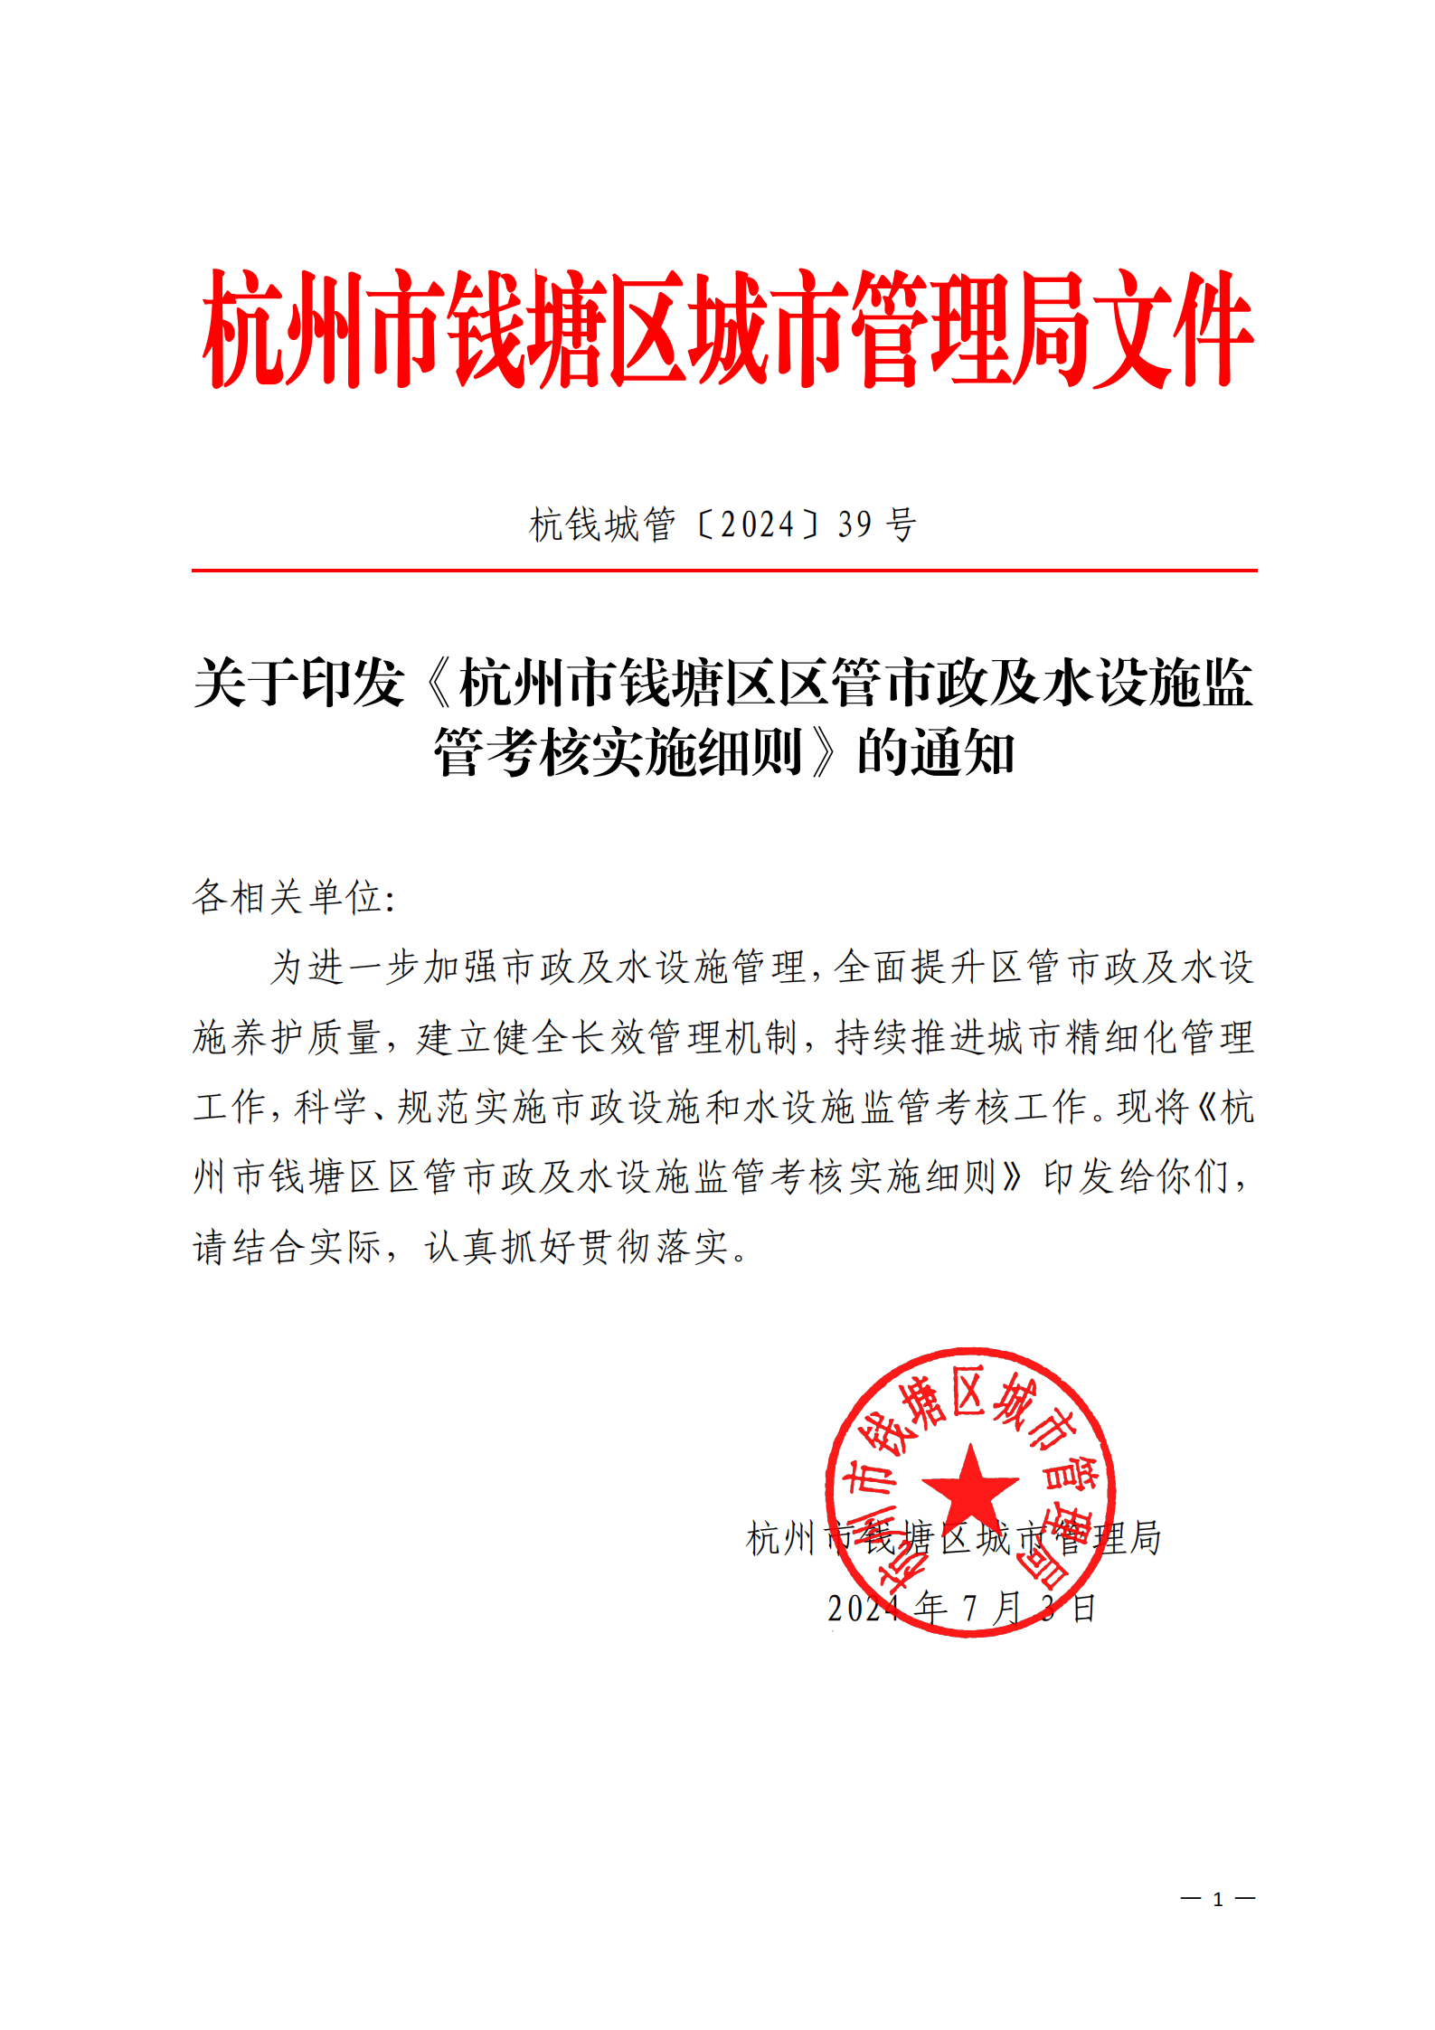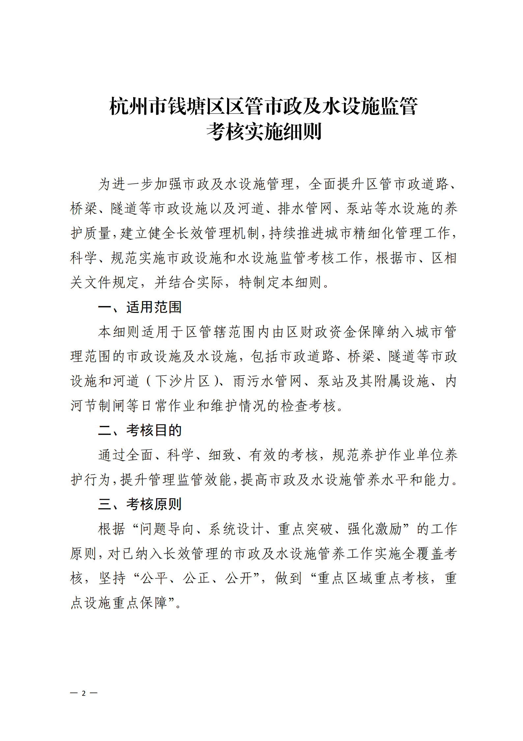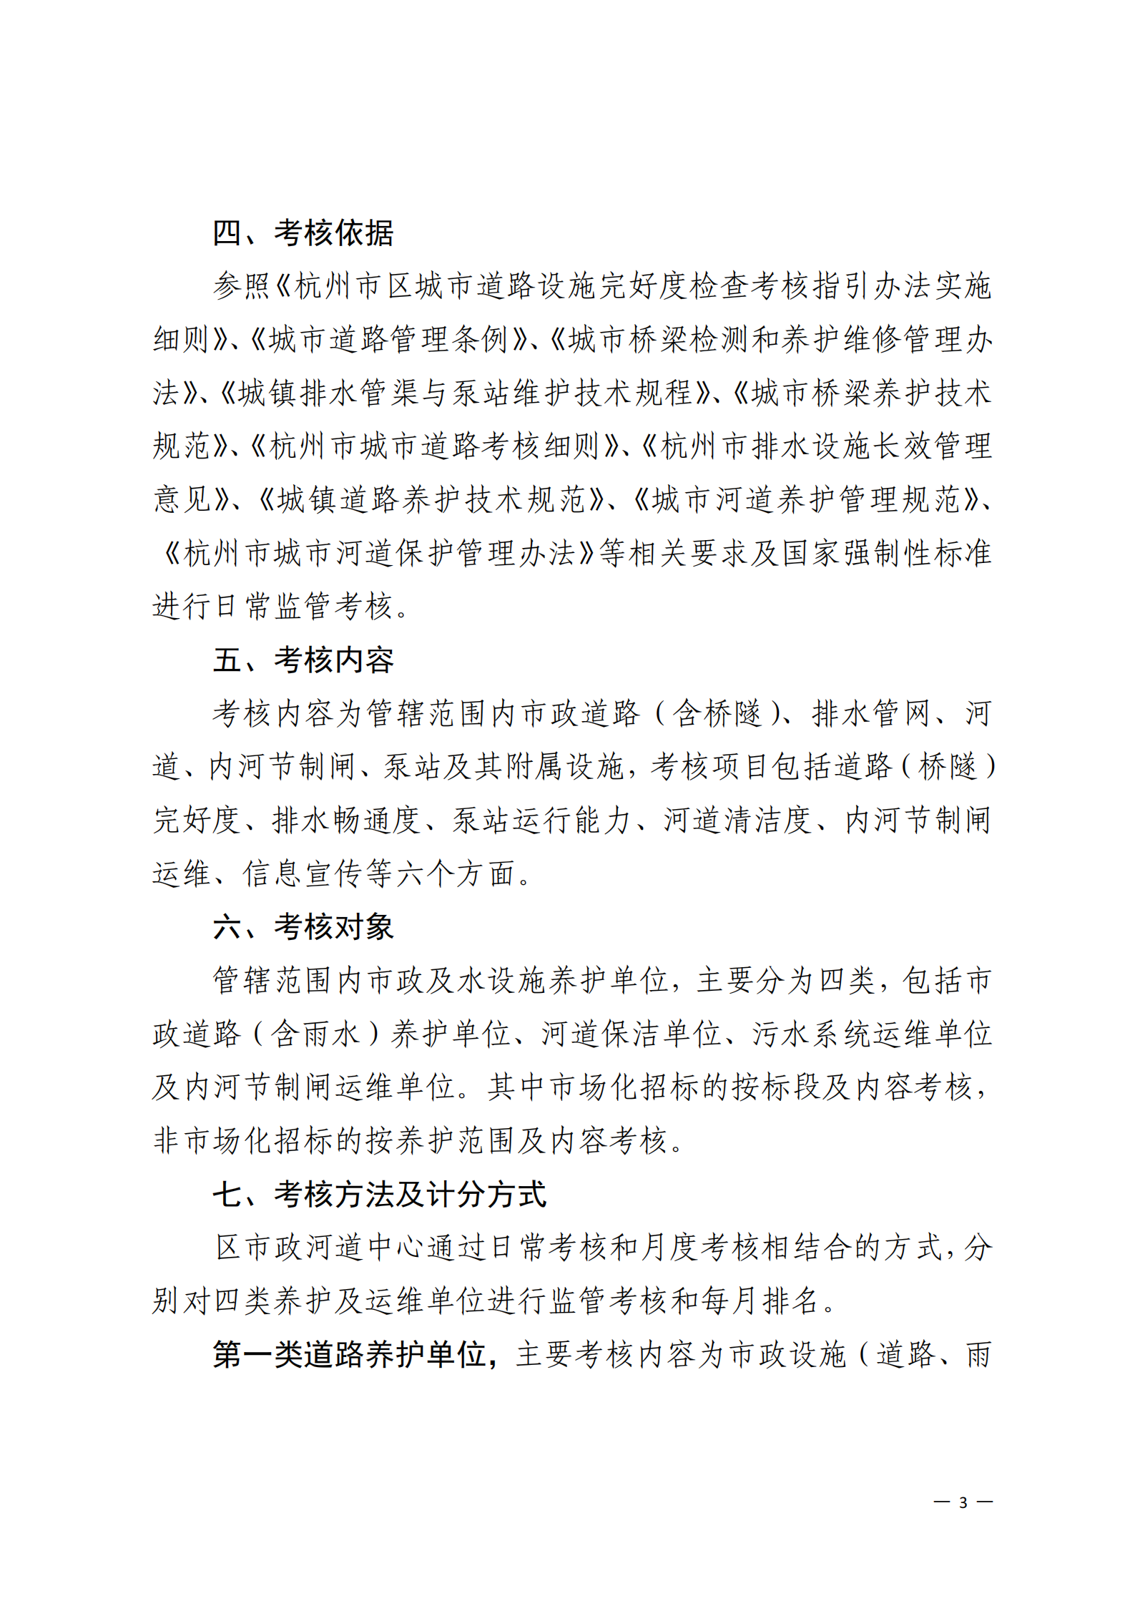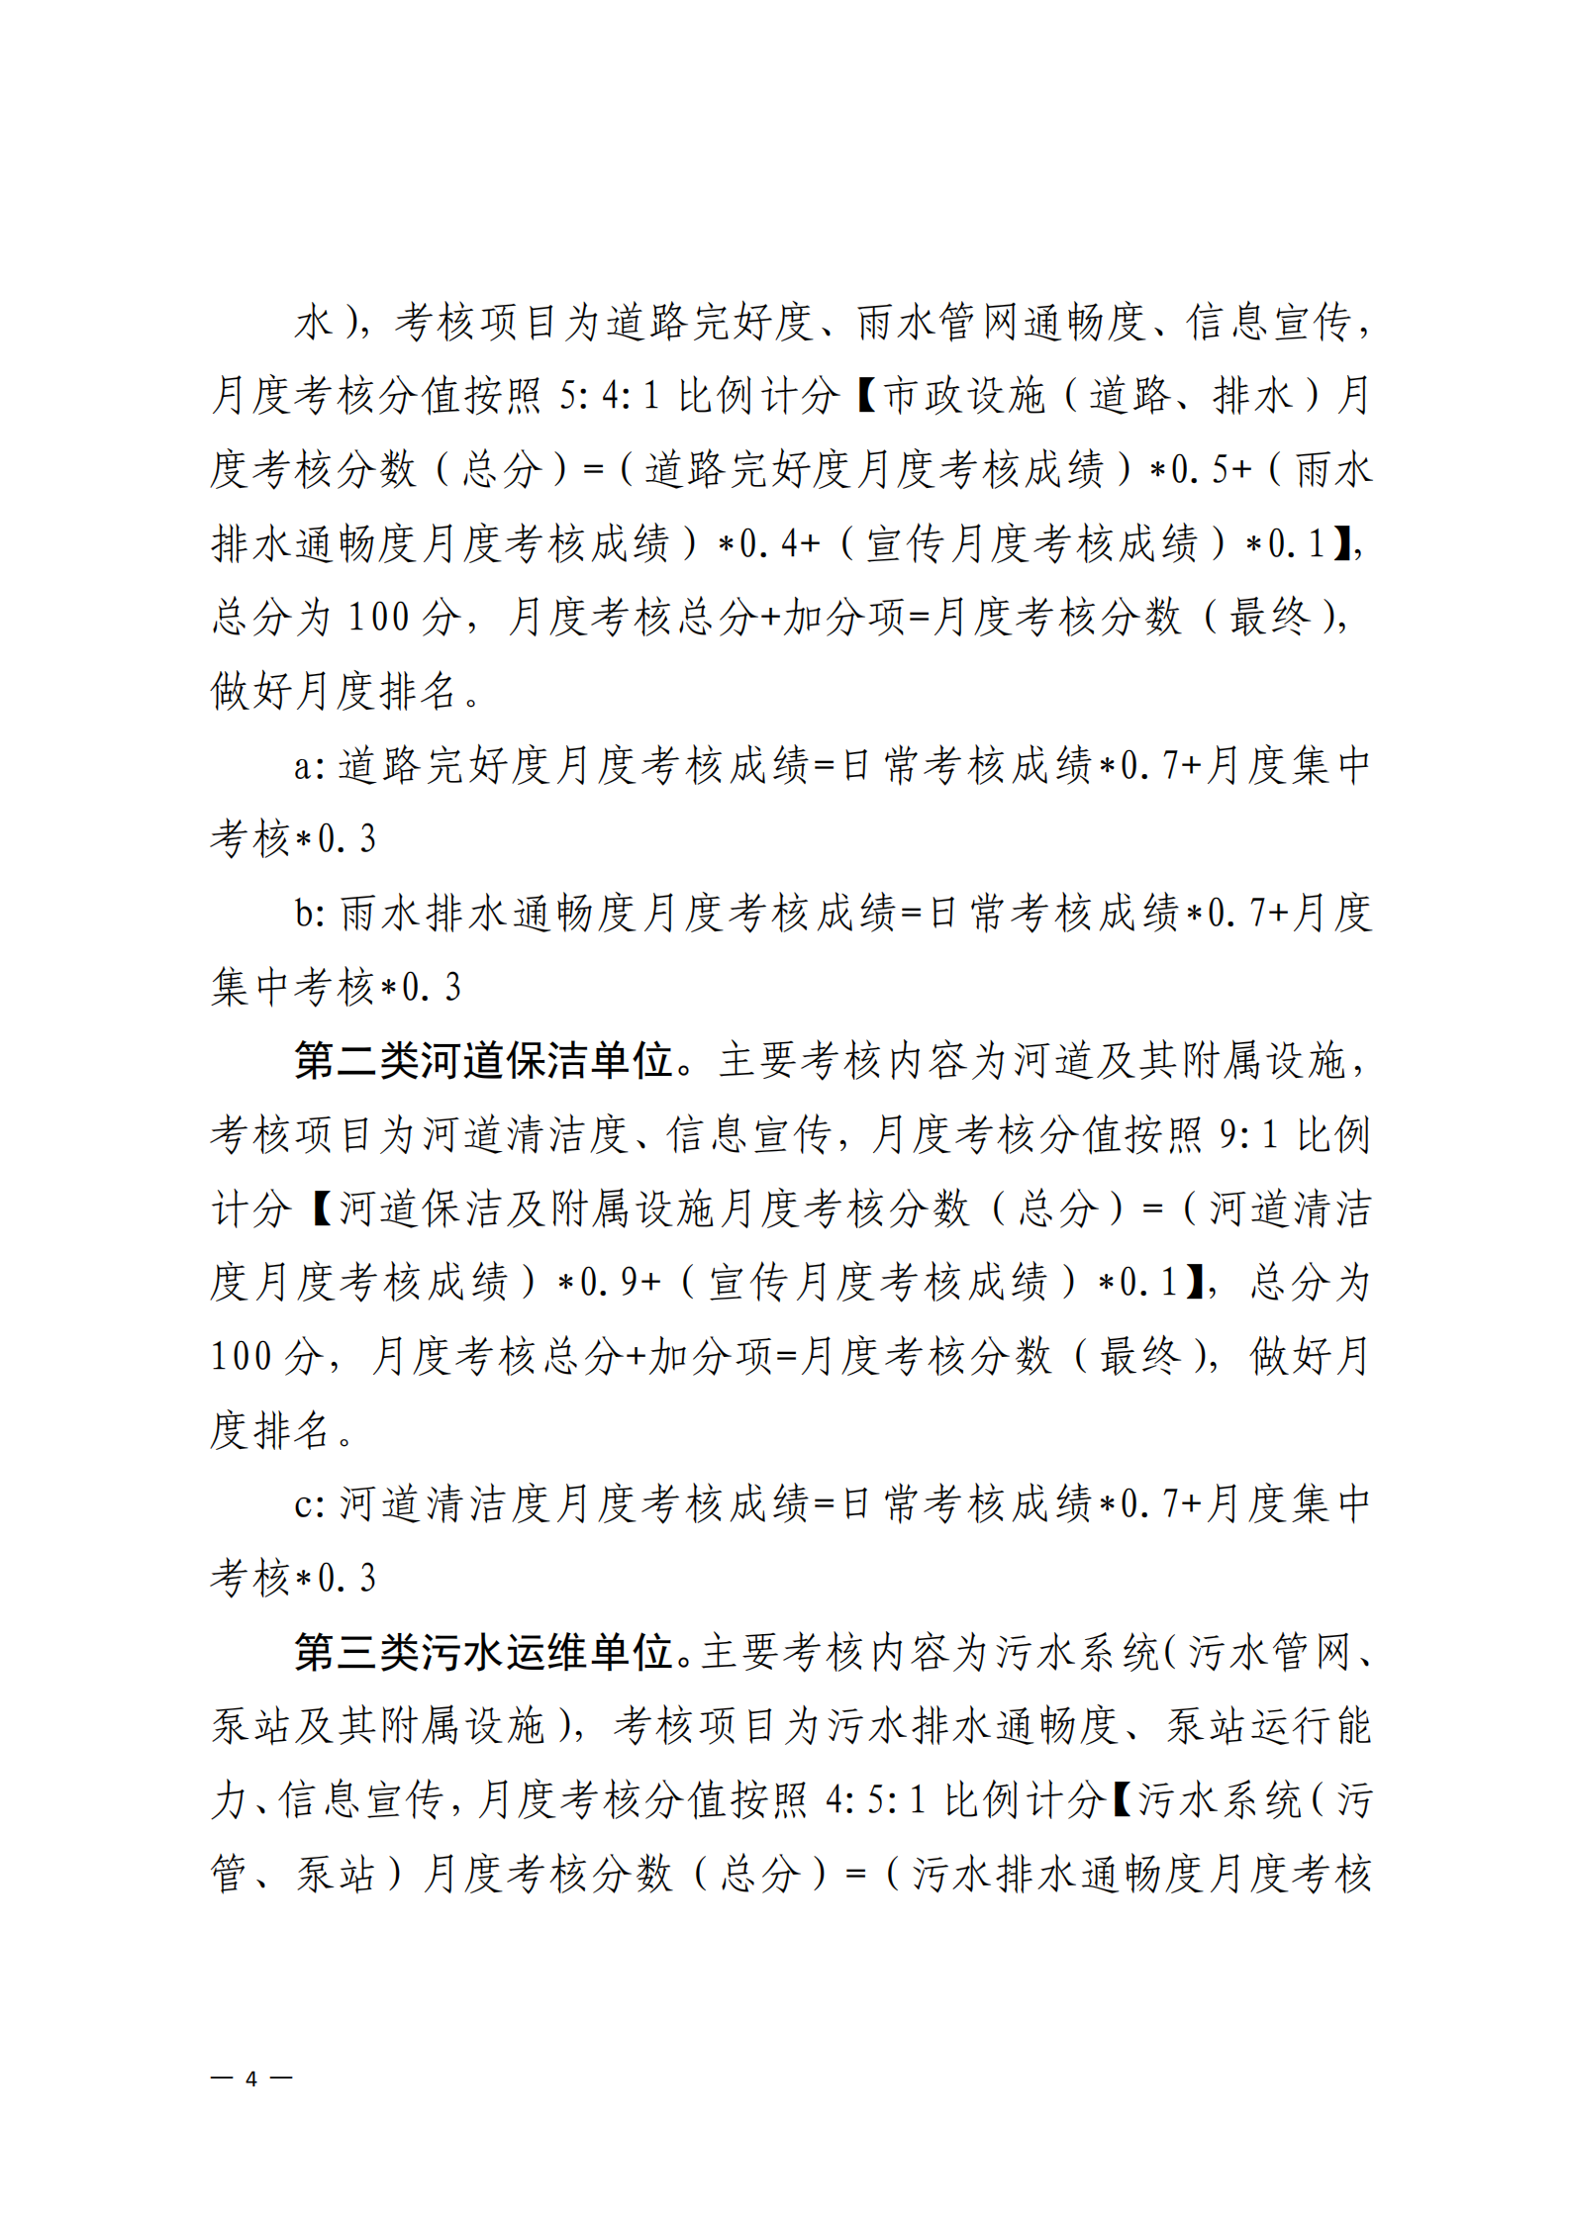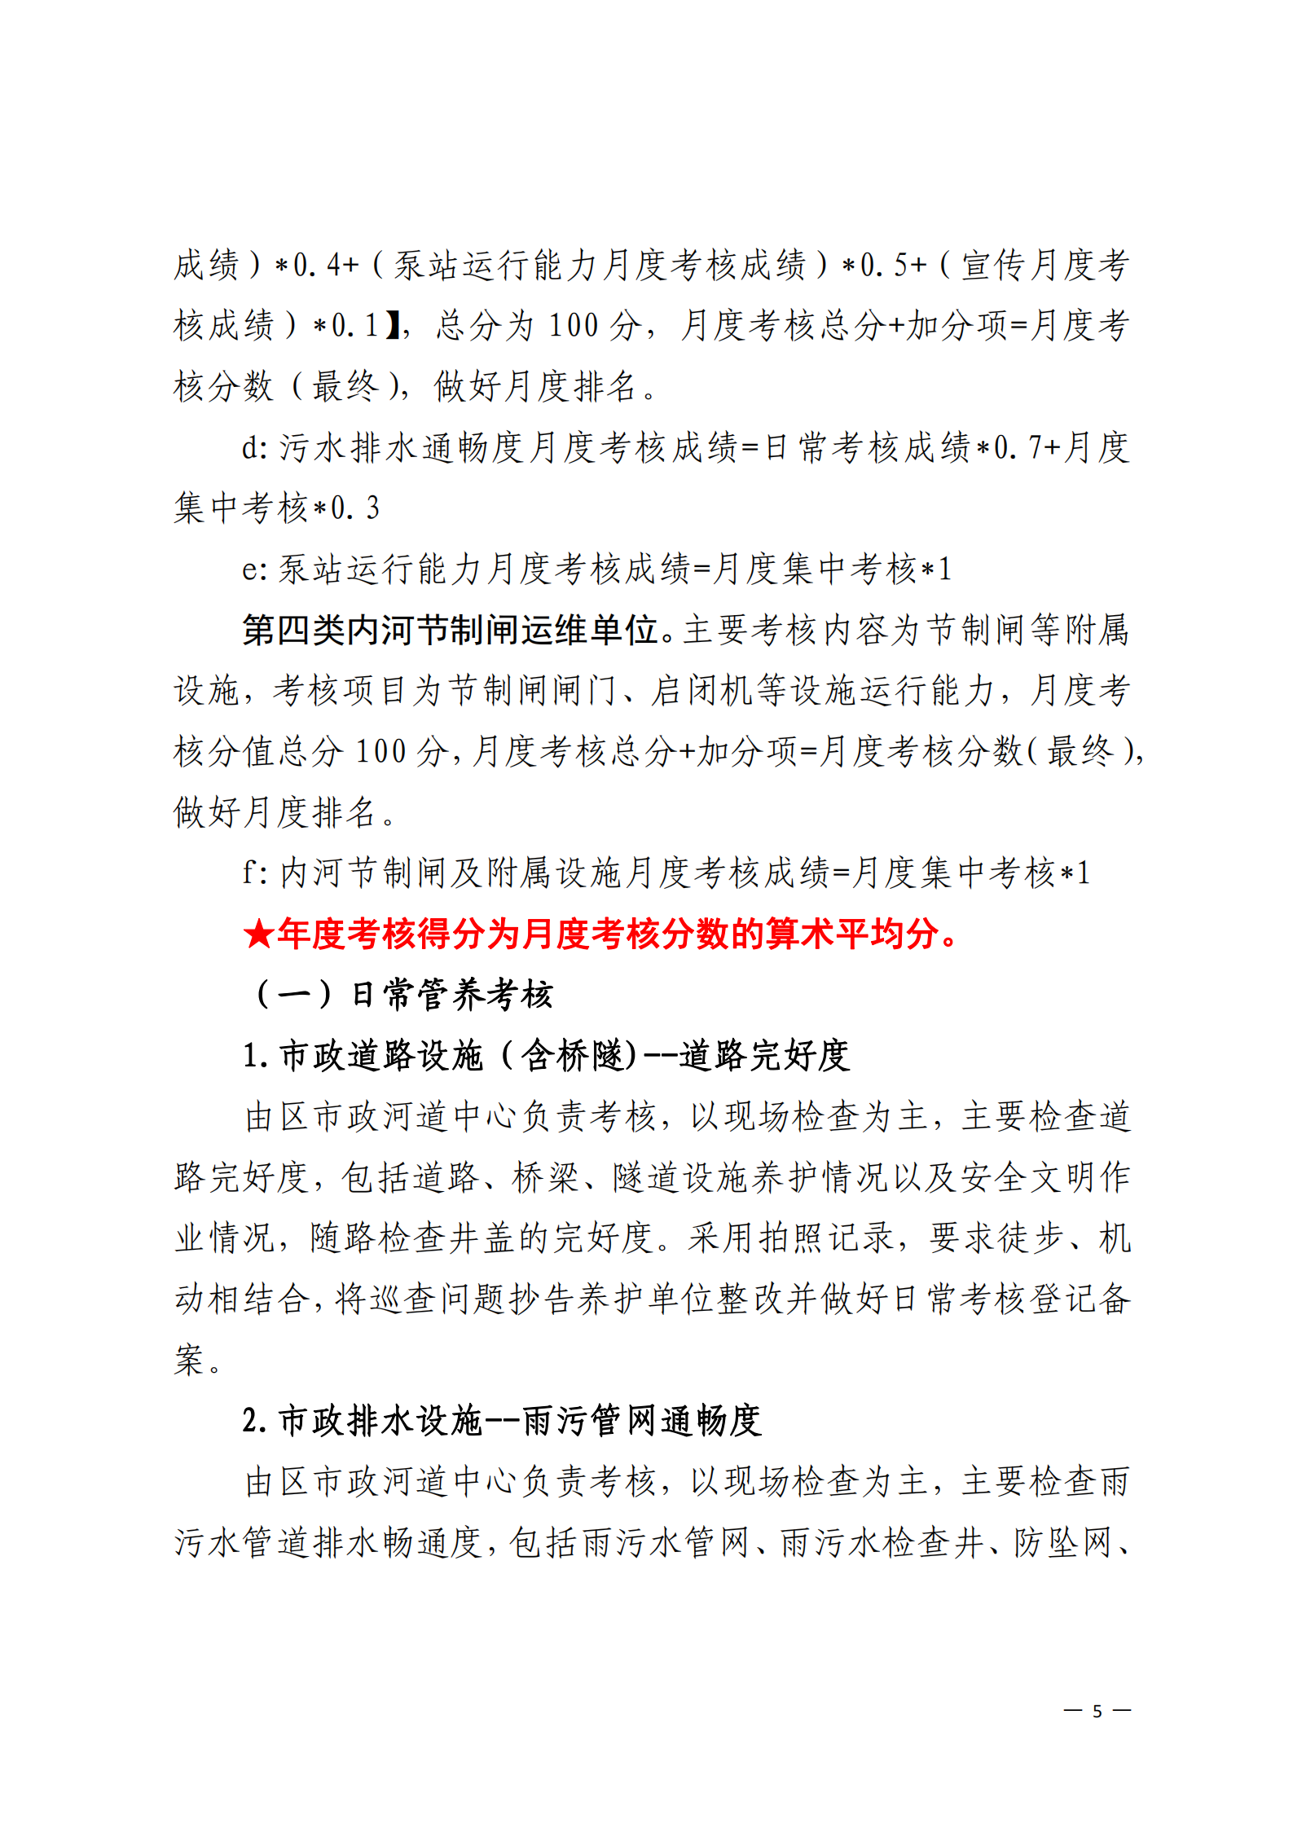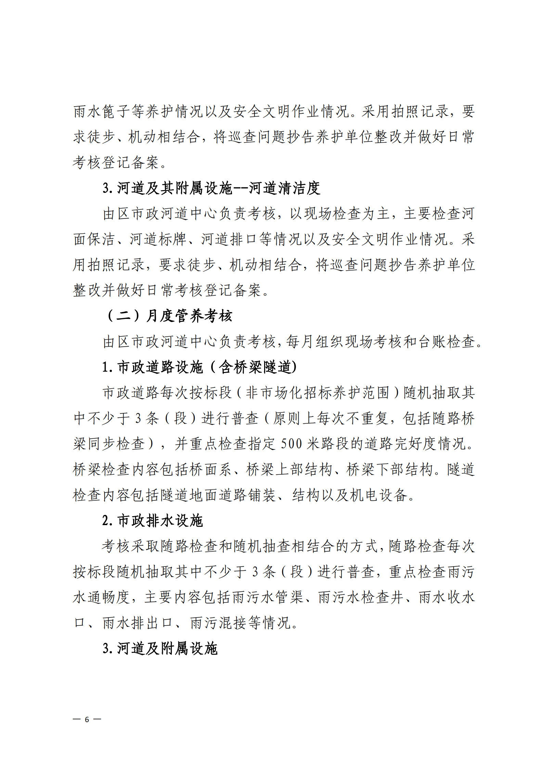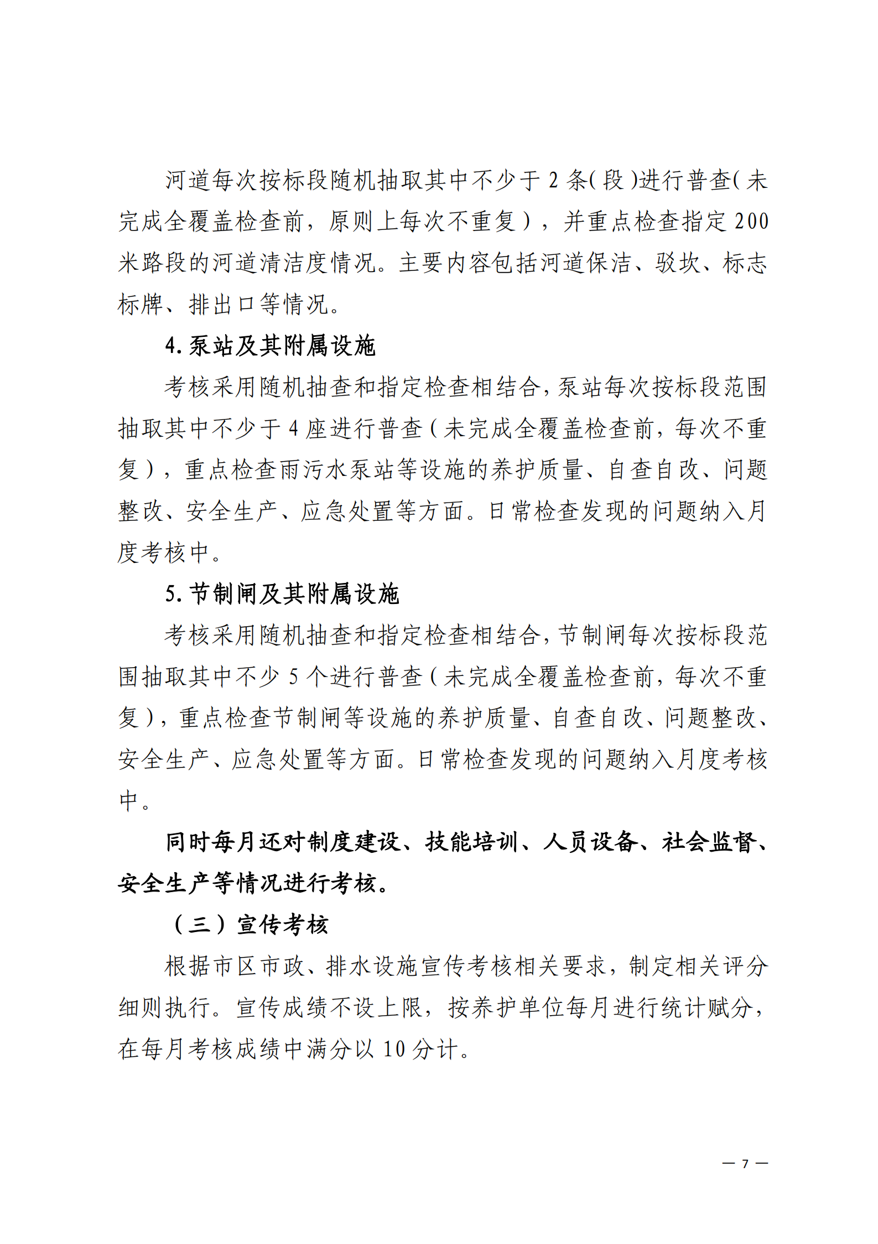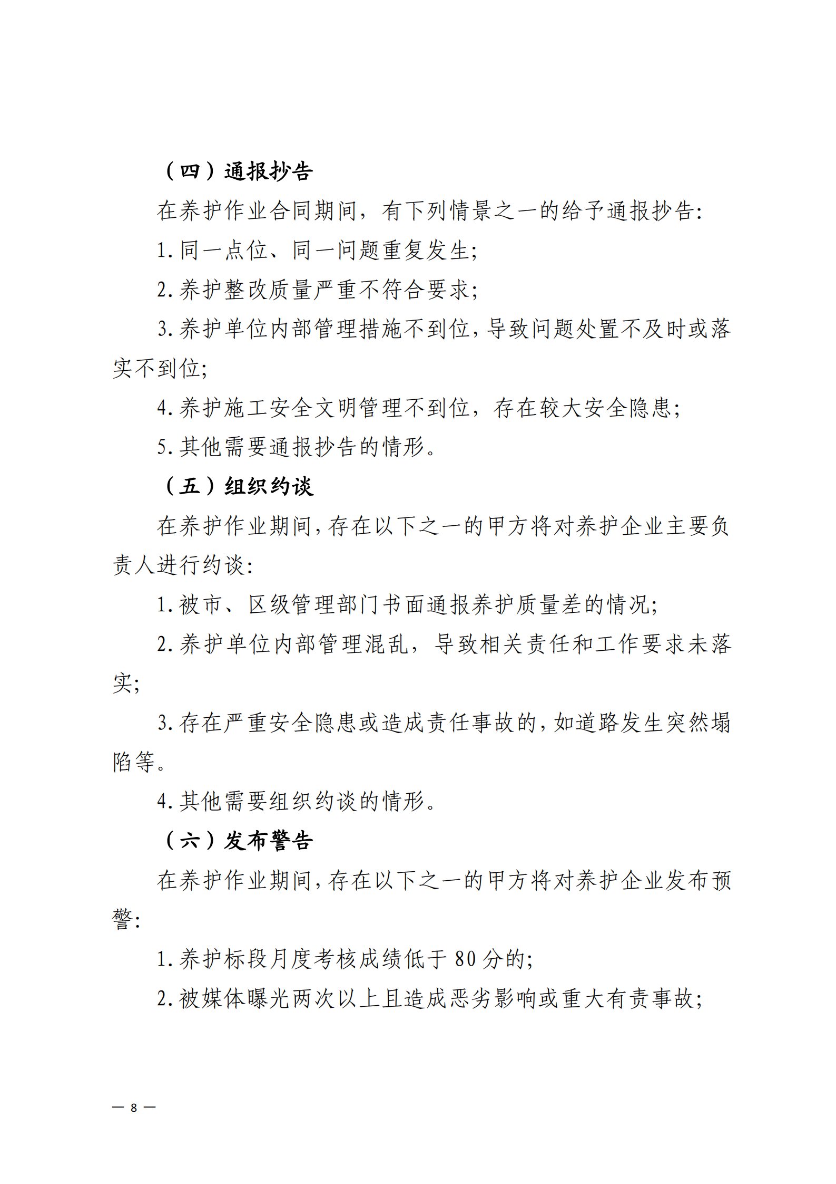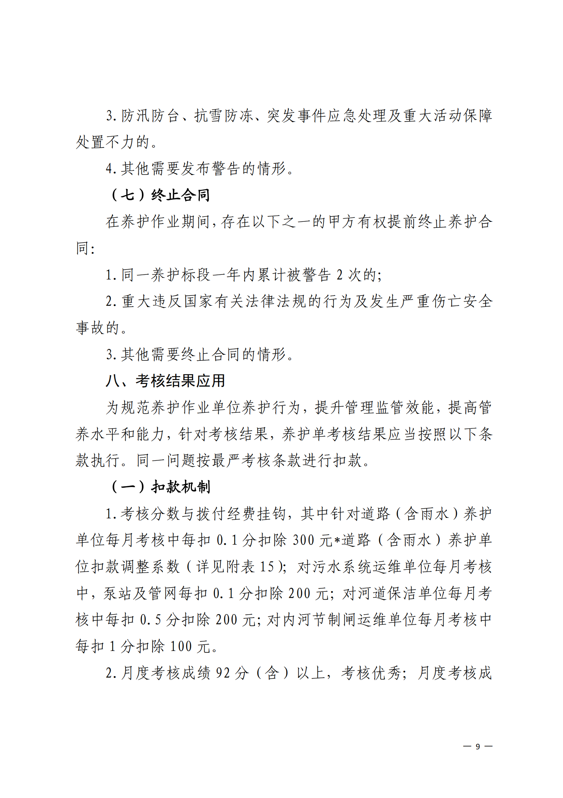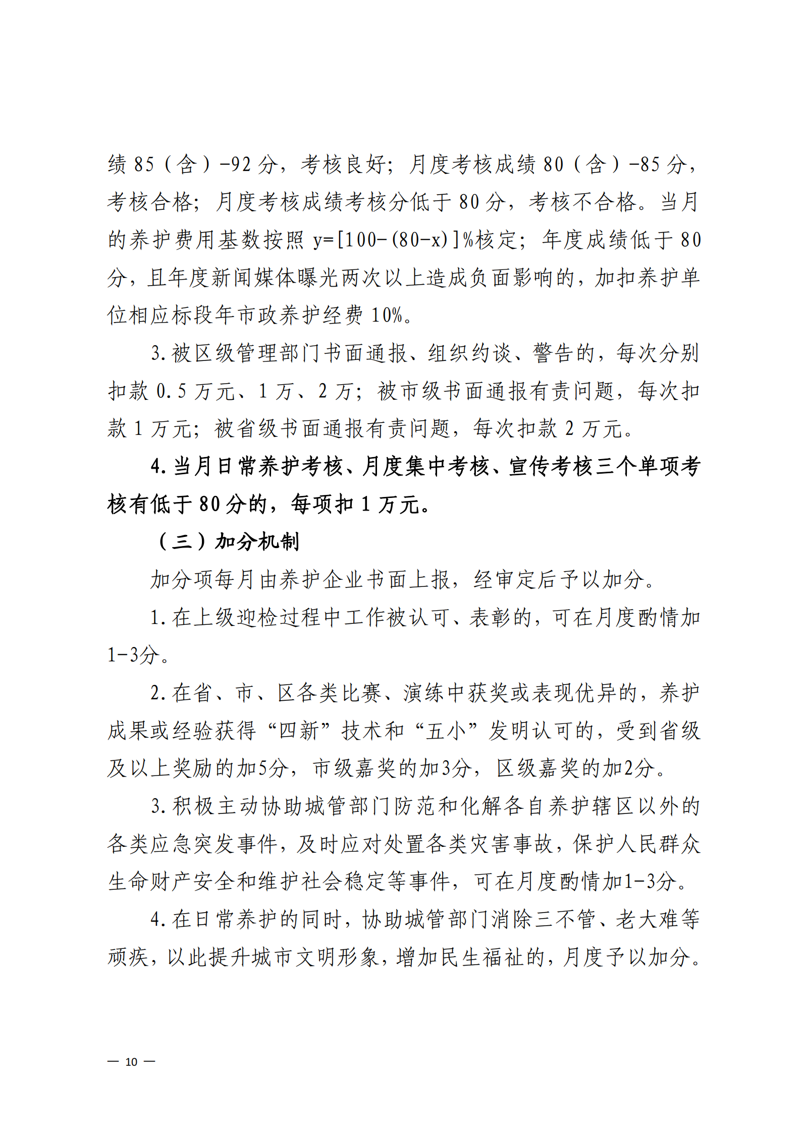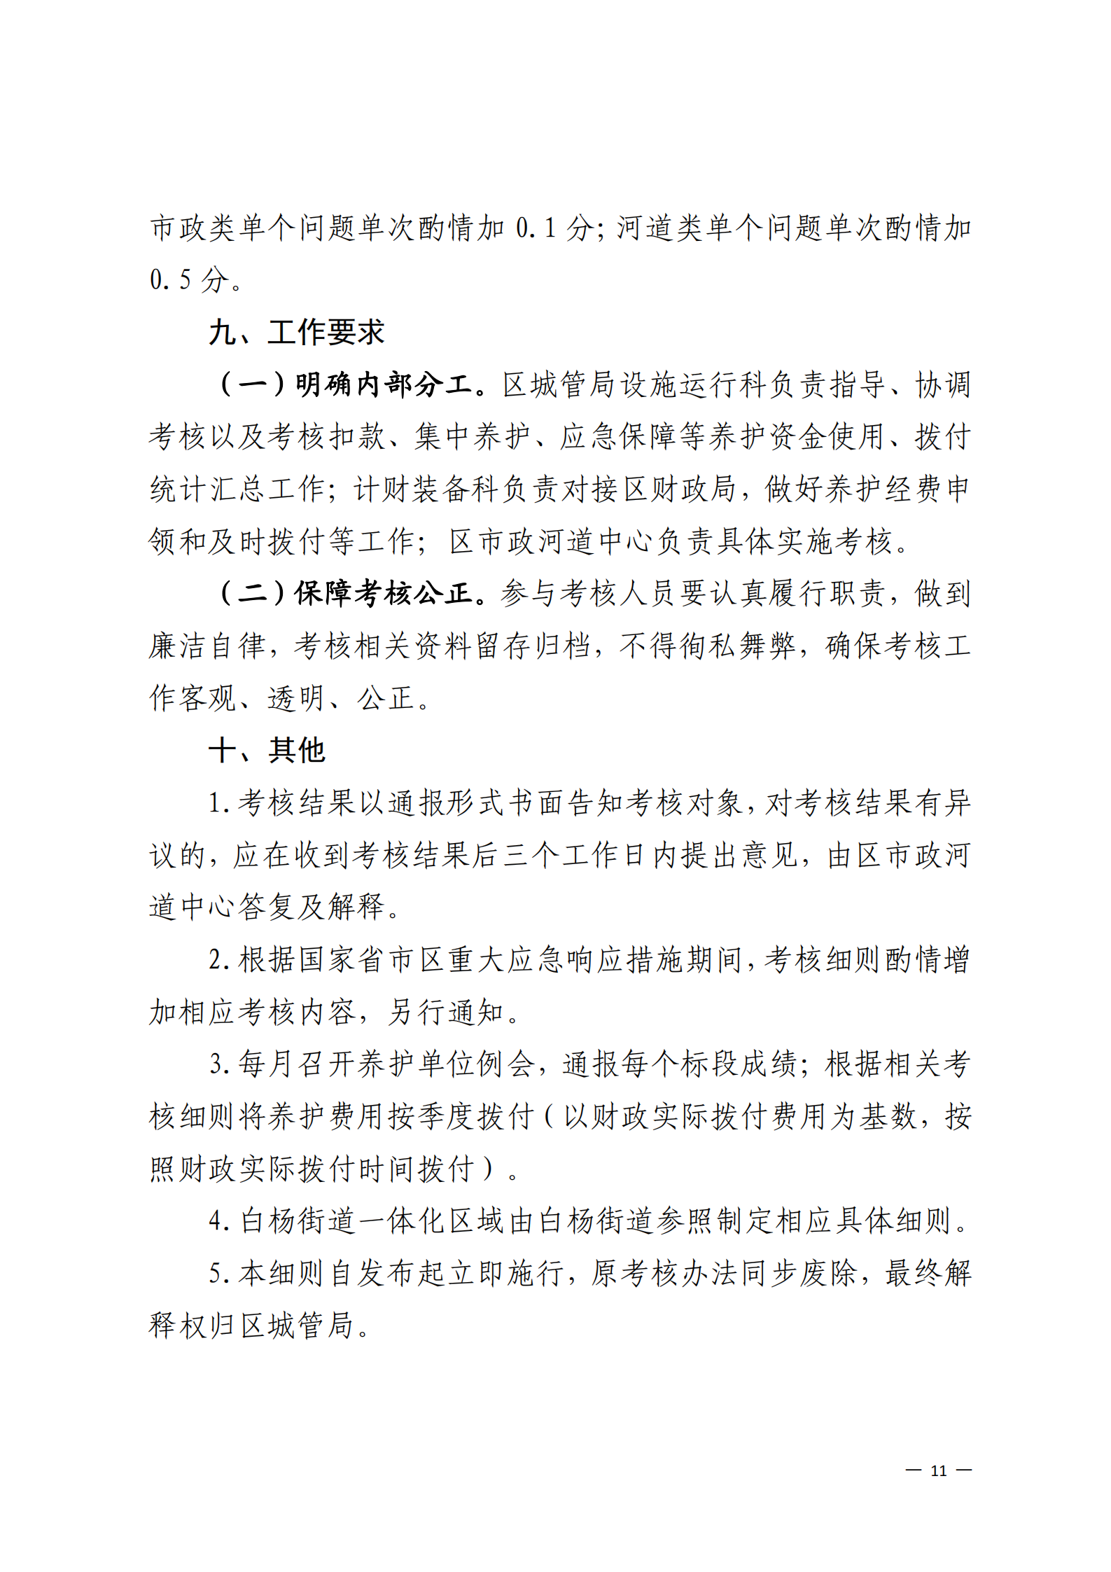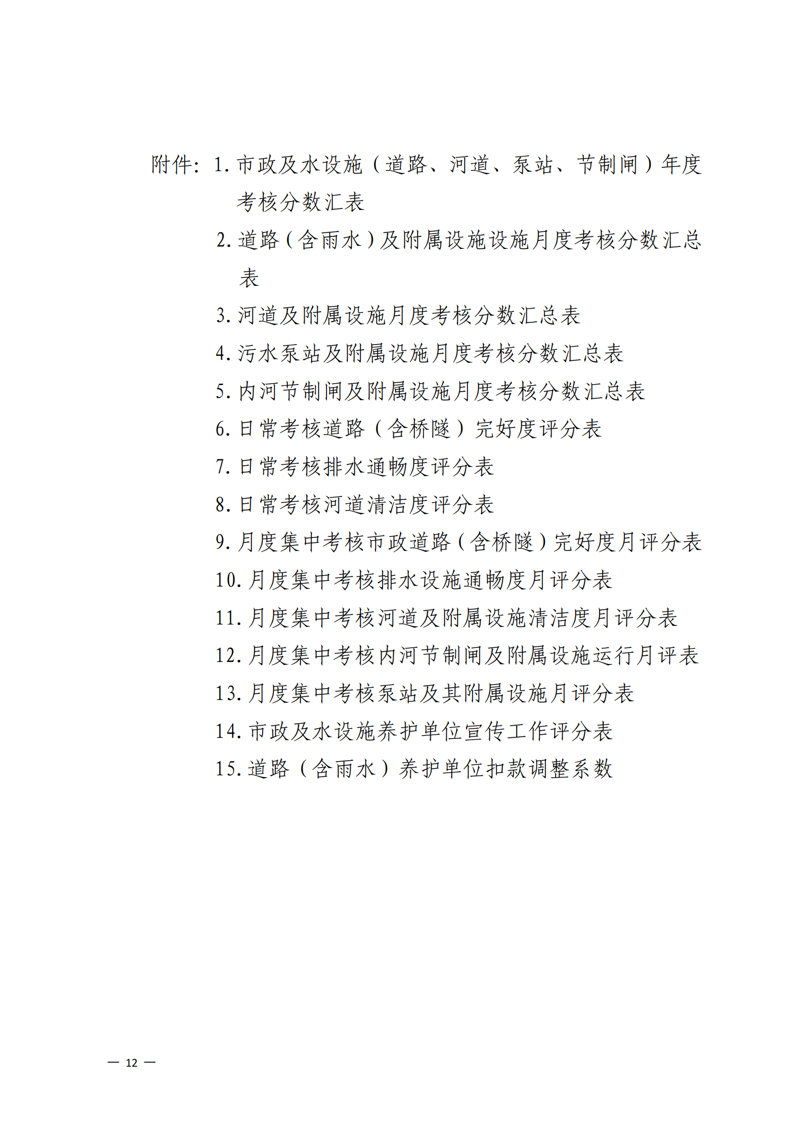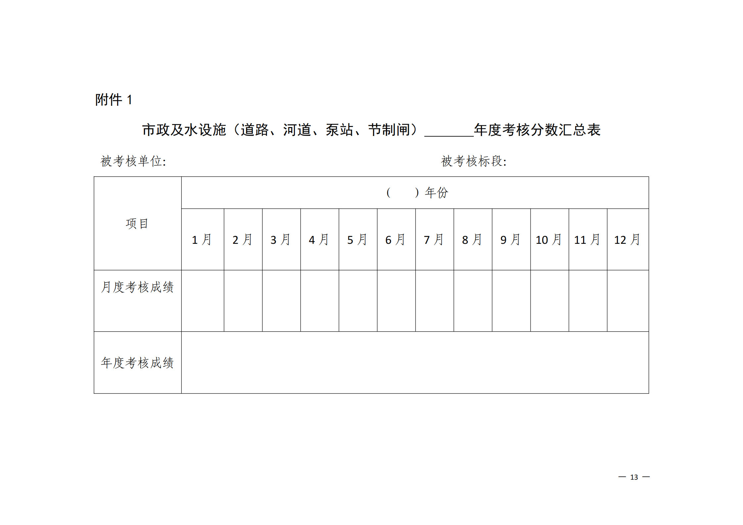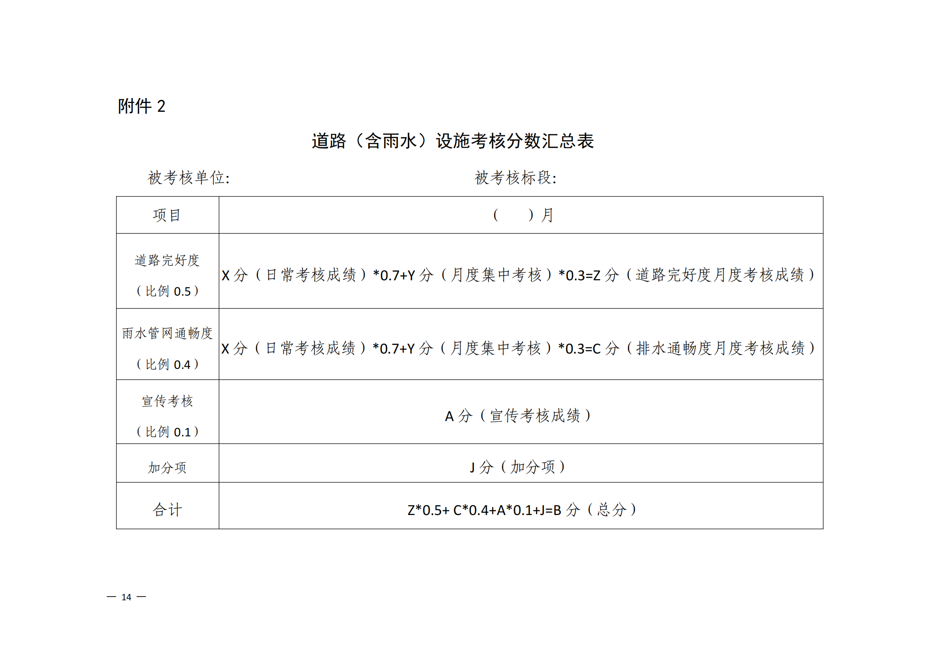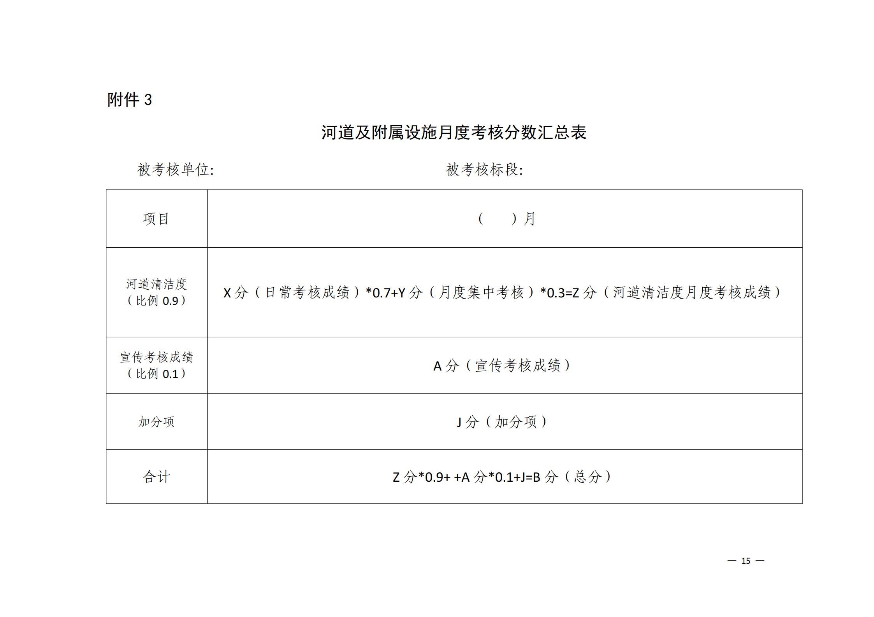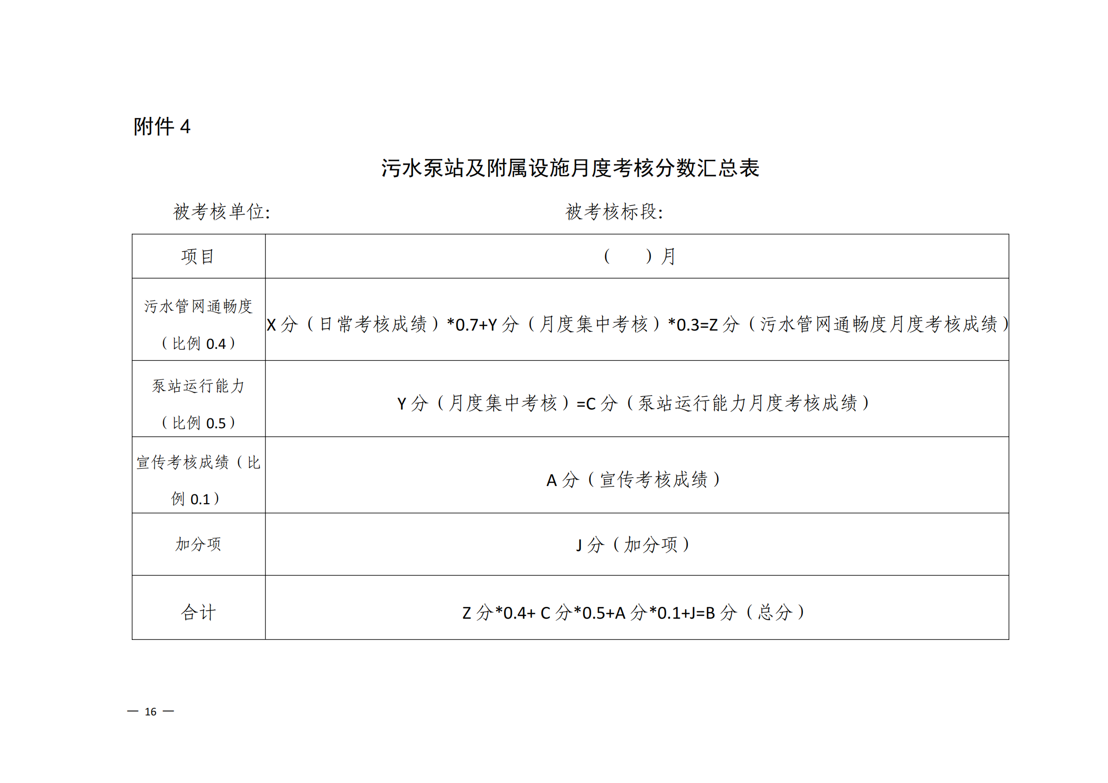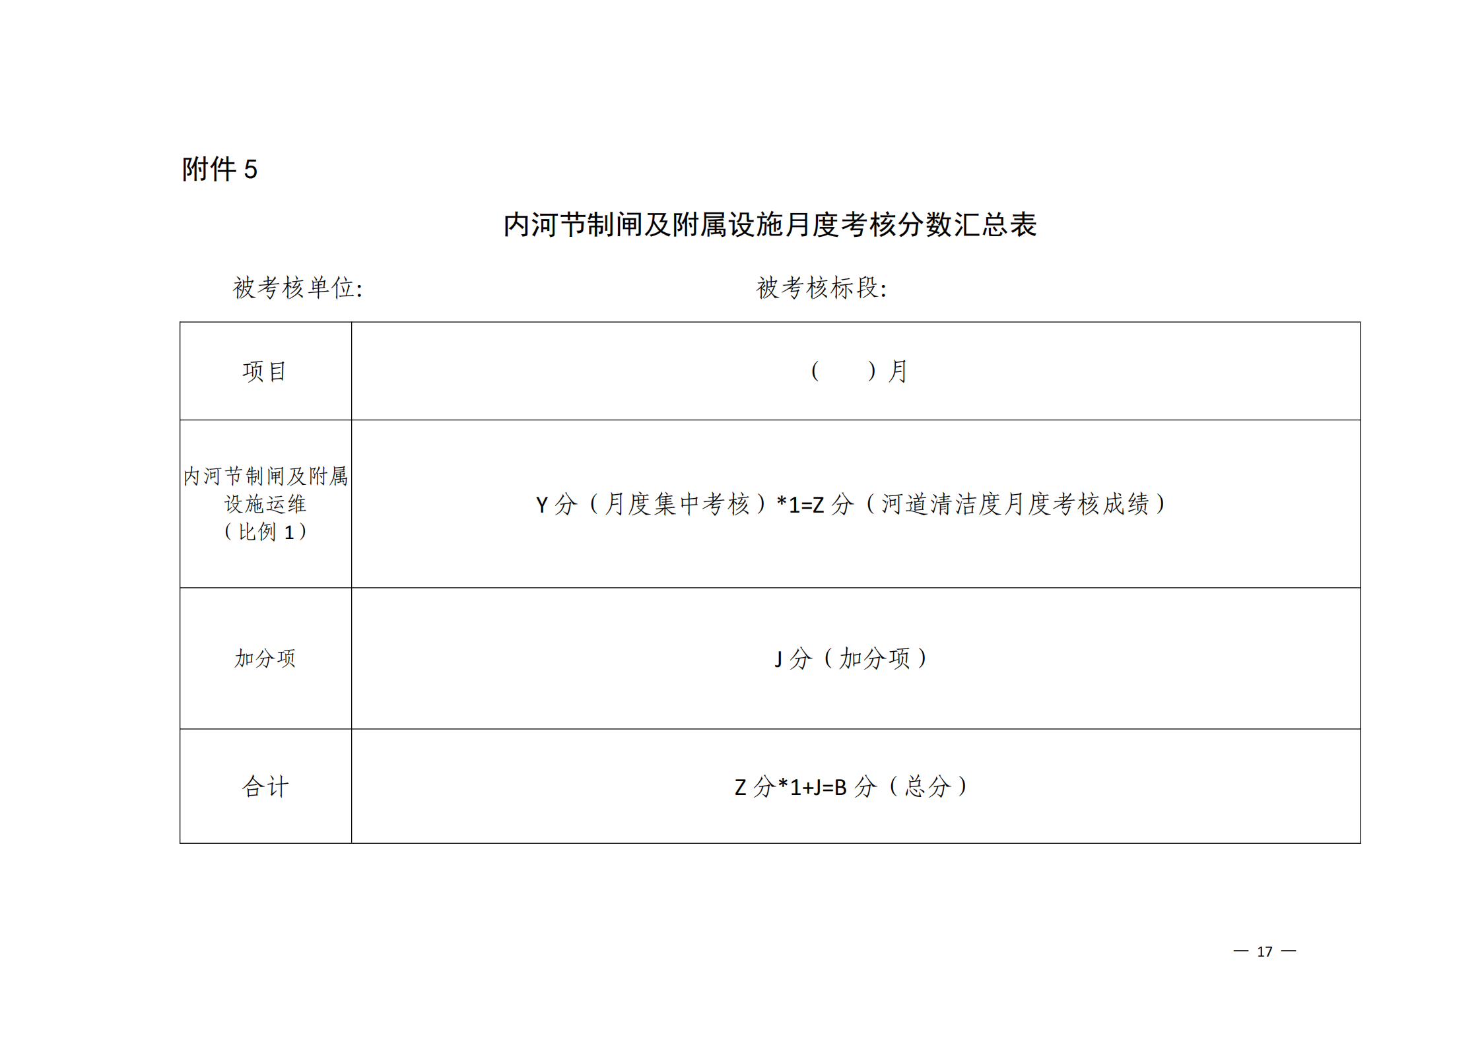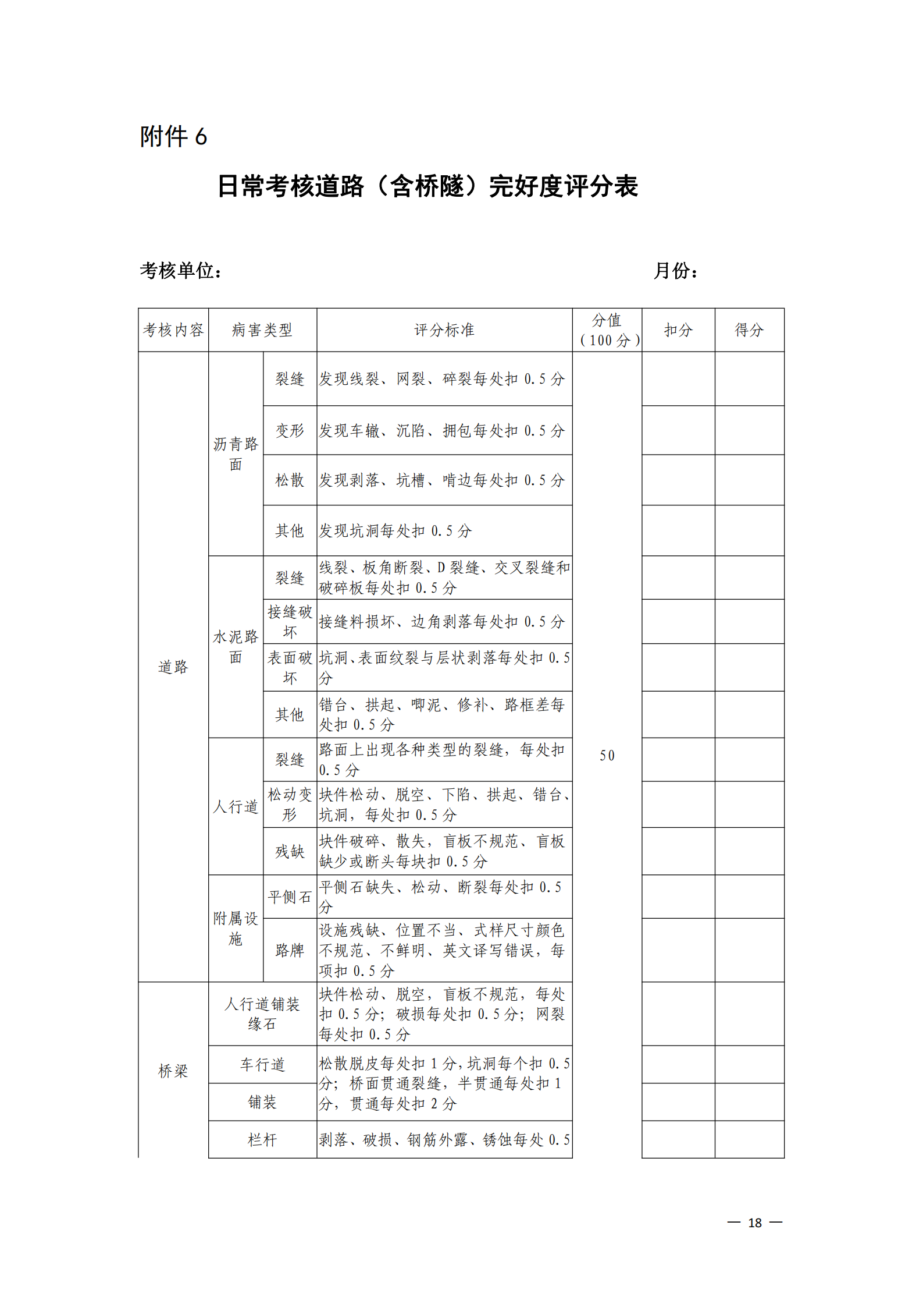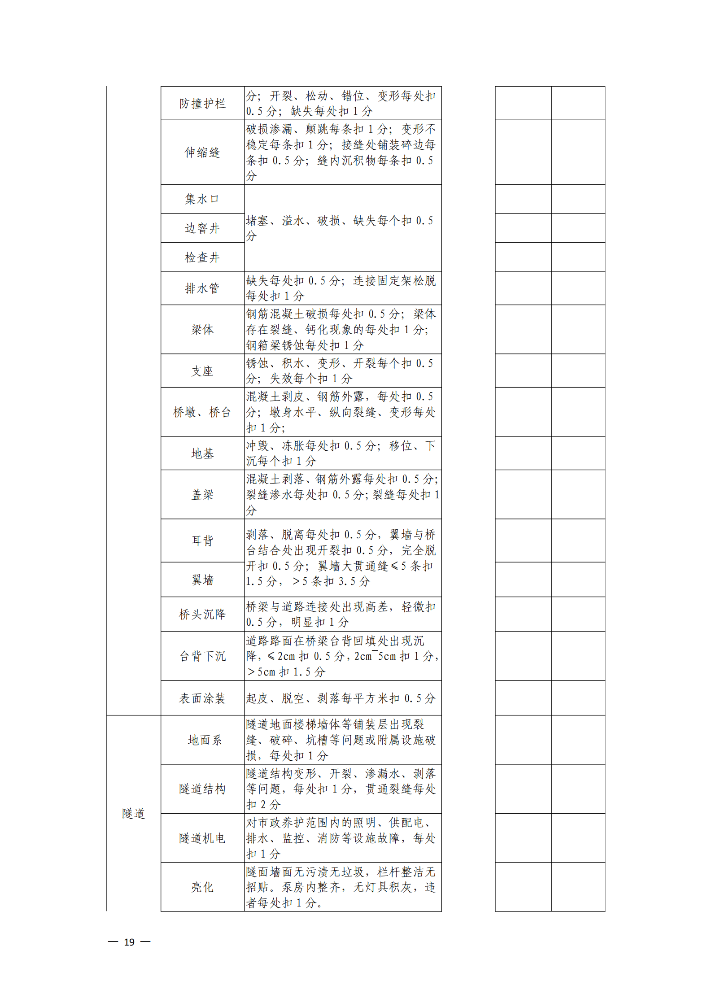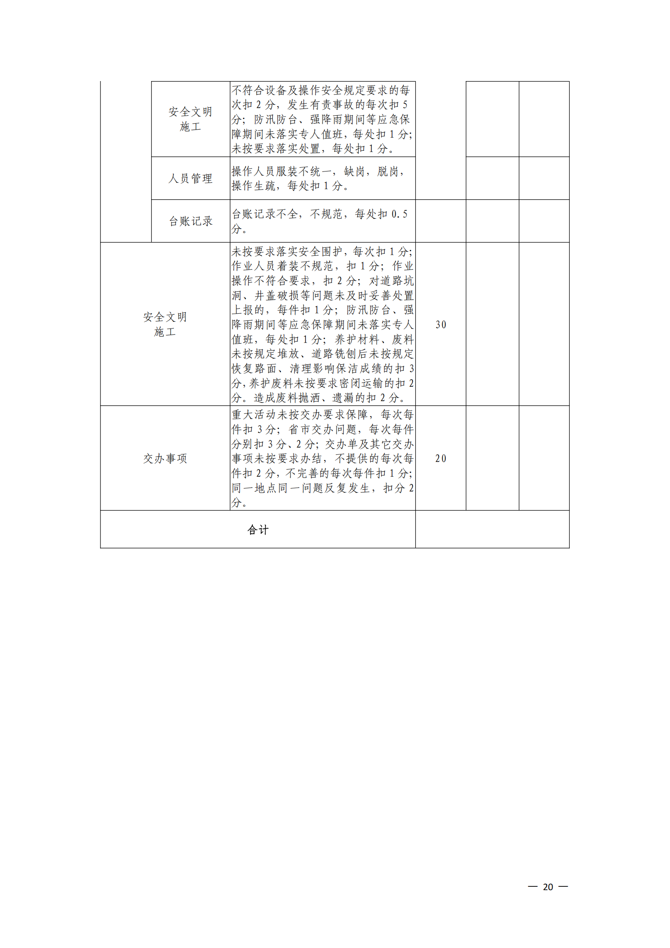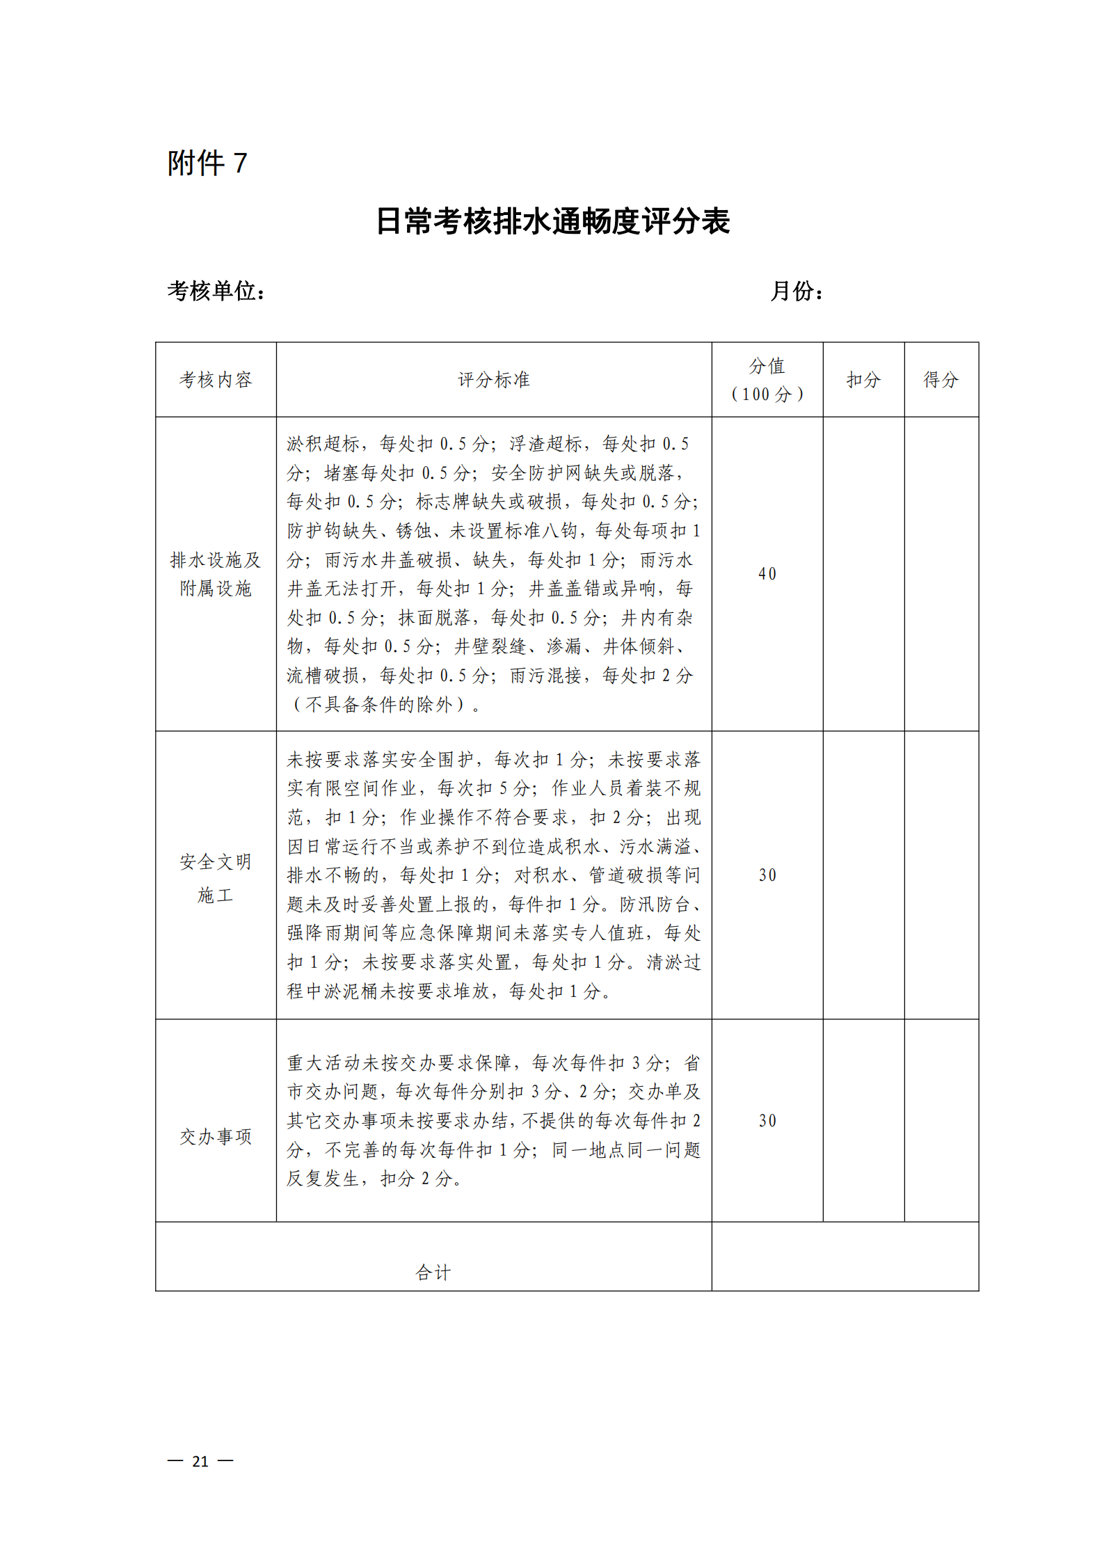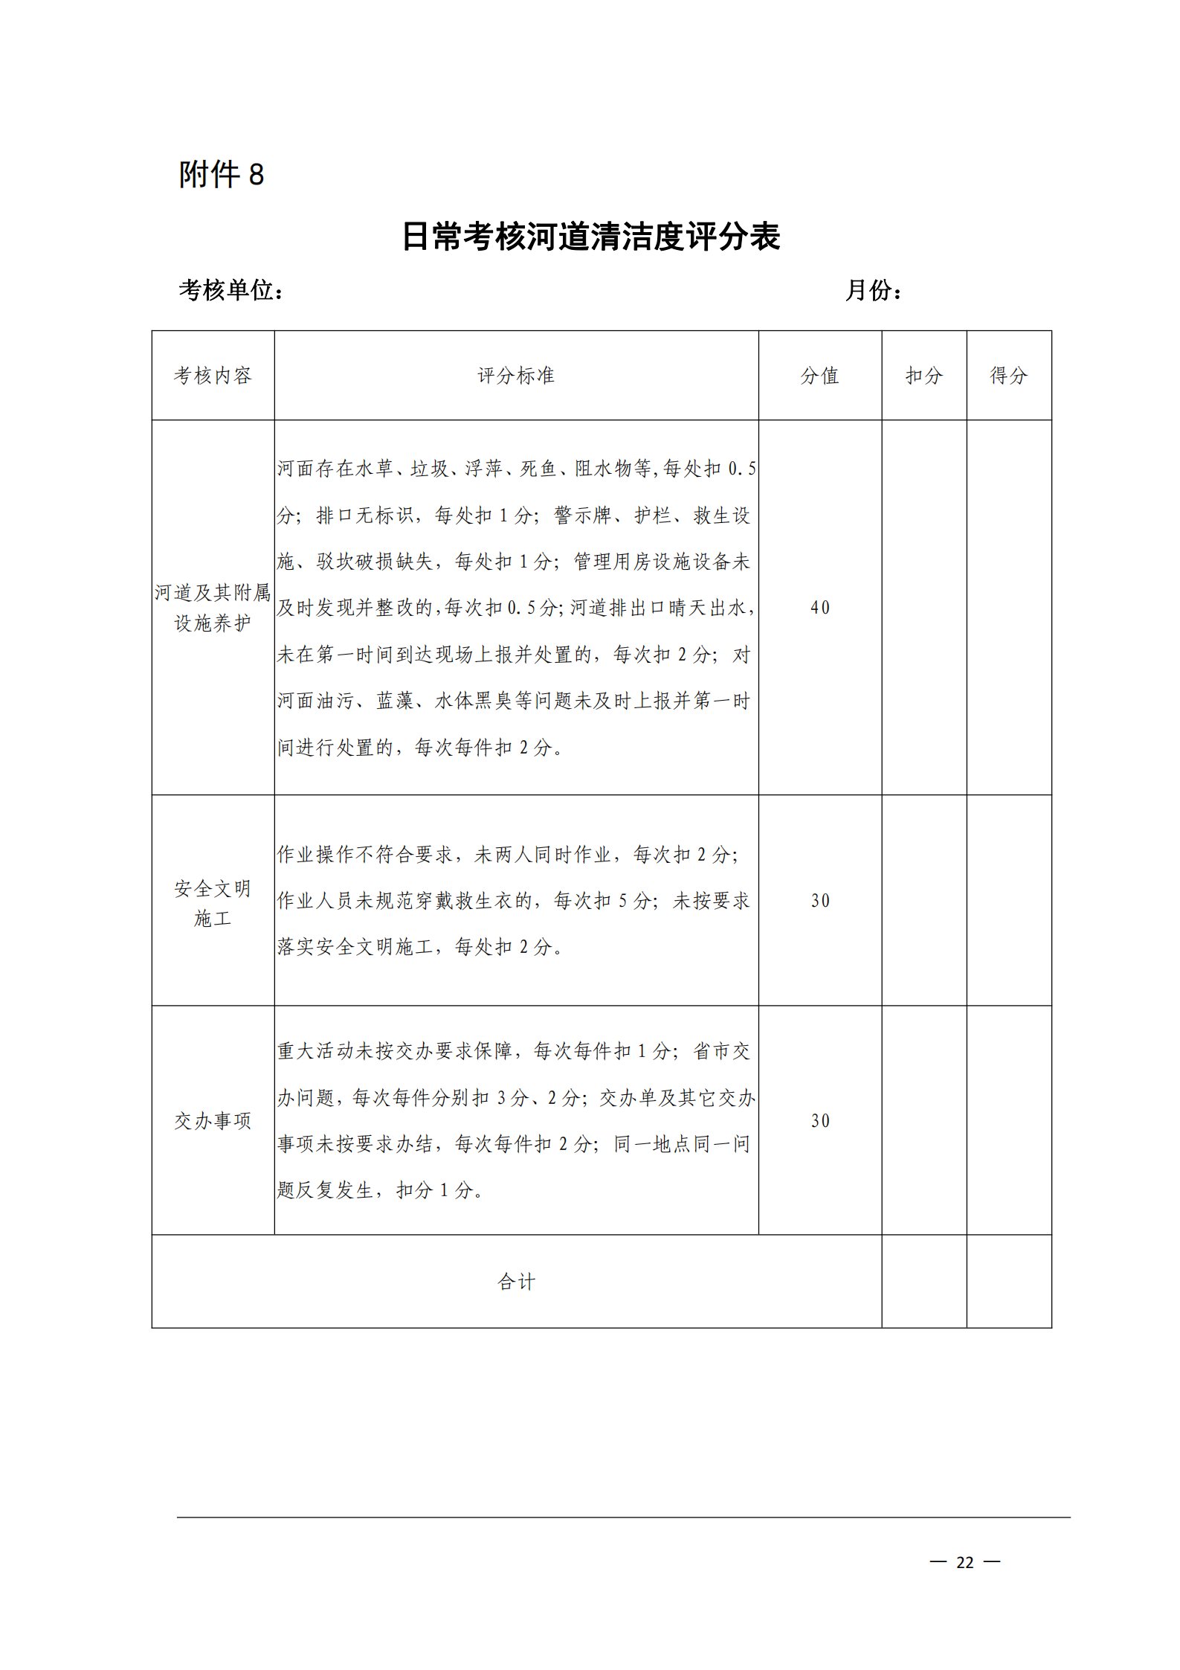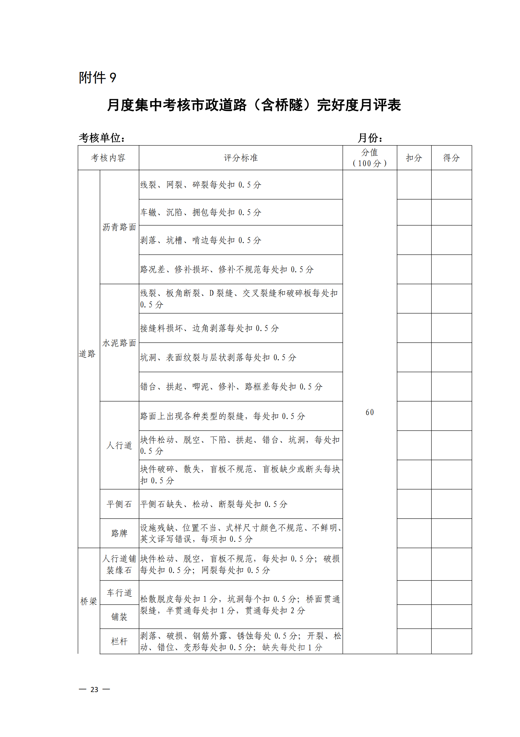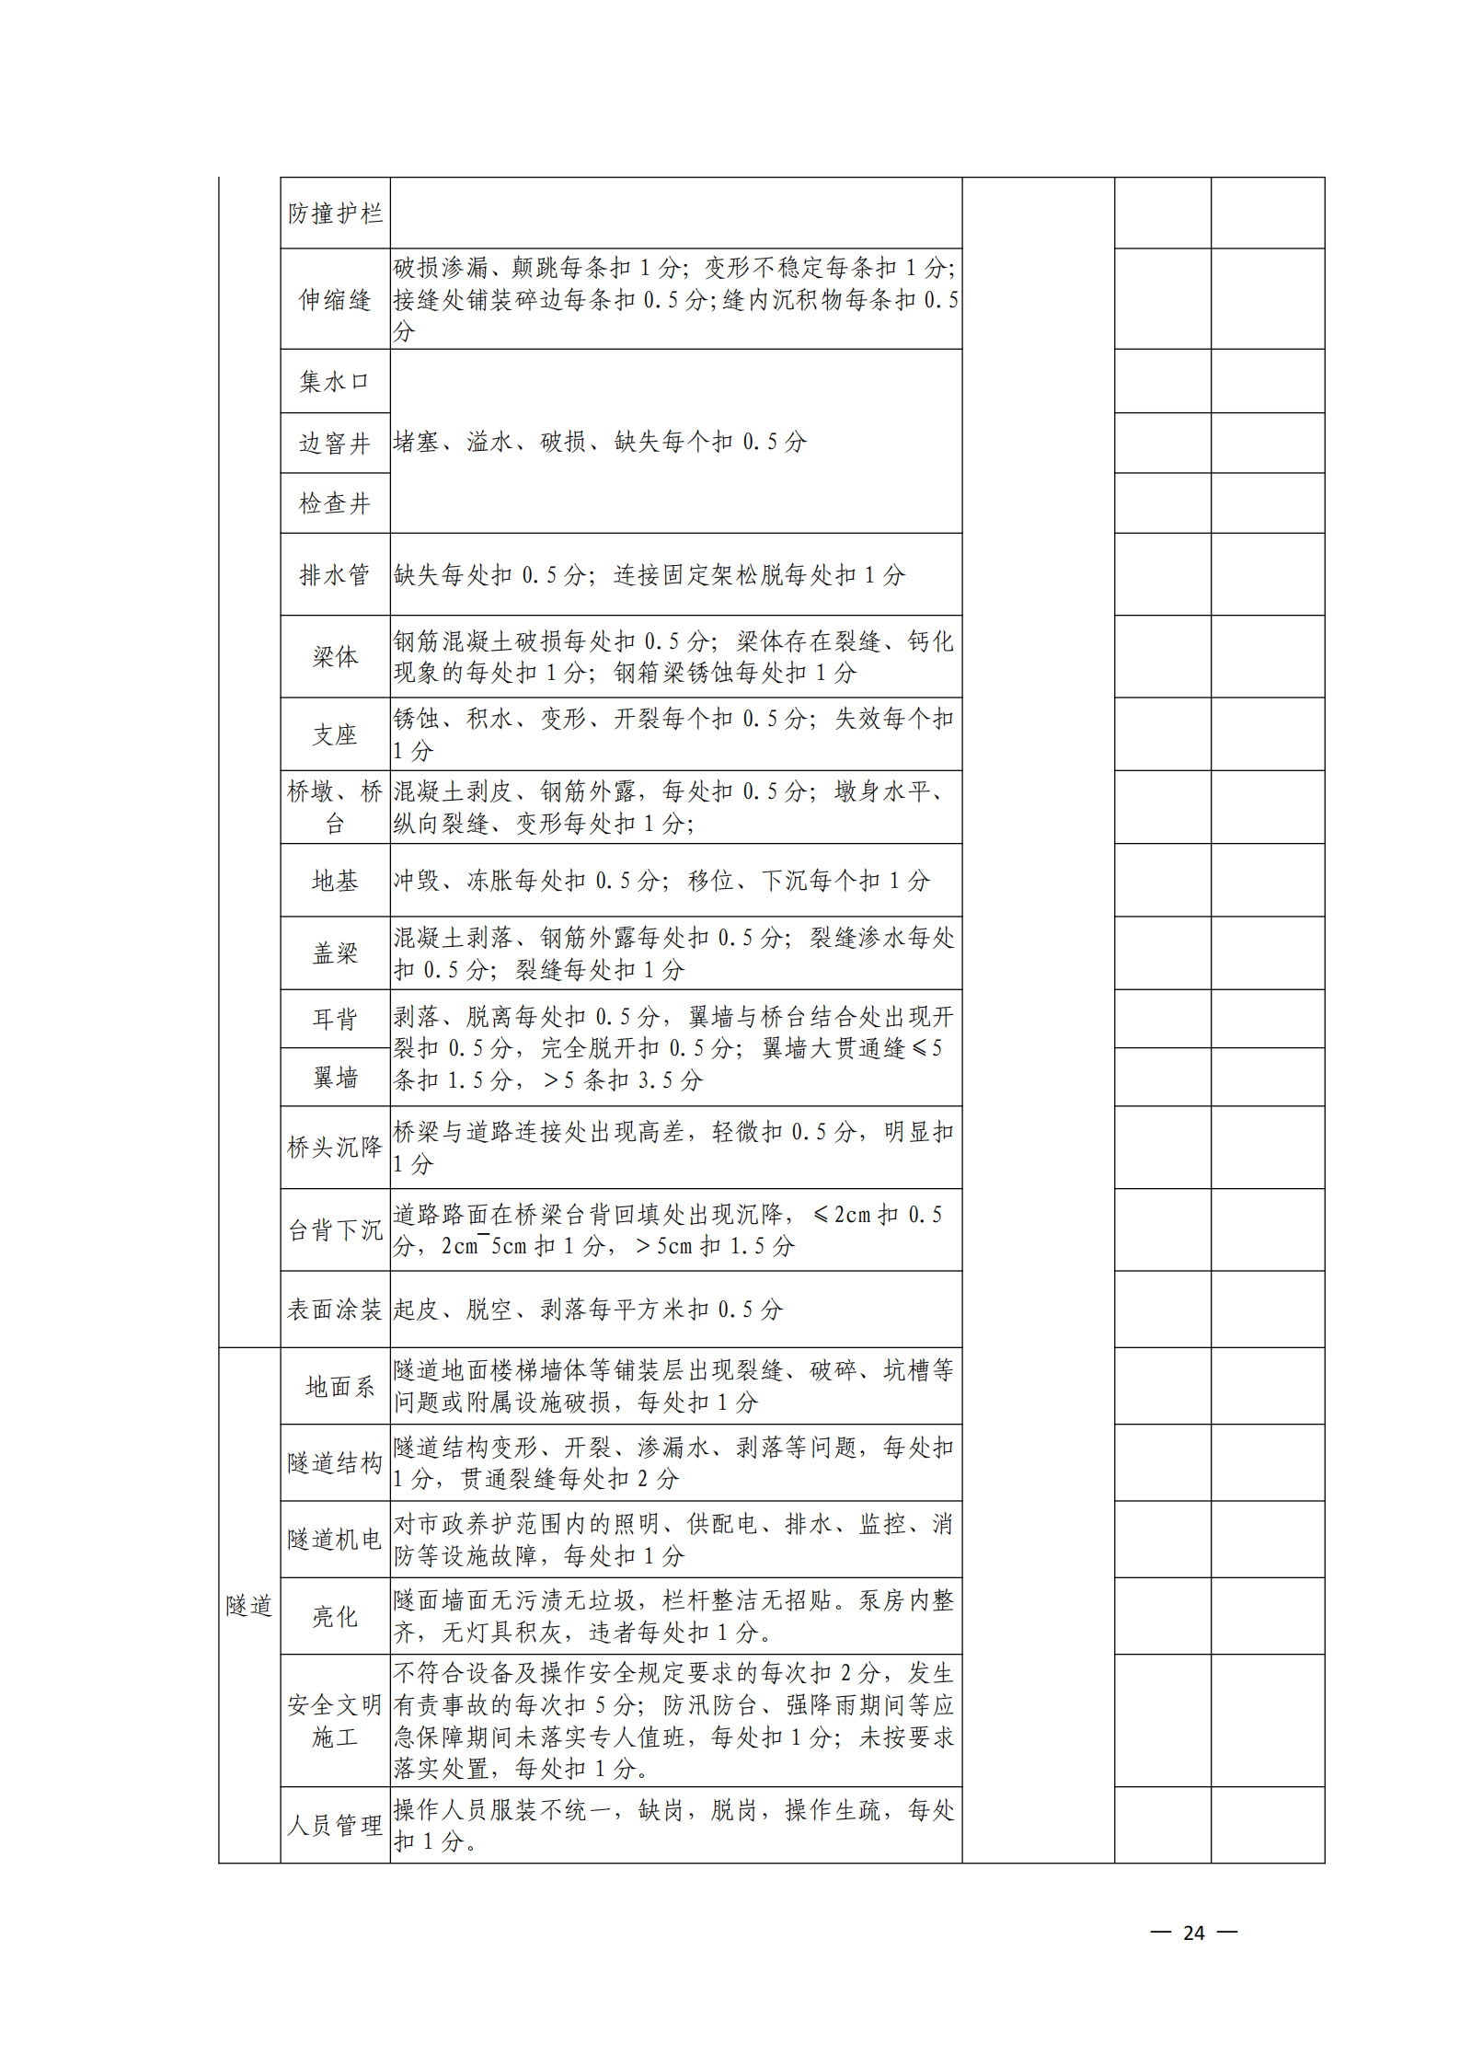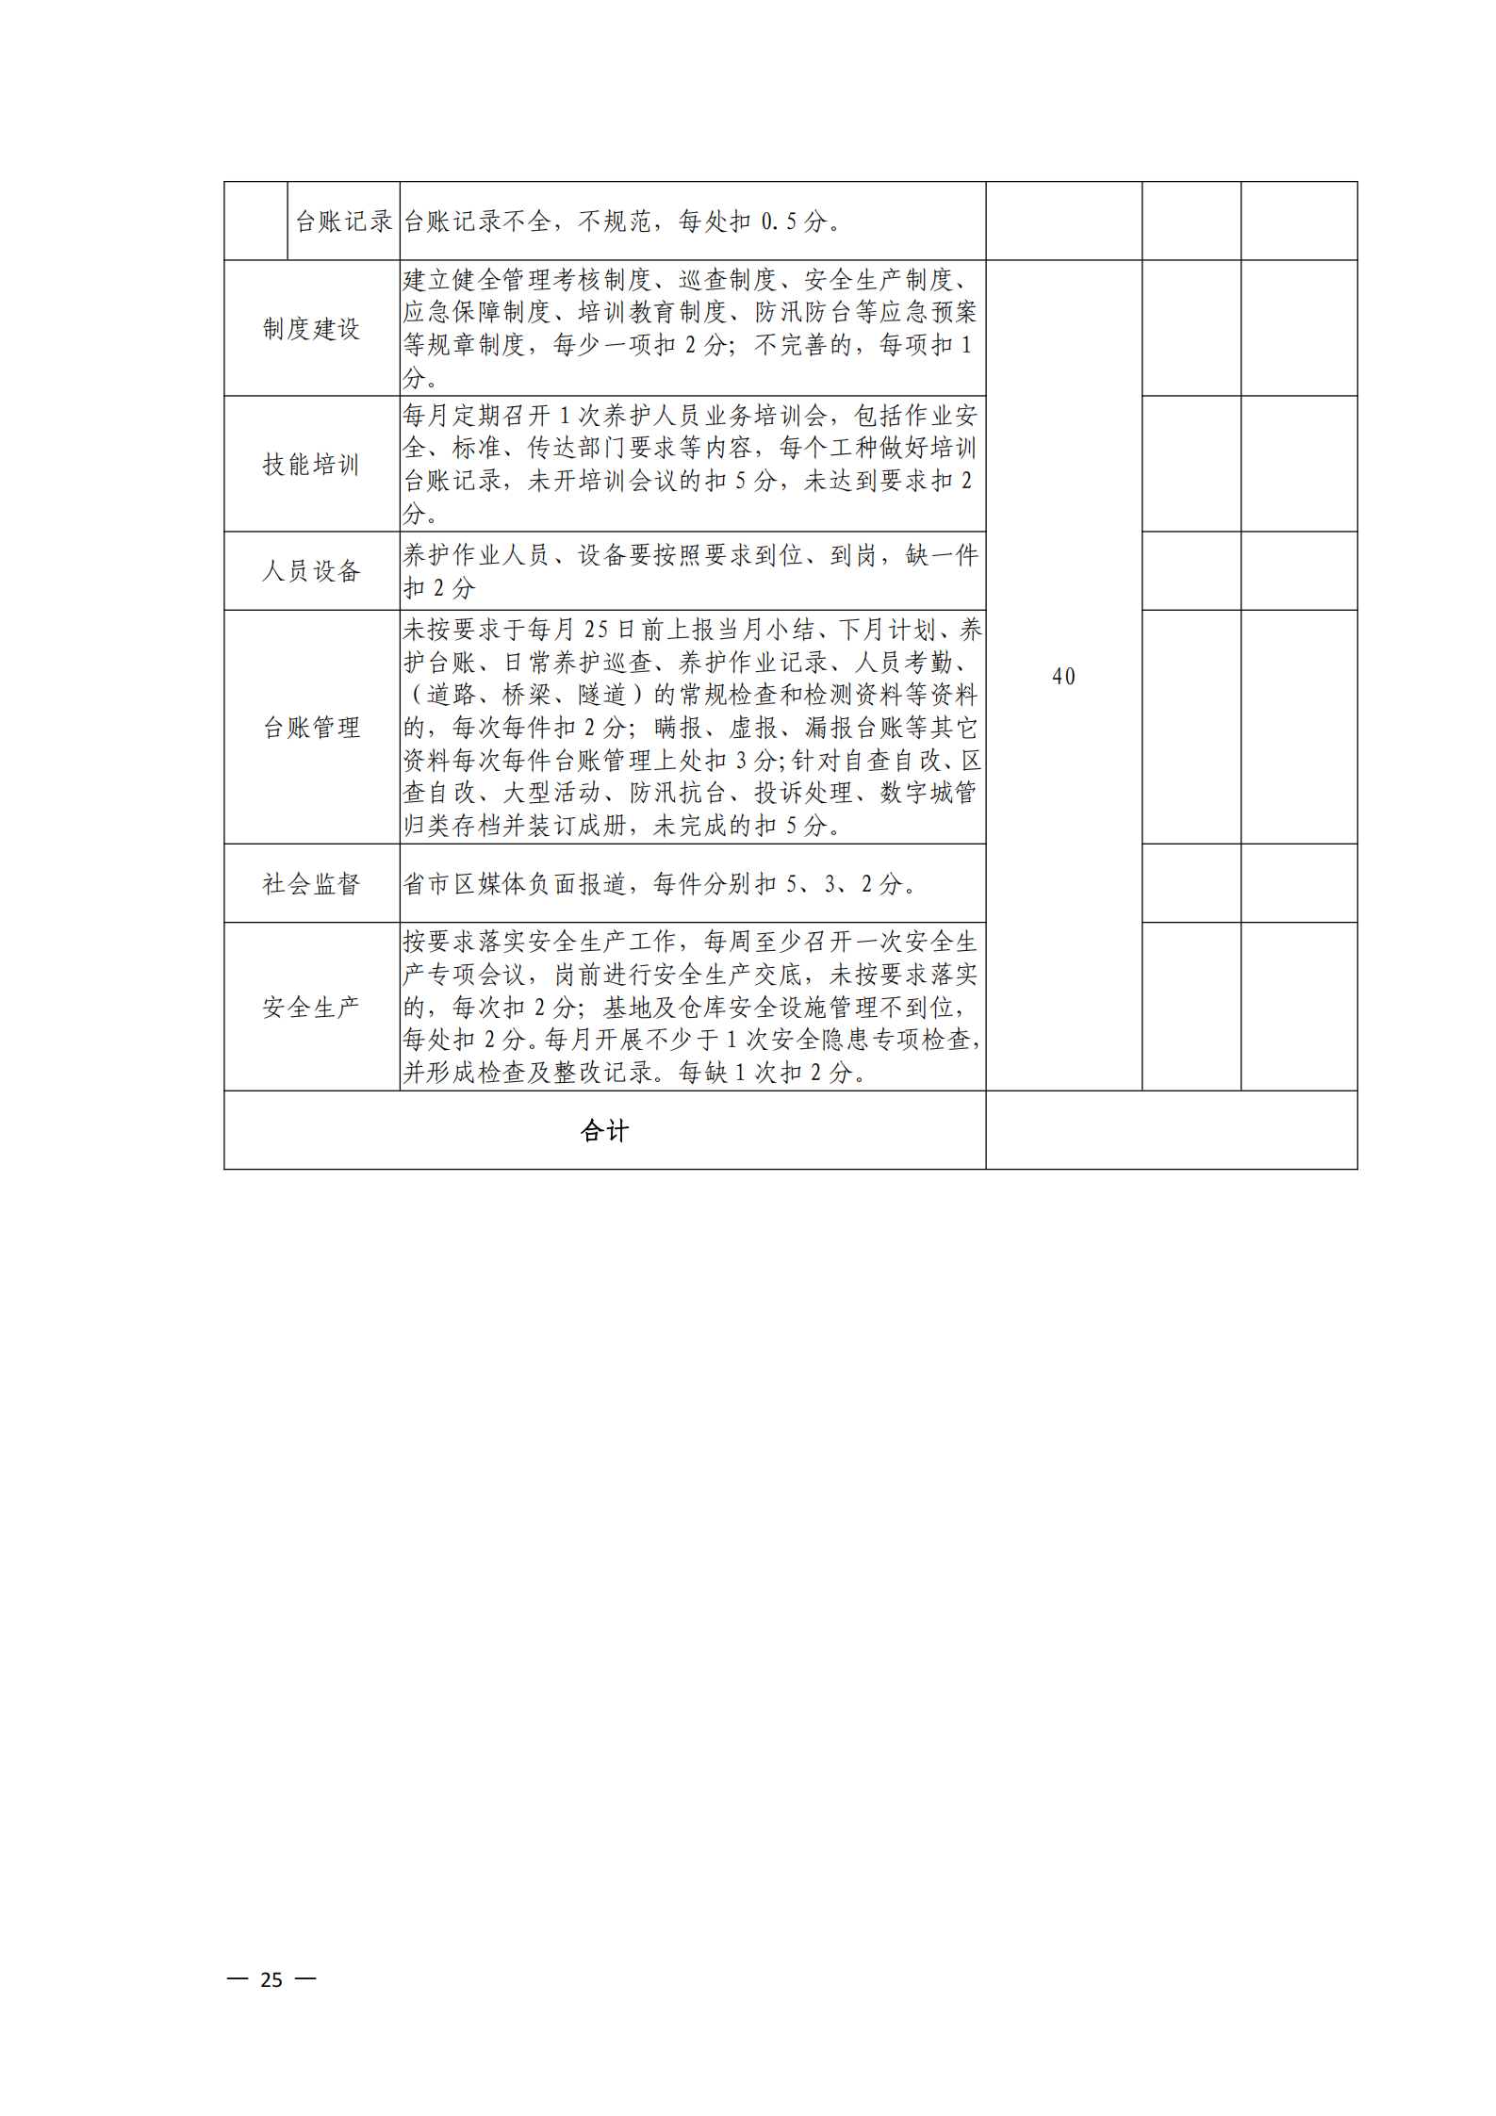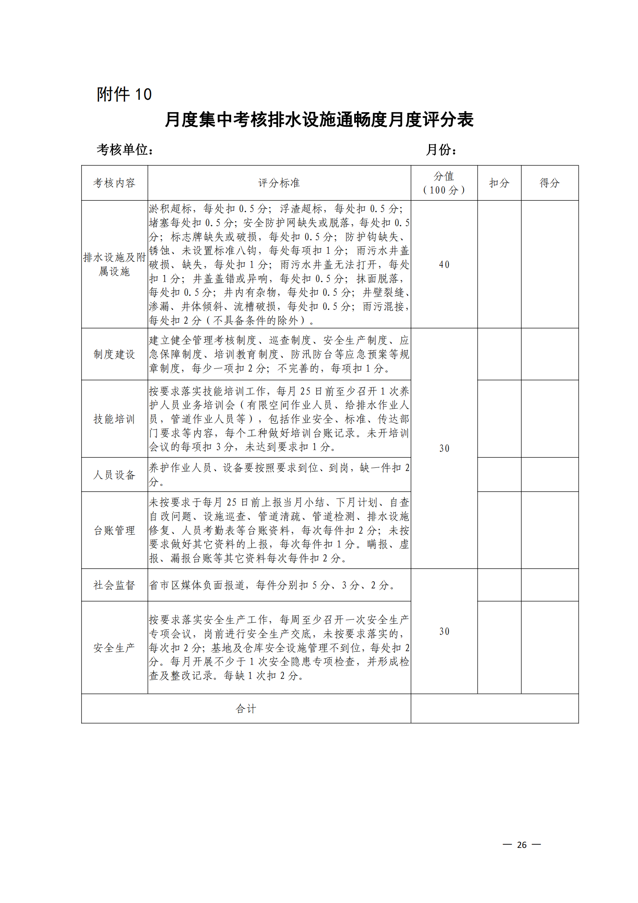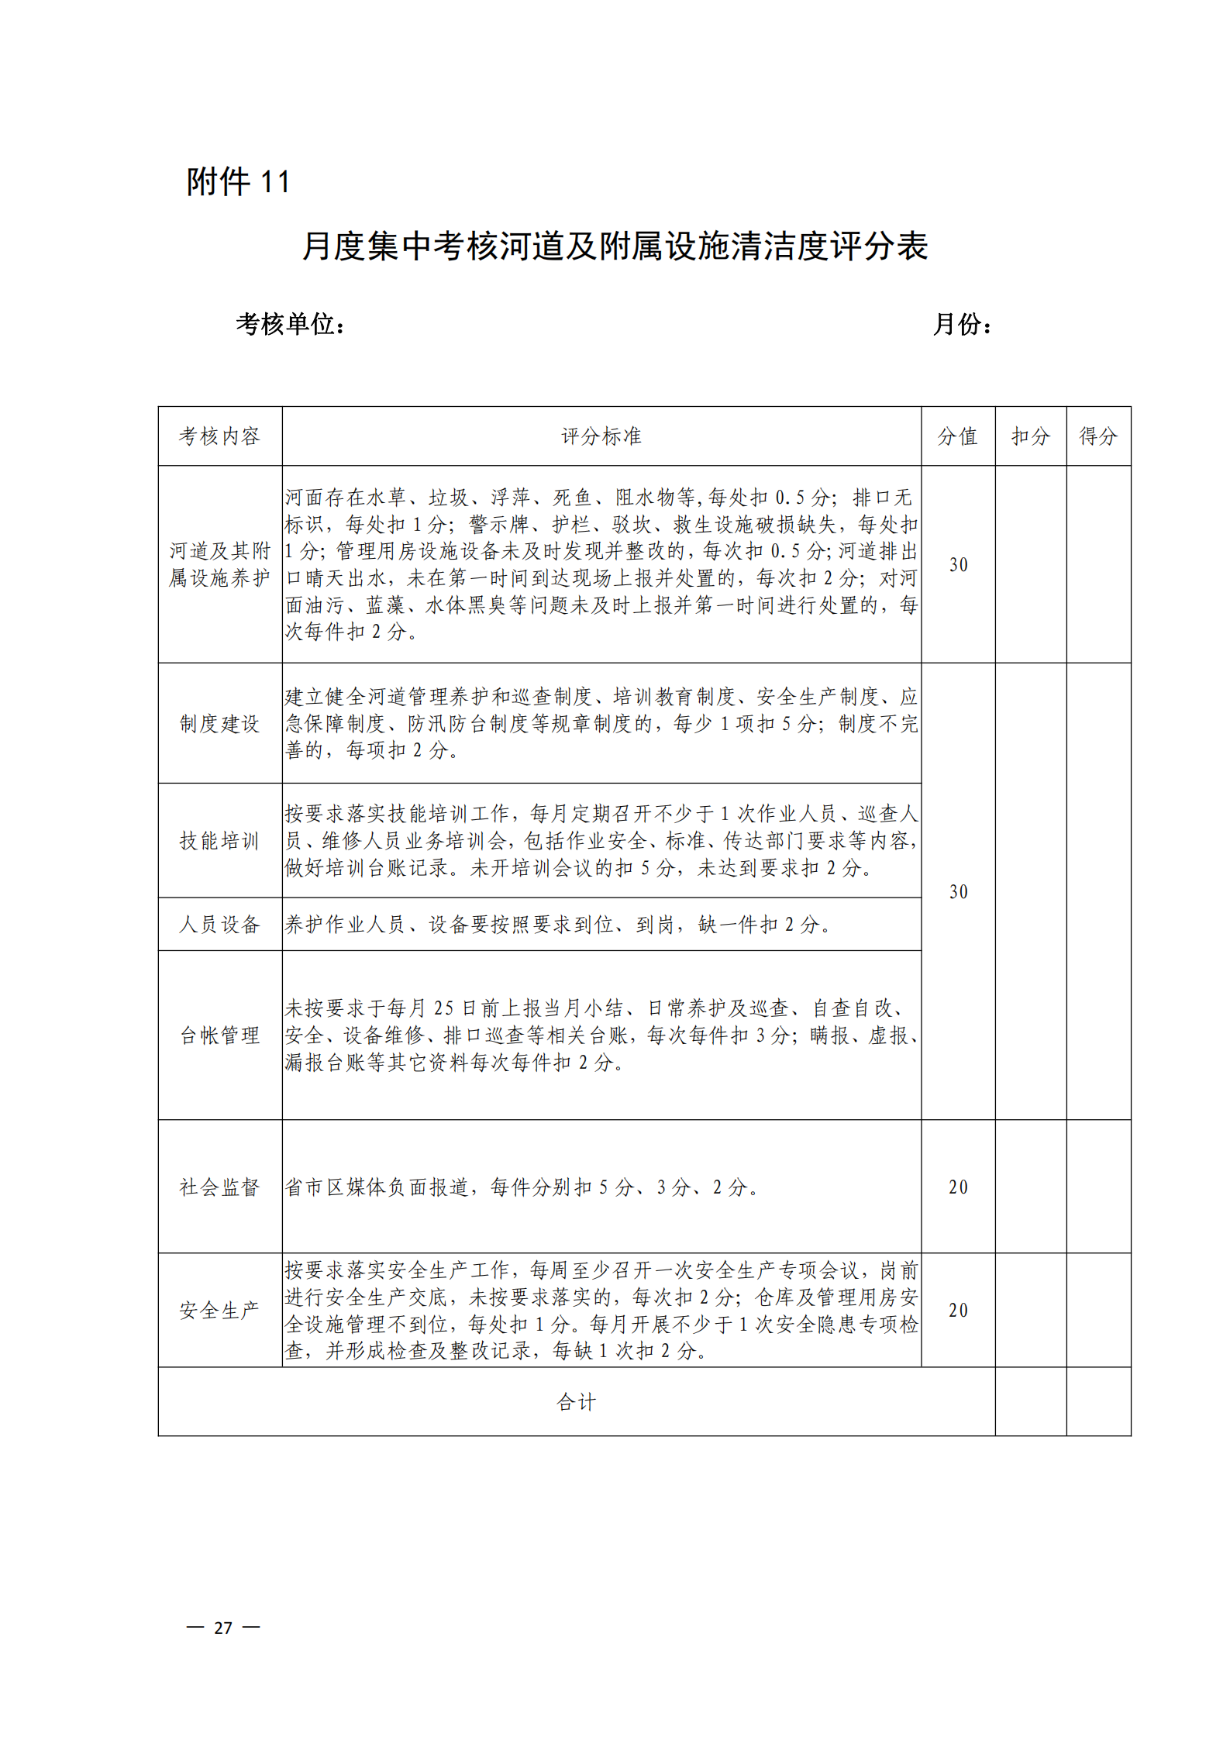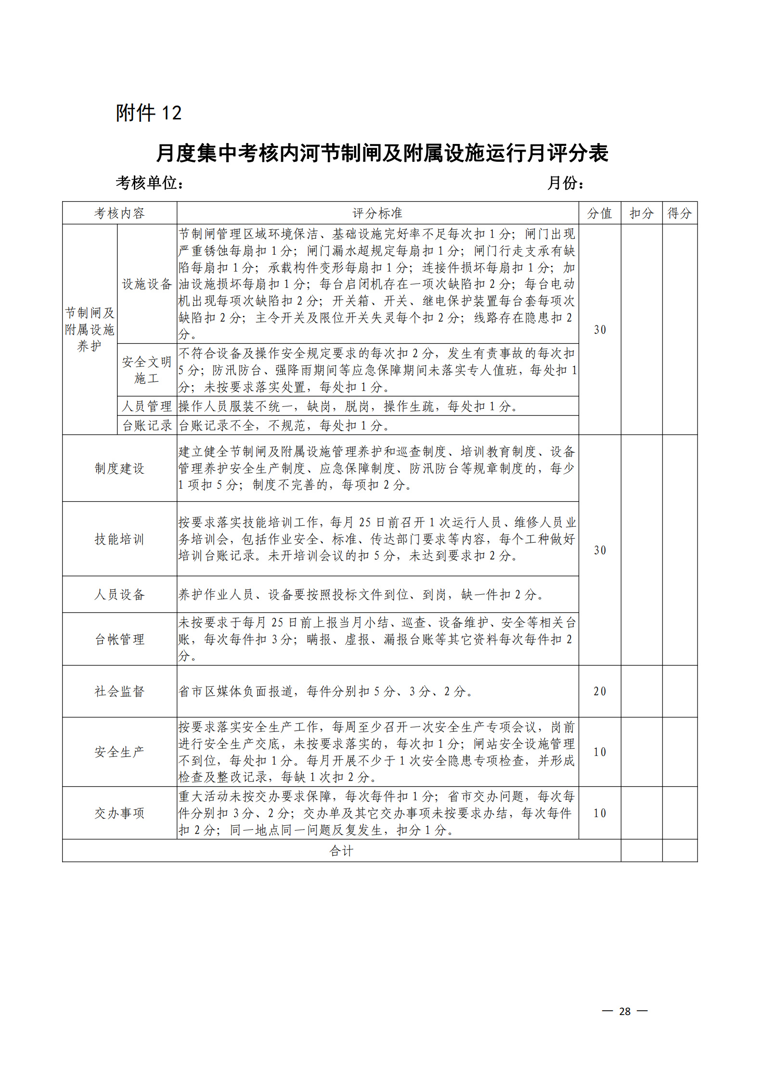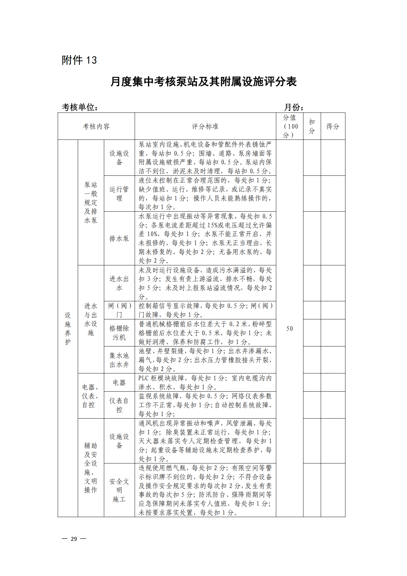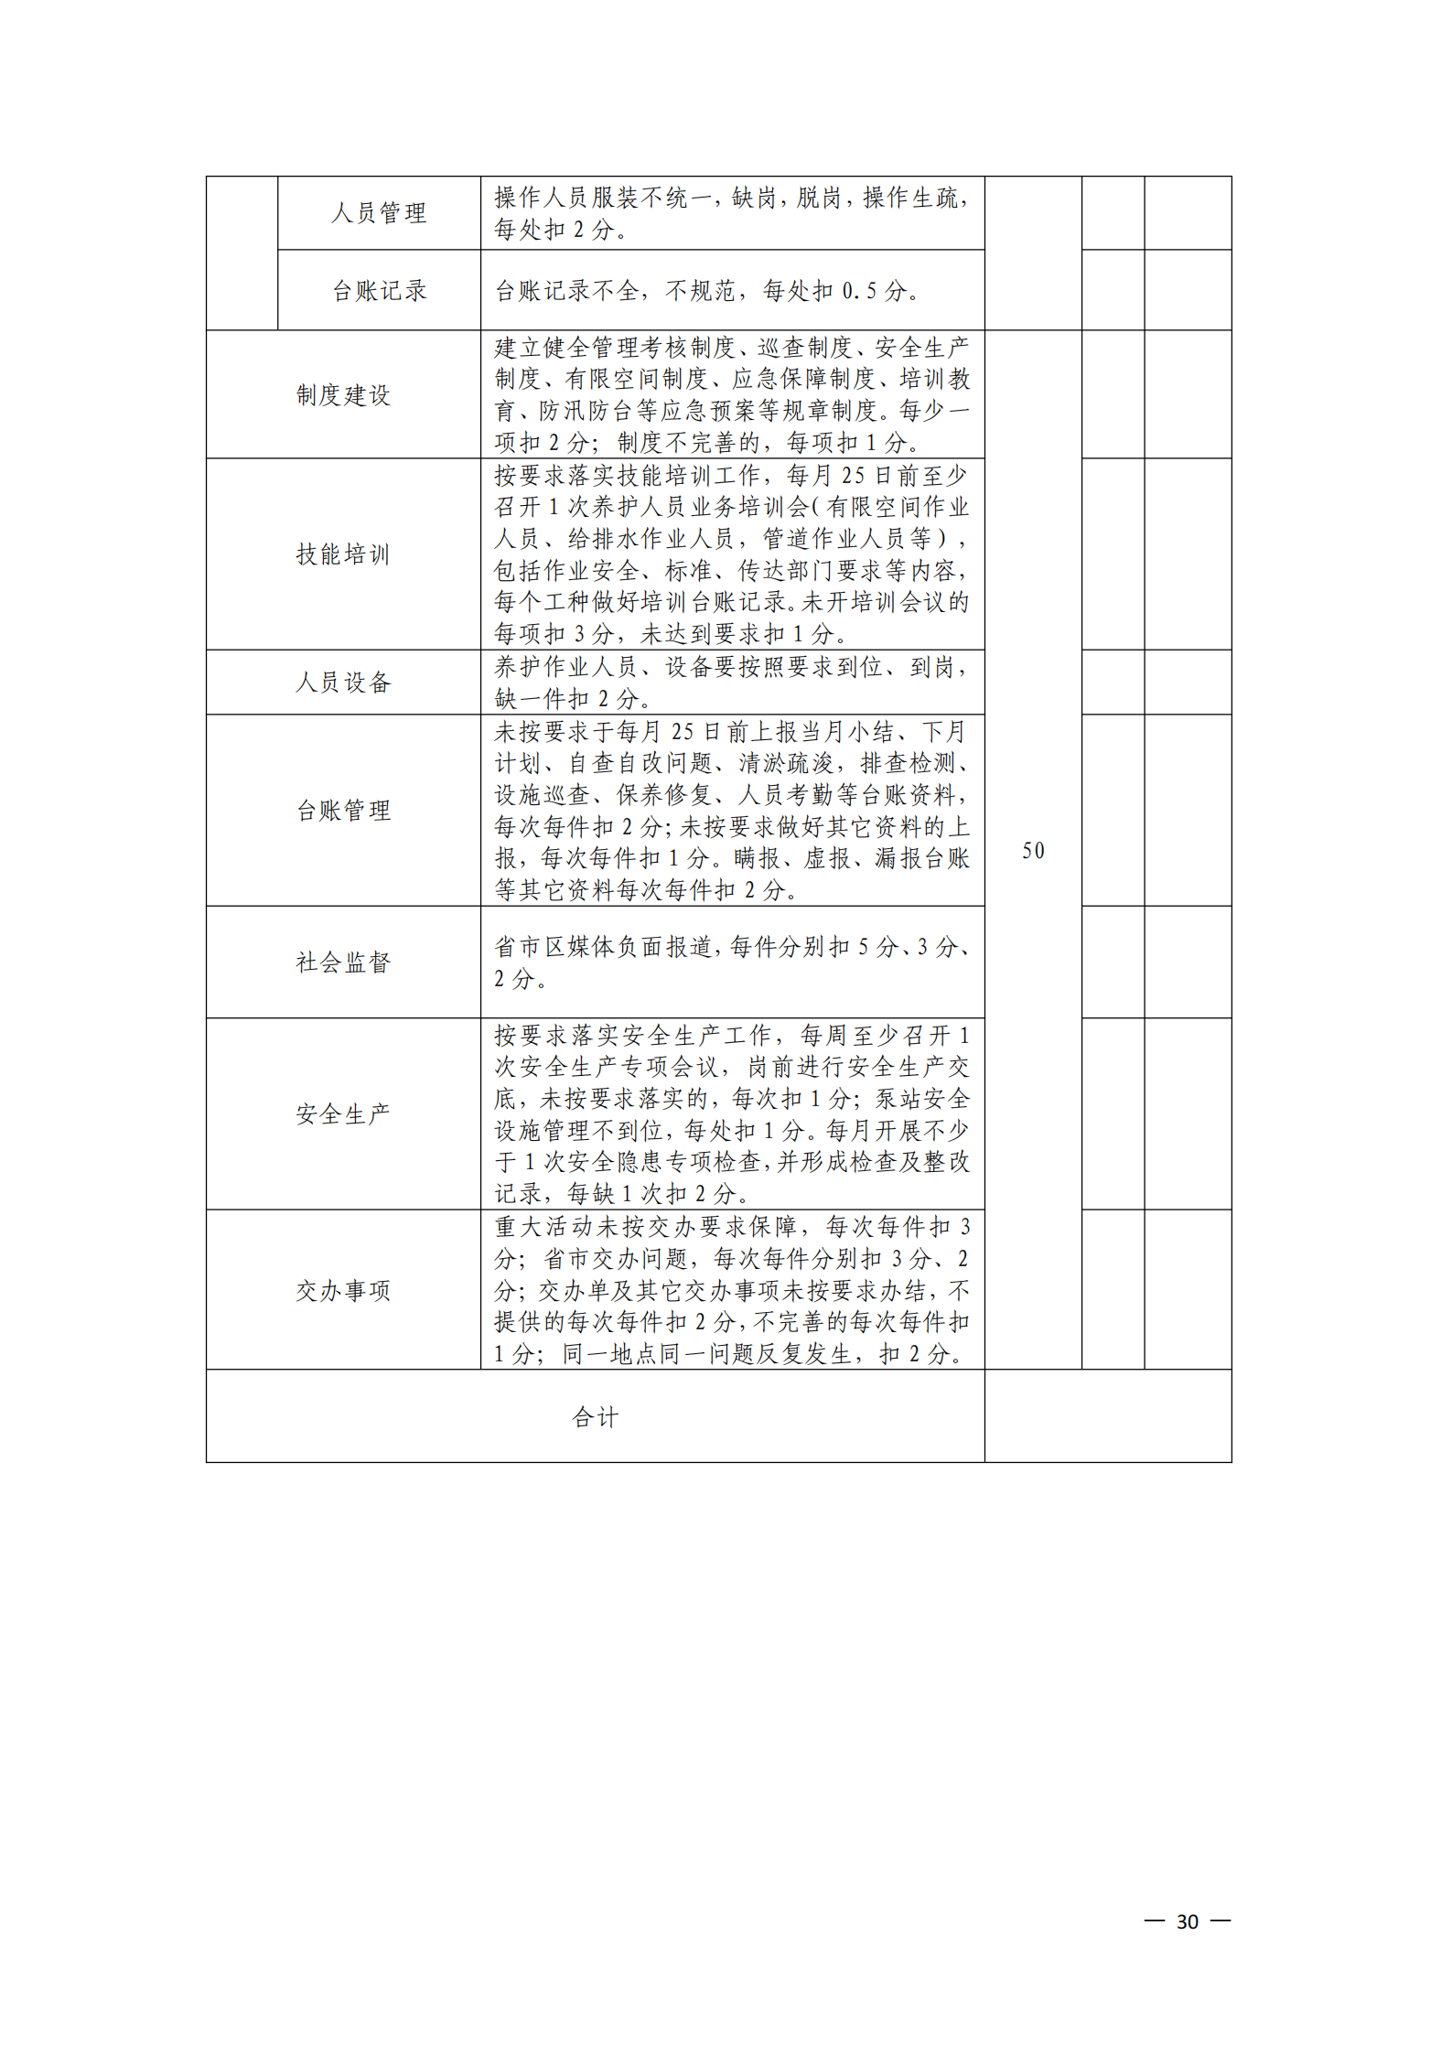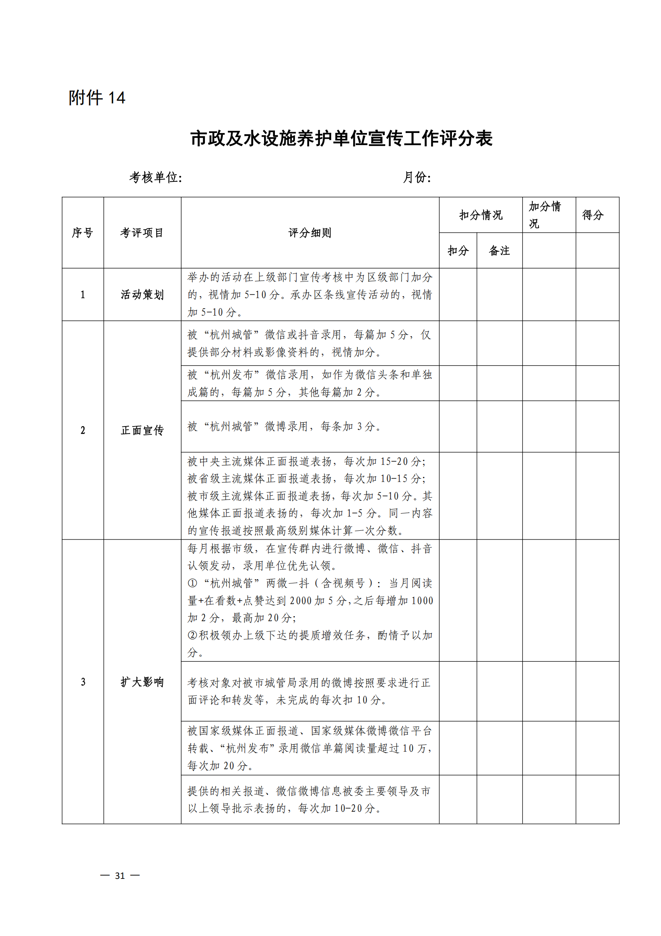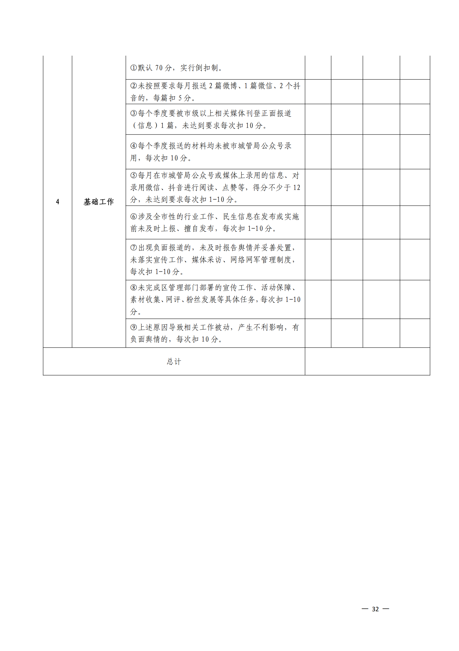

第六部分 应提交的有关格式范例

资格文件部分

目录

（1）符合参加政府采购活动应当具备的一般条件的承诺函……………（页码）
（2）联合协议（如有）……………………………………………………（页码）
（3）落实政府采购政策需满足的资格要求………………………………（页码）
（4）本项目的特定资格要求（如有）……………………………………（页码）

一、 符合参加政府采购活动应当具备的一般条件的承诺函
（采购人）、（采购代理机构）：
我方参与（项目名称）【招标编号：（采购编号）】政府采购活动，郑重承诺：
（一）具备《中华人民共和国政府采购法》第二十二条第一款规定的条件：
1、具有独立承担民事责任的能力；
2、具有良好的商业信誉和健全的财务会计制度；
3、具有履行合同所必需的设备和专业技术能力；
4、有依法缴纳税收和社会保障资金的良好记录；
5、参加政府采购活动前三年内，在经营活动中没有重大违法记录；
6、具有法律、行政法规规定的其他条件。
（二）未被信用中国（www.creditchina.gov.cn)、中国政府采购网（www.ccgp.gov.cn）列入失信被执行人、重大税收违法案件当事人名单、政府采购严重违法失信行为记录名单。
（三）不存在以下情况：
1、单位负责人为同一人或者存在直接控股、管理关系的不同供应商参加同一合同项下的政府采购活动的；
2、为采购项目提供整体设计、规范编制或者项目管理、监理、检测等服务后再参加该采购项目的其他采购活动的。
投标人名称(电子签名)：
日期： 年 月 日

注：▲投标人为联合体投标或分包投标的，联合体各方、分包各方均须签署并提供本承诺函，否则投标无效。

二、联合协议（如果有）
[以联合体形式投标的，提供联合协议（附件5）；本项目不接受联合体投标或者投标人不以联合体形式投标的，则不需要提供）]

三、落实政府采购政策需满足的资格要求
（根据招标公告落实政府采购政策需满足的资格要求选择提供相应的材料；未要求的，无需提供）
A.专门面向中小企业，服务全部由符合政策要求的中小企业（或小微企业）承接的，提供相应的中小企业声明函（附件7）。

B.要求以联合体形式参加的，提供联合协议（附件5）和中小企业声明函（附件7），联合协议中中小企业合同金额应当达到招标公告载明的比例；如果供应商本身提供所有标的均由中小企业承接的，并相应达到了前述比例要求，视同符合了资格条件，无需再与其他中小企业组成联合体参加政府采购活动，无需提供联合协议。

C、要求合同分包的，提供分包意向协议（附件6）和中小企业声明函（附件7），分包意向协议中中小企业合同金额应当达到招标公告载明的比例；如果供应商本身提供所有标的均由中小企业承接的，并相应达到了前述比例要求，视同符合了资格条件，无需再向中小企业分包，无需提供分包意向协议。

四、本项目的特定资格要求
（根据招标公告本项目的特定资格要求提供相应的材料；未要求的，无需提供）

商务技术文件部分

目录
- 投标函…………………………………………………………………………………（页码）
（2）授权委托书或法定代表人（单位负责人、自然人本人）身份证明………（页码）
（3）分包意向协议…………………………………………………………………………（页码）
（4）符合性审查资料………………………………………………………………………（页码）
（5）评标标准相应的商务技术资料……………………………………………（页码）
（6）投标标的清单………………………………………………………………（页码）
（7）拟派项目团队配备情况表………………………………………………（页码）
（8）商务技术偏离表………………………………………………………………………（页码）
（9）政府采购供应商廉洁自律承诺书…………………………………………………（页码）

一、投标函
（采购人）、（采购代理机构）：
我方参加你方组织的（项目名称）【招标编号：（采购编号）】招标的有关活动，并对此项目进行投标。为此：
1、我方承诺投标有效期从提交投标文件的截止之日起 天（不少于90天），本投标文件在投标有效期满之前均具有约束力。
2、我方的投标文件包括以下内容：
2.1资格文件：
2.1.1符合参加政府采购活动应当具备的一般条件的承诺函；
2.1.2落实政府采购政策需满足的资格要求；
2.1.3联合协议（如有）；
2.1.4本项目的特定资格要求（如有）。
2.2 商务技术文件：
2.2.1投标函；
2.2.2授权委托书或法定代表人（单位负责人）身份证明；
2.2.3分包意向协议（如有）；
2.2.4符合性审查资料；
2.2.5评标标准相应的商务技术资料；

2.2.6投标标的清单；
2.2.7拟派项目团队配备情况表；
2.2.8商务技术偏离表；
2.2.9政府采购供应商廉洁自律承诺书；
2.3报价文件
2.3.1开标一览表（报价表）；
2.3.2 报价情况说明（如有）
2.3.3中小企业声明函。
3、我方承诺除商务技术偏离表列出的偏离外，我方响应招标文件的全部要求。对投标文件中材料的真实性、合法性负责，积极配合采购人、采购代理机构复核投标文件中的资料。
4、如我方中标，我方承诺：
4.1在收到中标通知书后，在中标通知书规定的期限内与你方签订合同；
4.2在签订合同时不向你方提出附加条件；
4.3按照招标文件要求提交履约保证金；
4.4在合同约定的期限内完成合同规定的全部义务。
5、对通过政采云平台开展的质疑、投诉等活动，我方承诺并接受平台以电子送达的方式送达相关文书。我方认可电子送达与邮寄送达具有同等法律效力，以文书到达政采云平台日期为送达日期，本公司保证政采云平台账号真实有效。
6、其他补充说明: 。
投标人名称（电子签名）：
日期： 年 月 日

二、授权委托书或法定代表人（单位负责人、自然人本人）身份证明

授权委托书（适用于非联合体投标）
（采购人）、（采购代理机构）：
现委托 （姓名）为我方代理人（身份证号码： ，手机： ，所在单位： ），以我方名义处理（项目名称）【招标编号：（采购编号）】政府采购投标的一切事项，其法律后果由我方承担。
委托期限：自 年 月 日起至 年 月 日止。
特此告知。
投标人名称(电子签名)：
签发日期： 年 月 日

授权委托书（适用于联合体投标）
（采购人）、（采购代理机构）：
现委托 （姓名）为我方代理人（身份证号码： ，手机： ，所在单位： ），以我方名义处理（项目名称）【招标编号：（采购编号）】政府采购投标的一切事项，其法律后果由我方承担。
委托期限：自 年 月 日起至 年 月 日止。
特此告知。

联合体成员名称(电子签名/公章)：
联合体成员名称(电子签名/公章)：
……
日期： 年 月 日

法定代表人、单位负责人或自然人本人的身份证明（适用于法定代表人、单位负责人或者自然人本人代表投标人参加投标）
身份证件扫描件：
正面： 反面：

投标人名称(电子签名)：
日期： 年 月 日

注：供应商委派不在本单位缴纳社保的人员作为授权代表（代理人）的，应当在投
标（响应）文件中，说明具体原因、授权代表缴纳社保的单位，并附列该授权代表缴纳
社保清单。

三、分包意向协议（如果有）
（中标后以分包方式履行合同的，提供分包意向协议；采购人不同意分包或者投标人中标后不以分包方式履行合同的，则不需要提供。）

四、符合性审查资料

序号 | 实质性要求 | 需要提供的符合性审查资料 | 投标文件中的  页码位置
1 | 投标文件按照招标文件要求签署、盖章。 | 需要使用电子签名或者签字盖章的投标文件的组成部分 | 见投标文件  第 页
2 | 投标文件中承诺的投标有效期不少于招标文件中载明的投标有效期。 | 投标函 | 见投标文件第 页
3 | 其他实质性要求1： | 招标文件其它实质性要求相应的材料（“▲” 系指实质性要求条款，招标文件无其它实质性要求的，无需提供） | 见投标文件第 页
4 | 其他实质性要求2： |  | 见投标文件第 页
…… | 其他实质性要求……： |  | 见投标文件第 页
注：1.按本格式和要求提供。
2、招标文件中实质性要求必须明确响应。

五、评标标准相应的商务技术资料
（按招标文件第四部分评标办法前附表中“投标文件中评标标准相应的商务技术资料目录”提供资料）
序号 | 评审标准 | 权重 | 主观分/客观分属性 | 磋商文件中评审标准相应的商务技术资料目录 * | 投标文件中的页码位置
1 | 投标人具备职业健康安全管理体系认证、质量管理体系认证、环境管理体系认证（认证范围须包含市政设施养护或相关内容）且在有效期内每提供一个得1分，最高得3分。  证明材料：提供证书扫描件，评标委员会现场通过认证信息网站核查，该证书在国家认证认可业务信息统一查询平台（http://cx.cnca.cn）上证书状态为“有效”，未提供证书或未查询为有效状态不得分。） | 3 | 客观分 | 管理体系  认证 | 见响应文件  第 页
2 | 投标人自2022年1月1日以来（以合同签订日期为准）具有类似业绩的，每提供一个业绩得1分，最高得2分。（须提供合同扫描件，未提供或未完全提供证明材料的或无法认定为类似项目业绩的，不得分。） | 2 | 客观分 | 投标人的类似项目业绩 | 见响应文件  第 页
3 | 项目负责人（职位不可兼任）：  （1）拟派项目负责人具有三年及以上类似项目管理经验的得2分；  （2）拟派项目负责人具有人社部门颁发的（市政类）中级工程师及以上职称证书的得1分。  注：1、项目负责人类似项目管理经验须提供合同扫描件加盖公章（需体现项目负责人姓名及工作管理年限，若合同无法体现相关内容，需提供业主证明材料加盖业主公章）；  2、提供职称证书及截止投标时间近3个月中的任意一个月社保证明材料，未提供不得分； | 3 | 客观分 | 拟派项目  负责人 | 见响应文件  第 页
4 | 技术负责人（职位不可兼任）：  1、具备人社部门颁发的（市政类）高级工程师及以上职称的得1分，没有不得分  注：提供职称证书及截止投标时间近3个月中的任意一个月社保证明材料，未提供不得分； | 1 | 客观分 | 拟派项目技术负责人 | 见响应文件  第 页
5 | 拟派项目安全员（职位不可兼任）：  拟派安全员具有安全员证书（C证）同时具有工程师及以上职称证书的得1分，没有的不得分。  注：提供职称证书及截止投标时间近3个月中的任意一个月社保证明材料，未提供不得分； | 1 | 客观分 | 拟派项目  安全员 | 见响应文件  第 页
6 | 投标人拟投入本项目管理团队（不与项目负责人、技术负责人、安全员重复，且同一人员具有多个证书只得一次分数）：  人员经过相关机构培训,具有公路养护工证、下水道养护工证、有限空间作业证书，每个得0.5分，最多得5分。  注：提供相关证书及截止投标时间近3个月中的任意一个月社保证明材料，未提供不得分； | 5 | 客观分 | 投入的其他  人员 | 见响应文件  第 页
7 | - 为确保汛期应急保障的快速反应需求，配备用于应急保障的工程车辆1辆得1分，最高得2分；  - 提供大功率排水泵，总排量≥800m³/H的得2分；  - 配备摊铺机一辆得1分，切割机一台的1分，最高得2分。  - 配备压路机一辆得1分，最高得2分；配备铣刨机一辆得1分，最高得2分；配备保温车一辆得1分，最高得2分；配备运输车一辆得1分，最高得2分；本项最高得8分。  注：以上车辆、设备自有的需供购置发票与行驶证，租赁的提供租赁协议或合同（租赁期需全覆盖合同服务期），相关车辆不得用于与本项目无关的任何事务，排水泵还需提供能证明总排量的证明材料；不提供不得分。 | 14 | 客观分 | 应急响应  设备 | 见响应文件  第 页
8 | 根据供应商对本项目的重点、难点的分析的全面性，是否到位进行评审。  针对项目的重点、难点分析非常全面且到位的得4分；  针对供应商对项目的重点、难点分析较全面性，到位的得3分；  针对供应商对项目的重点、难点分析一般合理的得2分；  针对供应商对项目的重点、难点分析部分合理的得1分；  未提供的不得分。 | 4 | 主观分 | 针对项目的重点、难点分析 | 见响应文件  第 页
9 | 含沥青路面、人行道平侧石、检查井、排水管网、路牌等市政道路设施的养护方案：  针对各类养护问题采用不同的养护维修工艺或处理方法，符合本项目采购需求且合理可行的得5分；基本符合本项目采购需求且较合理可行的得4分；一般符合采购需求且较合理的得3分；部分符合采购需求及合理的得2分；针对性及合理性较差得1分；未提供的不得分。 | 5 | 主观分 | 市政道路养护方案 | 见响应文件  第 页
10 | 投标单位提供的桥梁养护方案（①桥面路面、②桥梁主体结构、③桥梁及附属设施、④零星项目维修养护）维修工艺或处理方式的科学性、合理性、符合性、可操作性、针对性与项目实际需求的满足情况。方案科学有效、合理完整得5分，较满足得4分，基本满足得3分，部分满足得2分，针对性较差得1分；未提供不得分。  证明材料：提供桥梁养护方案。 | 5 | 主观分 | 桥梁养护方案 | 见响应文件  第 页
11 | ①劳动力投入计划；  方案内容完整、项目针对性强、科学合理的得4分；方案内容较完整、项目针对性较强、较科学合理的得3分；内容完整但针对性、科学合理性一般、操作性不强的得2分；内容部分残缺且没有针对性、操作性差的得1分。未提供的不得分。  ②综合养护保障机械配置方案：  方案内容完整、项目针对性强、科学合理的得4分；方案内容较完整、项目针对性较强、较科学合理的得3分；内容完整但针对性、科学合理性一般、操作性不强的得2分；内容部分残缺且没有针对性、操作性差的得1分。未提供的不得分。  ③市政道路维修方案：针对本项目的实施方案内容完整、项目针对性强、科学合理的得4分；方案内容较完整、项目针对性较强、较科学合理的得3分；内容完整但针对性、科学合理性一般、操作性不强的得2分；内容部分残缺且没有针对性、操作性差的得1分。未提供的不得分。 | 12 | 主观分 | 综合养护方案组织和技术  措施 | 见响应文件  第 页
12 | 道路、管道及桥梁综合养护安全保证体系和安全管理制度评审：  ①综合养护安全保证体系和安全管理制度完善全面得3分，综合养护安全保证体系和安全管理制度完善稍浅得2分，综合养护安全保证体系和安全管理制度完善一般得1分；未提供的不得分。  ②文明养护管理措施的评审：  文明养护管理措施针对性强，可实施性好得3分，文明养护管理措施针对性较强，可实施性较好得2分，文明养护管理措施针对性较弱得1分；未提供的不得分。  ③环境保护措施的评审：  环境保护措施合理完善得3分，环境保护措施合理比较完善得2分，环境保护措施合理完善一般得1分；未提供的不得分。 | 9 | 主观分 | 安全文明养护 | 见响应文件  第 页
13 | 道路、管道及桥梁综合养护资料管理方案：  ①日常养护、设备维修、检测、技术状况评价等资料的整理归档方案是否符合相关规范要求。全部达到项目预定要求，科学合理、具有针对性及可操作性的得4分；部分达到项目预定要求，科学合理、具有针对性及可操作性的得3分；一般得2分；针对性较差得1分；未提供的不得分。  ②根据是否符合规范要求，且方案具有科学合理、具有针对性及可操作性进行评分：符合采购需求且全部规范、合理具有可操作性的得4分；部分符合采购需求及部分符合规范、合理具有可操作性的得3分，一般得2分；针对性较差得1分；未提供的不得分。 | 8 | 主观分 | 道路、管道及桥梁综合养护资料管理方案 | 见响应文件  第 页
14 | 根据实施方案的可操作性进行评分，能确保养护移交平稳过渡的评审。  整体方案可操作性强，能确保养护移交平稳过渡的得4分；  整体方案可操作性较强，基本能确保养护移交平稳过渡的得3分；  整体方案可操作性一般，基本能确保养护移交平稳过渡的得2分；  方案针对性较差，可操作性和养护移交平稳过渡的方案可行性较差得1分；  未提供的不得分。 | 4 | 主观分 | 养护移交平稳过渡计划实施方案 | 见响应文件  第 页
15 | 应急保障措施（抗雪防冻、防汛防台、突发事件应急处理及重大活动保障的人员配备、应急处置方案，落实专职人员等内容），根据方案是否覆盖全面、是否科学合理、具有针对性和可操作性评审。  应急保障措施方案覆盖全面、科学合理且具有针对性和可操作性的得4分；  应急保障措施方案基本覆盖全面、基本科学合理的得3分；  应急保障措施方案部分符合本项目要求的得2分；  应急保障措施方案可行性合理性较差的得1分；  未提供不得分。 | 4 | 主观分 | 应急保障  措施 | 见响应文件  第 页

六、投标标的清单

序号 | 名称 | 服务范围 | 服务要求 | 服务时间 | 服务标准 | 备注（如果有）
1
2
……
注：按本格式和要求提供。

七、拟派项目团队配备情况表

序号 | 姓名 | 本项目拟任岗位 | 身份证号码 | 年龄 | 性别 | 专业 | 专业年限 | 证书情况 | 备注
注：涉及评分项的其它证明材料附后。

投标人名称(电子签名)：
日期： 年 月 日

（2）项目负责人简历表
姓 名 |  |  | 年 龄 |  |  | 专 业
职 称 |  |  | 职 务 |  |  | 拟在本合同  项目担任职务
毕业学校 |  | 年 月毕业于 学校 系(科)，学制 年
经 历
年 月 | 工作经历 |  |  |  | 担 任 何 职 |  | 备 注
注：与评分有关的证明材料附后。

投标人名称(电子签名)：
日期： 年 月 日

八、商务技术偏离表
（一）商务偏离表
序号 | 招标文件章节及具体内容 | 投标文件章节及具体内容 | 偏离说明
1
2
……
投标人保证：除商务技术偏离表列出的偏离外，投标人响应招标文件的全部要求
注：1.按本格式和要求提供。
2.本表格所反映的偏离情况与“符合性审查资料”、“评标标准相应的商务技术资料”不一致的，以“符合性审查资料”、“评标标准相应的商务技术资料”为准。
3.投标人须保证：除商务技术偏离表列出的偏离外，投标人响应招标文件的全部非实质性要求。

（二）技术响应表
项目名称： 项目编号：
序号 | 名称或内容 | 招标要求 | 投标响应  （逐一对应） | 偏离说明
 |  |  | 严禁完全复制粘贴招标要求
备注：1、对照《第三部分 采购需求书》如实填写上表，虚假应标一律按提供虚假材料处理；2、“偏离情况”栏填写：“响应”或“不响应”。3、后附相关说明材料（如有）

九、政府采购供应商廉洁自律承诺书

（采购人）、（采购代理机构）：
我单位响应你单位项目招标要求参加投标。在这次投标过程中和中标后，我们将严格遵守国家法律法规要求，并郑重承诺：
一、不向项目有关人员及部门赠送礼金礼物、有价证券、回扣以及中介费、介绍费、咨询费等好处费；
二、不为项目有关人员及部门报销应由你方单位或个人支付的费用；
三、不向项目有关人员及部门提供有可能影响公正的宴请和健身娱乐等活动；
四、不为项目有关人员及部门出国（境）、旅游等提供方便；
五、不为项目有关人员个人装修住房、婚丧嫁娶、配偶子女工作安排等提供
好处；
六、严格遵守《中华人民共和国政府采购法》《中华人民共和国招标投标
法》《中华人民共和国民法典》等法律法规，诚实守信，合法经营，坚决抵制各种违法违纪行为。
如违反上述承诺，你单位有权立即取消我单位投标、中标或在建项目的建设资格，有权拒绝我单位在一定时期内进入你单位进行项目建设或其他经营活动，并通报市财政局。由此引起的相应损失均由我单位承担。

投标人名称（电子签名）：
日期： 年 月 日

报价文件部分

目录

（1）开标一览表（报价表）………………………………………………………（页码）
（2）报价情况说明…………………………………………………………………（页码）
（3）中小企业声明函………………………………………………………………（页码）

一、开标一览表（报价表）
（采购人）、（采购代理机构）：
按你方招标文件要求，我们，本投标文件签字方，谨此向你方发出要约如下：如你方接受本投标，我方承诺按照如下开标一览表（报价表）的价格完成（项目名称）【招标编号：QTCG-GK-2025-119】的实施。
开标一览表（报价表）(单位均为人民币元)
序号 | 养护内容 | 投标报价（元）  小计（元） | 备注
1 | 下沙中心区块养护
2 | 区管存量区块（德胜以北）养护
 | 区管存量区块（德胜以南）养护
3 | 区管乔司区块养护
4 | 九乔路大桥养护
总报价小写（元）
总报价大写（元）
注：
1、投标人需按本表格式填写，不得自行更改。
2、有关本项目实施所涉及的一切费用均计入报价。采购人不得向供应商索要或者接受供应商给予的赠品、回扣或者与采购无关的其他商品、服务；如供应商承诺提供赠品、回扣、采购预算中本身不包含的其他商品或服务，视作无效承诺，不得因无效承诺对供应商实行差别待遇或者歧视待遇，也不得将其作为中标（成交）条件或者合同签订条件；总价不为零，报价明细表中部分产品、服务单价为零的，视作已包含在总价中。采购内容未包含在《开标一览表（报价表）》名称栏中，投标人不能作出合理解释的，视为投标文件含有采购人不能接受的附加条件的，投标无效。
3、特别提示：采购机构将对项目名称和项目编号，中标供应商名称、地址和中标金额，主要中标标的的名称、规格型号、数量、单价、服务要求等予以公示。
4、符合招标文件中列明的可享受中小企业扶持政策的投标人，请填写中小企业声明函。注：投标人提供的中小企业声明函内容不实的，属于提供虚假材料谋取中标、成交，依照《中华人民共和国政府采购法》等国家有关规定追究相应责任。
5、供应商报价低于项目预算50%的，应当在报价文件中详细阐述不影响产品质量或者诚信履约的具体原因。
6、雨水泵站及弃流井养护费用包含在总价中（运行期间水电费实报实销），不再单独列支。

报价明细表
项目名称：
采购编号：
序号 | 养护区域 | 道路面积（㎡） | 单价（元/㎡) | 小计（元） | 备注
1 | 下沙中心区块 | 504396
2 | 区管存量区块（德胜以北） | 113994.826
 | 区管存量区块（德胜以南） | 226544.695
3 | 区管乔司区块 | 55208
4 | 九乔路大桥
5 | 合计（元）
注：
1、 报价明细按上表填写。
2、上表所述“报价”应与“开标一览表”中的报价一致，如有矛盾，以“开标一览表”中的为准。
3、采购人将以合同形式有偿取得货物或服务，不接受投标人给予的赠品、回扣或者与采购无关的其他商品、服务，各项明细费用请按实填写（不得出现“0元”“免费赠送”等形式的无偿报价）。
4、雨水泵站及弃流井养护费用包含在总价中（运行期间水电费实报实销），不再单独列支。

供应商名称（电子签名）：
日期： 年 月 日

- 报价情况说明（如果有）

（如供应商报价低于项目预算50%的，应当提交本文档，详细阐述不影响产品质量或者诚信履约的具体原因。）

三、中小企业声明函（如有）
[招标公告落实政府采购政策需满足的资格要求为“无”即本项目或标项未预留份额专门面向中小企业时，符合《政府采购促进中小企业发展管理办法》规定的小微企业拟享受价格扣除政策的，需提供中小企业声明函（附件7）。]
标的：2025年区管中心区块等市政设施养护项目，属于其他未列明行业

关于钱塘区政府采购支持中小企业信用融资相关事项通知

为支持和促进中小企业发展，进一步发挥政府采购政策功能，根据《杭州市政府采购支持中小企业信用融资管理办法》《关于钱塘新区政府采购支持中小企业信用融资有关事项的通知》，现将相关事项通知如下：
一、适用对象
在浙江“政采云”平台注册入库，并取得钱塘区政府采购合同的中小企业供应商。
二、相关信息获取方式
请登陆杭州钱塘新区管理委员会官网（http://qt.hangzhou.gov.cn） “公告公示”专栏，查看信用融资政策文件及各相关银行服务方案。
三、申请方式和步骤
1、供应商若有融资意向，需先与钱塘区财政局合作的银行对接，办理相关融资前期手续；
2、中标后，供应商应与采购单位或者采购代理机构及时联系，告知融资需求；
3、相关合作银行联系并审核供应商及相关中标信息，办理相关融资事宜；
4、采购单位应及时将信用融资合同提交备案。
四、注意事项
请各采购单位和采购代理机构积极支持和配合政府采购信用融资工作，在合同备案环节务必请仔细核对收款银行、账号信息等内容。
五、合作银行及联系方式
序号 | 银行 | 联系人 | 电话
1 | 建设银行钱塘支行 | 张苏航 | 13065710830
2 | 中信银行开发支行 | 左劼 | 13777889798
3 | 民生银行下沙支行 | 吕刚 | 13906811832
4 | 杭州银行钱塘支行 | 费莎  严培蓓 | 13388617781  13858023883
5 | 兴业银行开发区支行 | 丁萍 | 13777421564
6 | 中国银行钱塘支行 | 沈振华 | 13957168926
7 | 工商银行开发区支行 | 李燕珍 | 13735710338
8 | 宁波银行开发区支行 | 贾磊 | 13575745232
9 | 杭州联合银行下沙支行 | 王宁 | 18906520030
10 | 农业银行钱塘支行 | 王安东  方若愚 | 15158025713  15067483470
11 | 浙商银行杭州钱塘支行 | 徐伟刚 | 82921293，18258888258
12 | 浦发银行 | 林云鹏 | 18805812679

附件
附件1：
残疾人福利性单位声明函

本单位郑重声明，根据《财政部 民政部 中国残疾人联合会关于促进残疾人就业政府采购政策的通知》（财库〔2017〕 141号）的规定，本单位为符合条件的残疾人福利性单位，且本单位参加______单位的______项目采购活动提供本单位制造的货物（由本单位承担工程/提供服务），或者提供其他残疾人福利性单位制造的货物（不包括使用非残疾人福利性单位注册商标的货物）。
本单位对上述声明的真实性负责。如有虚假，将依法承担相应责任。

投标人名称（电子签名）：
日 期：

附件2：质疑函范本及制作说明
质疑函范本
一、质疑供应商基本信息
质疑供应商：
地址： 邮编：
联系人： 联系电话：
授权代表：
联系电话：
地址： 邮编：
二、质疑项目基本情况
质疑项目的名称：
质疑项目的编号： 包号：
采购人名称：
采购文件获取日期：
三、质疑事项具体内容
质疑事项1：
事实依据：

法律依据：

质疑事项2
……
四、与质疑事项相关的质疑请求
请求：
签字(签章)： 公章：
日期：

质疑函制作说明：
1.供应商提出质疑时，应提交质疑函和必要的证明材料。
2.质疑供应商若委托代理人进行质疑的，质疑函应按要求列明“授权代表”的有关内容，并在附件中提交由质疑供应商签署的授权委托书。授权委托书应载明代理人的姓名或者名称、代理事项、具体权限、期限和相关事项。
3.质疑供应商若对项目的某一分包进行质疑，质疑函中应列明具体分包号。
4.质疑函的质疑事项应具体、明确，并有必要的事实依据和法律依据。
5.质疑函的质疑请求应与质疑事项相关。
6.质疑供应商为自然人的，质疑函应由本人签字；质疑供应商为法人或者其他组织的，质疑函应由法定代表人、主要负责人，或者其授权代表签字或者盖章，并加盖公章。

附件3：投诉书范本及制作说明

投诉书范本
一、投诉相关主体基本情况
投诉人：
地 址： 邮编：
法定代表人/主要负责人：
联系电话：
授权代表： 联系电话：
地 址： 邮编：
被投诉人1：
地 址： 邮编：
联系人： 联系电话：
被投诉人2
……
相关供应商：
地 址： 邮编：
联系人： 联系电话：
二、投诉项目基本情况
采购项目名称：
采购项目编号： 包号：
采购人名称：
代理机构名称：
采购文件公告:是/否 公告期限：
采购结果公告:是/否 公告期限：
三、质疑基本情况
投诉人于 年 月 日,向 提出质疑，质疑事项为：

采购人/代理机构于 年 月 日,就质疑事项作出了答复/没有在法定期限内作出答复。
四、投诉事项具体内容
投诉事项 1：
事实依据：

法律依据：

投诉事项2
……
五、与投诉事项相关的投诉请求
请求：

签字(签章)： 公章：
日期：

投诉书制作说明：
1.投诉人提起投诉时，应当提交投诉书和必要的证明材料，并按照被投诉人和与投诉事项有关的供应商数量提供投诉书副本。
2.投诉人若委托代理人进行投诉的，投诉书应按照要求列明“授权代表”的有关内容，并在附件中提交由投诉人签署的授权委托书。授权委托书应当载明代理人的姓名或者名称、代理事项、具体权限、期限和相关事项。
3.投诉人若对项目的某一分包进行投诉，投诉书应列明具体分包号。
4.投诉书应简要列明质疑事项，质疑函、质疑答复等作为附件材料提供。
5.投诉书的投诉事项应具体、明确，并有必要的事实依据和法律依据。
6.投诉书的投诉请求应与投诉事项相关。
7.投诉人为自然人的，投诉书应当由本人签字；投诉人为法人或者其他组织的，投诉书应当由法定代表人、主要负责人，或者其授权代表签字或者盖章，并加盖公章。

附件4：业务专用章使用说明函
（采购人）、（采购代理机构）
我方 (投标人全称)是中华人民共和国依法登记注册的合法企业，在参加你方组织的（项目名称）项目【招标编号：（采购编号）】投标活动中作如下说明：我方所使用的“XX专用章”与法定名称章具有同等的法律效力，对使用“XX专用章”的行为予以完全承认，并愿意承担相应责任。
特此说明。

投标单位（法定名称章）：
日期： 年 月 日
附：
投标单位法定名称章（印模） 投标单位“XX专用章”（印模）

附件5：联合协议
（以联合体形式投标的，提供联合协议；本项目不接受联合体投标或者投标人不以联合体形式投标的，则不需要提供）
（联合体所有成员名称）自愿组成一个联合体，以一个投标人的身份参加（项目名称）【招标编号：（采购编号）】投标。
一、各方一致决定，（某联合体成员名称）为联合体牵头人，代表所有联合体成员负责投标和合同实施阶段的主办、协调工作。
二、所有联合体成员各方签署授权书，授权书载明的授权代表根据招标文件规定及投标内容而对采购人、采购代理机构所作的任何合法承诺，包括书面澄清及响应等均对联合投标各方产生约束力。
三、本次联合投标中，分工如下：
（联合体成员1）承担的工作和义务为： ；
（联合体成员2）承担的工作和义务为： ；
……
四、联合体成员中小企业合同份额。
1、（联合体成员X,……）提供的全部货物由小微企业制造，其合同份额占到合同总金额 %以上；……。（未预留份额专门面向中小企业采购的采购项目，以及预留份额中的非预留部分采购包，接受联合体投标的，联合协议约定小微企业的合同份额占到合同总金额30%以上的，对联合体报价按评标标准确定的比例给予扣除。供应商拟享受以上价格扣除政策的，填写有关内容。）
2、中小企业合同金额达到 %，其中小微企业合同金额达到 %。（要求以联合体形式参加的项目或采购包，供应商按招标文件第一部分招标公告申请人的资格要求中规定的联合协议中中小企业、小微企业合同金额应当达到的比例要求填写。）
五、如果中标，联合体各成员方共同与采购人签订合同，并就采购合同约定的事项对采购人承担连带责任。
六、有关本次联合投标的其他事宜：
1、联合体各方不再单独参加或者与其他供应商另外组成联合体参加同一合同项下的政府采购活动。
2、联合体中有同类资质的各方按照联合体分工承担相同工作的，按照资质等级较低的供应商确定资质等级。
3、本协议提交采购人、采购代理机构后，联合体各方不得以任何形式对上述内容进行修改或撤销。
联合体成员名称(电子签名/公章)：
联合体成员名称(电子签名/公章)：
……
日期： 年 月 日
注：按本格式和要求提供。

附件6：分包意向协议
（中标后以分包方式履行合同的，提供分包意向协议；采购人不同意分包或者投标人中标后不以分包方式履行合同的，则不需要提供。）
（投标人名称）若成为（项目名称）【招标编号：（采购编号）】的中标供应商，将依法采取分包方式履行合同。（投标人名称）与（所有分包供应商名称）达成分包意向协议。
一、分包标的及数量
（投标人名称）将 XX工作内容 分包给（分包供应商1名称），（分包供应商1名称），具备承担XX工作内容相应资质条件且不得再次分包；

……
二、分包供应商中小企业合同份额
1、（分包供应商X,……）提供的货物全部由小微企业制造，其合同份额占到合同总金额 %以上。（未预留份额专门面向中小企业采购的采购项目，以及预留份额中的非预留部分采购包，允许分包的，分包意向协议约定小微企业的合同份额占到合同总金额30%以上的，对大中型企业的报价按评标标准确定的比例给予扣除。供应商拟享受以上价格扣除政策的，填写有关内容。）
2、中小企业合同金额达到 %，其中小微企业合同金额达到 %。（要求合同分包形式参加的项目或采购包，供应商按招标文件第一部分招标公告申请人的资格要求中规定的分包意向协议中中小企业、小微企业合同金额应当达到的比例要求填写。）
三、分包工作履行期限、地点、方式

四、质量

五、价款或者报酬

六、违约责任

七、争议解决的办法

投标人名称(电子签名)：
分包供应商名称(电子签名/公章)：
……
日期： 年 月 日
注：按本格式和要求提供。

附件7：中小企业声明函

中小企业声明函（服务）

本公司（联合体）郑重声明，根据《政府采购促进中小企业发展管理办法》（财库﹝2020﹞46 号）的规定，本公司（联合体）参加 （杭州市钱塘区综合行政执法局） 的 （2025年区管中心区块等市政设施养护项目）采购活动，服务全部由符合政策要求的中小企业承接。相关企业（含联合体中的中小企业、签订分包意向协议的中小企业）的具体情况如下：
1. 2025年区管中心区块等市政设施养护项目，属于 其他未列明行业；承建（承接）企业为 （企业名称） ，从业人员 人，营业收入为 万元，资产总额为 万元属于 （中型企业、小型企业、微型企业） ；
2. （标的名称），属于 （采购文件中明确的所属行业） ；承建（承接）企业为 （企业名称） ，从业人员 人，营业收入为 万元，资产总额为 万元属于 （中型企业、小型企业、微型企业） ；
……
以上企业，不属于大企业的分支机构，不存在控股股东为大企业的情形，也不存在与大企业的负责人为同一人的情形。
本企业对上述声明内容的真实性负责。如有虚假，将依法承担相应责任。
投标人名称（电子签名）：
日 期：
从业人员、营业收入、资产总额填报上一年度数据，无上一年度数据的新成立企业可不填报。

①从业人员、营业收入、资产总额填报上一年度数据，无上一年度数据的新成立企业可不填报。②《中小企业声明函》中“标的名称”、“采购文件中明确的所属行业”依据招标文件第二部分投标人须知前附表中“采购标的及其对应的中小企业划分标准所属行业”的指引，逐一填写，不得缺漏。

